Link repo https://github.com/NamHuynh147/OOSD

TRƯỜNG ĐẠI HỌC TÀI NGUYÊN VÀ MÔI TRƯỜNG
THÀNH PHỐ HỒ CHÍ MINH
KHOA CÔNG NGHỆ THÔNG TIN



PHƯƠNG PHÁP PHÁT TRIỂN PHẦN MỀM
HƯỚNG ĐỐI TƯỢNG

TỔNG HỢP LAB

Sinh viên thực hiện: Huỳnh Đại Lục (1250080109)
Lớp : 12_ĐH_CNPM2
Khoá : 2023 – 2027
Giảng viên hướng dẫn : ThS. Phạm Trọng Huynh

TP. Hồ Chí Minh, tháng 10 năm 2026
Mục lục
LAB00 Tạo môi trường 1
Lab1 Hệ thống thư viện 6
1.1.1. Xác định yêu cầu chức năng của hệ thống 6
1.1.2. Xây dựng bảng thuật ngữ của hệ thống 7
1.1.3. Mô hình hóa yêu cầu chức năng sử dụng use case model 8
− Vẽ Use case model 10
Đặc tả usecase 11
Bài 2 Cửa hàng nước giải khát 29
Lab2 Activity + Sequence Hệ thống thư viện 31
Activity 31
Đăng kí tài khoản 31
Đăng nhập 31
Tìm và đọc thông tin tài liệu 33
Đọc trực tuyến,tải về 34
Quản lý mượn trả sách 37
Tạo báo cáo, thống kê 38
Sequence 39
Form 40
Lab3 Quản lý khách sạn 41
FrmMain 41
FrmDanhMuc 41
FrmPhongTienNghi 42
FrmDatPhong 42
FrmDichVu 43
FrmTraPhong 43
FrmThongKe 44
CSDL 44
LAB 4 Hệ thống phần mềm Cửa hàng online “e-SHOPPING” 45
Phân tích 45
Thiết kế 46
Use case: 46
Sơ đồ Trạng thái: 53
Sequence: 55
LAB 5 - QUẢN LÝ CÔNG TY DU LỊCH 56
1.1 Hoạt động nghiệp vụ hệ thống 56
1.2 Yêu cầu hệ thống 56
1.3. Quy tắc nghiệp vụ 58
1.4. Yêu cầu chức năng và phi chức năng 59
Câu 2. Mối liên kết giữa các Class & Hướng dẫn vẽ Class Diagram 61
Lab 6 BÀI 5 QUẢN LÝ HỒ SƠ BỆNH ÁN CỦA BỆNH NHÂN 64
1.1. Khảo sát nghiệp vụ Quản lý Hồ sơ Bệnh án 64
1.2 Yêu cầu hệ thống 65
Đầu vào - xử lý - xuất kết quả 65
Actor 66
Quy định nghiệp vụ 67
Yêu cầu chức năng 68
Yêu cầu phi chức năng 69
CÂU 1: XÁC ĐỊNH CÁC CLASS, THUỘC TÍNH, PHƯƠNG THỨC VÀ ID CỦA TỪNG CLASS 70
BenhNhan 70
PhieuDangKy 71
HoSoBenhAn 72
PhieuKhamBenh 72
BacSi 73
KhoaDieuTri 74
ToaThuoc 74
ChiTietToaThuoc 74
Thuoc 75
PhieuXetNghiem 75
CÂU 2: MỐI LIÊN KẾT GIỮA CÁC CLASS VÀ CLASS DIAGRAM 77
Cau 3 78
1. Danh sách Actor (Tác nhân) 78
2. Danh sách Use Case Tổng quát 78
Activity 80
Sequence 80
Lab 7 Bài 7 Quản lý nhân sự 90
1.1 Hoạt động nghiệp vụ 90
1.2. Bảng Phân loại Đầu vào - Xử lý - Xuất kết quả 90
1.3. Bảng Bộ phận / Actor - Công việc - Quy định liên quan 92
1.4. Quy tắc Nghiệp vụ 93
1.5. Yêu cầu Chức năng Hệ thống 94
1.6. Tiêu chuẩn Hệ thống 95
CÂU 2: MỐI LIÊN KẾT GIỮA CÁC CLASS VÀ CLASS DIAGRAM 105
2.1. Bảng xác định Mối liên kết (Relationship) và Bản số (Multiplicity) 105
2.2 class diagram 107
CÂU 3: XÁC ĐỊNH ACTOR VÀ USE CASE TỔNG QUÁT 108
3.1. Danh sách Actor (Tác nhân) 108
3.2. Danh sách Use Case Tổng quát 109
3.3. Sơ đồ Use Case Diagram Tổng quát 110
CÂU 4: USE CASE DIAGRAM PHÂN RÃ CHI TIẾT 111
4.1. Mô tả Phân rã Nghiệp vụ 111
4.2. Use Case Diagram Phân rã Chi tiết (Phân hệ Tuyển dụng đến Ký Hợp đồng) 112
CÂU 5 113
ACTIVITY DIAGRAM 113
CÂU 6 113
SEQUENCE DIAGRAM 113
FrmNhanVien 114
Lab 8 Bài 2 HỆ THỐNG QUẢN LÝ CỬA HÀNG NƯỚC GIẢI KHÁT 115
Phân tích 115
1.1 Khảo sát nghiệp vụ 115
1.2. Bảng Phân loại Đầu vào - Xử lý - Xuất kết quả 115
1.3. Bảng Bộ phận / Actor - Công việc - Quy định liên quan 117
1.4. Bảng Quy tắc Nghiệp vụ 118
1.5. Bảng Yêu cầu Chức năng Hệ thống 119
1.6. Bảng Tiêu chuẩn Hệ thống 120
Câu 1 120
1.1. Actor: 120
1.2. Danh sách Use Case Tổng quát 121
Câu 2 122
CÂU 3: MỐI LIÊN KẾT GIỮA CÁC CLASS VÀ CLASS DIAGRAM 129
Câu 4 phân rã 132
CÂU 5: ACTIVITY DIAGRAM 133
CÂU 6: SEQUENCE DIAGRAM 133

LAB 00 Tạo môi trường
7.1
Edition Windows 11 Home Single Language
Version 25H2
Installed on ‎11/‎26/‎2024
OS build 26200.9168
Experience Windows Feature Experience Pack 1000.26100.344.0

Device name MSI
Processor 12th Gen Intel(R) Core(TM) i5-1235U (1.30 GHz)
Installed RAM 16.0 GB (15.7 GB usable)
Device ID 5691E1B2-8CC9-43F8-9D91-DA6EE99456F8
Product ID 00342-42654-92437-AAOEM
System type 64-bit operating system, x64-based processor
Pen and touch No pen or touch input is available for this display

7.2

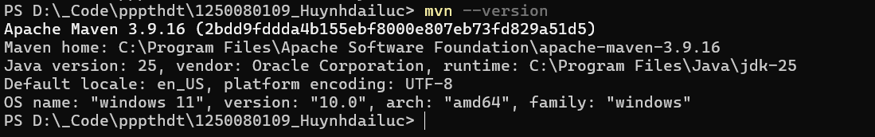
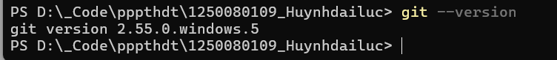

7.3
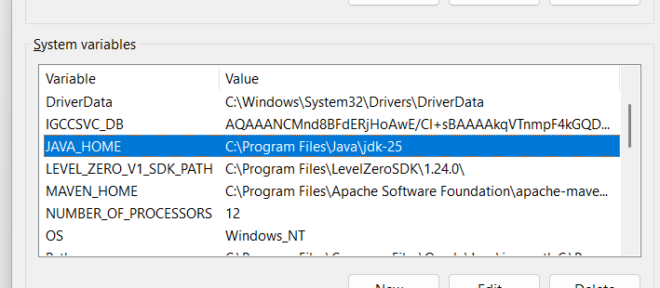
7.4
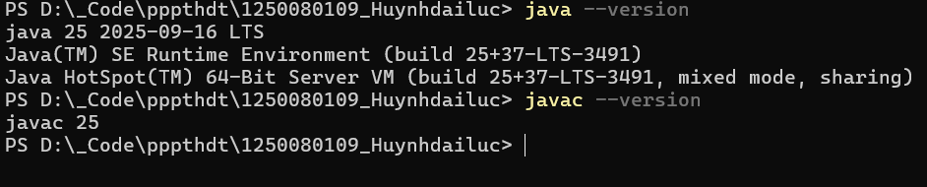

7.5
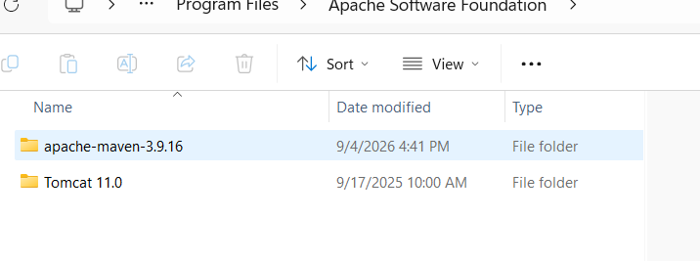

7.6

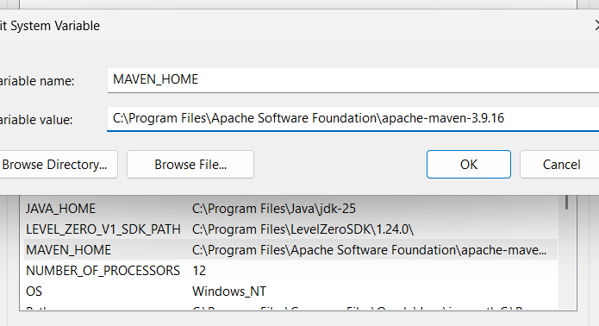
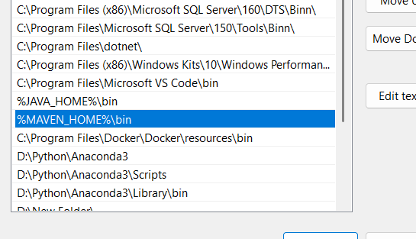

7.7
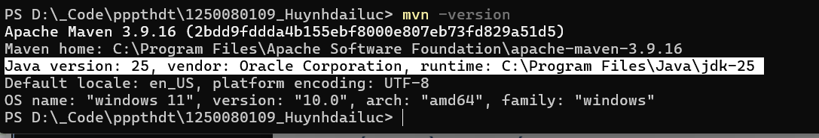

7.8

7.9
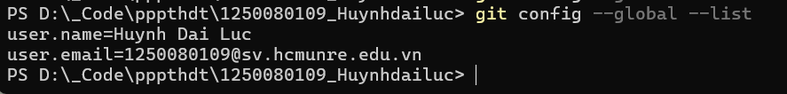
7.11

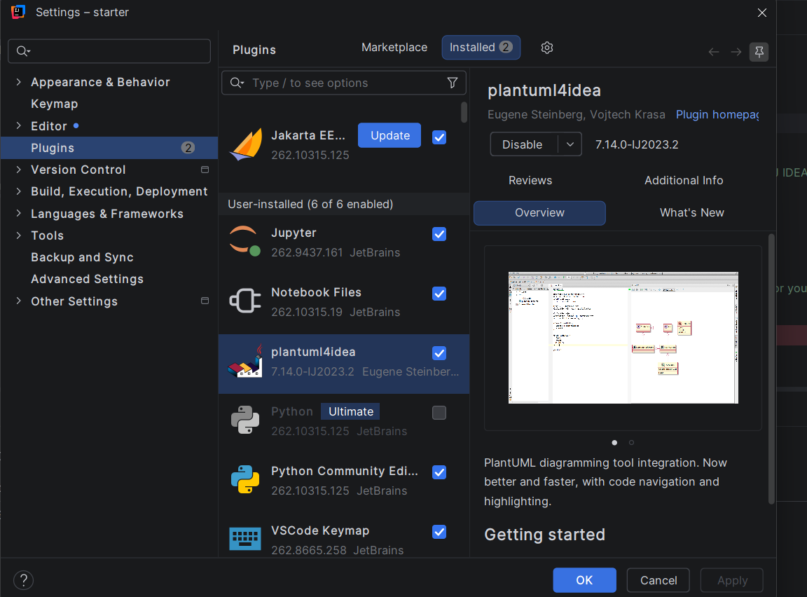
7.12

Lab1 Hệ thống thư viện

1.1.1. Xác định yêu cầu chức năng của hệ thống
Độc giả:
- Có thể tìm kiếm tài liệu theo các tiêu chí: loại sách, tên sách, chủ đề, tên tác giả,
- năm xuất bản,...
- Nếu là sách điện tử thì độc giả có thể đọc trực tuyến, nếu muốn tải về thì phải
- nhập Mã thẻ thư viện.
- Nếu là sách trong thư viện, hệ thống hiển thị tình trạng số lượng sách còn trong thư viện để độc giả có thể đăng ký mượn, khi đăng ký, độc giả phải nhập Mã thẻ thư viện.
- Độc giả có thể đặt mua, để đặt mua thì độc giả phải có tài khoản trong hệ thống và phải đăng nhập tài khoản để đặt mua, nếu chưa có tài khoản thì phải đăng ký tài khoản trước khi đặt mua. Khi đặt mua, độc giả phải cung cấp các thông tin: tên sách, tác giả, năm xuất bản
Thủ thư:
- Thủ thư có thể thực hiện tất cả các thao tác như một độc giả, ngoài ra thủ thư phải có tài khoản trong hệ thống để thực hiện các chức năng quản lý, sau khi đăng nhập vào hệ thống, thủ thư có thể:
- Quản lý thông tin mượn sách, trả sách trong thư viện của các độc giả.
- Xem tình trạng của những tài liệu đang được mượn bởi độc giả nào, tình trạng mượn quá hạn, hoặc những thông tin khác liên quan đến một quyển sách cụ thể.
- Cập nhật danh mục sách, bao gồm sách trong thư viện và sách điện tử.
- Chấp nhận hoặc từ chối yêu cầu đặt mua.
Hệ thống:
− Hệ thống có chức năng gửi mail tự động đến các độc giả trước hạn trả sách 3 ngày,
thông báo thời hạn trả sách.

1.1.2. Xây dựng bảng thuật ngữ của hệ thống

Thuật ngữ | Mô tả / Định nghĩa chi tiết
Hệ thống thư viện trực tuyến | Hệ thống phần mềm quản lý và cung cấp các dịch vụ thư viện qua mạng, tích hợp cả tài liệu số và tài liệu vật lý.
Intranet | Hệ thống mạng máy tính nội bộ trong phạm vi trường học, giới hạn quyền truy cập từ bên ngoài để bảo mật tài nguyên.
Độc giả | Đối tượng sử dụng tài nguyên thư viện, bao gồm cán bộ, giảng viên, nhân viên và sinh viên của trường.
Thủ thư | Cán bộ quản lý thư viện, bên cạnh khả năng thao tác như một độc giả thì có thêm quyền quản lý danh mục, phê duyệt yêu cầu, quản lý mượn/trả và xem báo cáo thống kê.
Thẻ thư viện | Thẻ định danh bắt buộc cấp cho độc giả để xác thực quyền hạn khi sử dụng các dịch vụ và tài nguyên của thư viện.
Tài liệu truyền thống | Các loại sách giấy, báo, tạp chí vật lý lưu trữ trực tiếp tại kho của thư viện.
Tài liệu điện tử | Các loại tài liệu số hóa (e-book, bài báo khoa học, file PDF...) được lưu trữ trên hệ thống máy chủ.
Đọc trực tuyến | Tính năng cho phép độc giả xem nội dung tài liệu điện tử trực tiếp trên trình duyệt web mà không cần tải về máy.
Tải về | Hành động lưu file tài liệu điện tử từ hệ thống thư viện về thiết bị cá nhân của độc giả.
Đăng ký mượn | Quy trình độc giả đặt giữ trước sách vật lý trên hệ thống trước khi đến thư viện để nhận sách.
Yêu cầu mua tài liệu | Tính năng cho phép độc giả đề xuất nhà trường mua thêm các tài liệu điện tử mới chưa có trong hệ thống.
Thông báo nhắc nhở | Tính năng tự động gửi thư điện tử đến độc giả khi sách mượn sắp đến hạn trước hạn trả sách 3 ngày, thông báo thời hạn trả sách.
Báo cáo, thống kê | Tính năng dành cho thủ thư nhằm tổng hợp số liệu về tình hình mượn/trả, số lượng tài liệu và tần suất sử dụng thư viện.

1.1.3. Mô hình hóa yêu cầu chức năng sử dụng use case model
− Xác định các Actor:
- Thủ thư
- Độc giả
- Hệ thống
- Thư viện vật lí
− Xác định các use case và đặt ID cho từng use case:
- UC01 Đăng ký tài khoản
- UC02 Đăng nhập
- UC03 Tìm và đọc thông tin tài liệu
- UC04 Đọc trực tuyến, tải về
- UC05 Tài liệu vật lí
- UC06 Đặt mua
- UC07 Đăng ký mượn sách
- UC08 Xem thông tin cá nhân/tài khoản
- UC09 Quản lý mượn sách
- UC10 Quản lý trả sách
- UC11 Theo dõi tình trạng mượn sách
- UC12 Quản lý danh mục tài liệu
- UC13 Xử lý yêu cầu đặt mua
- UC14 Lập báo cáo, thống kê
- UC15 Gửi email nhắc hạn trả sách

− Vẽ Use case model
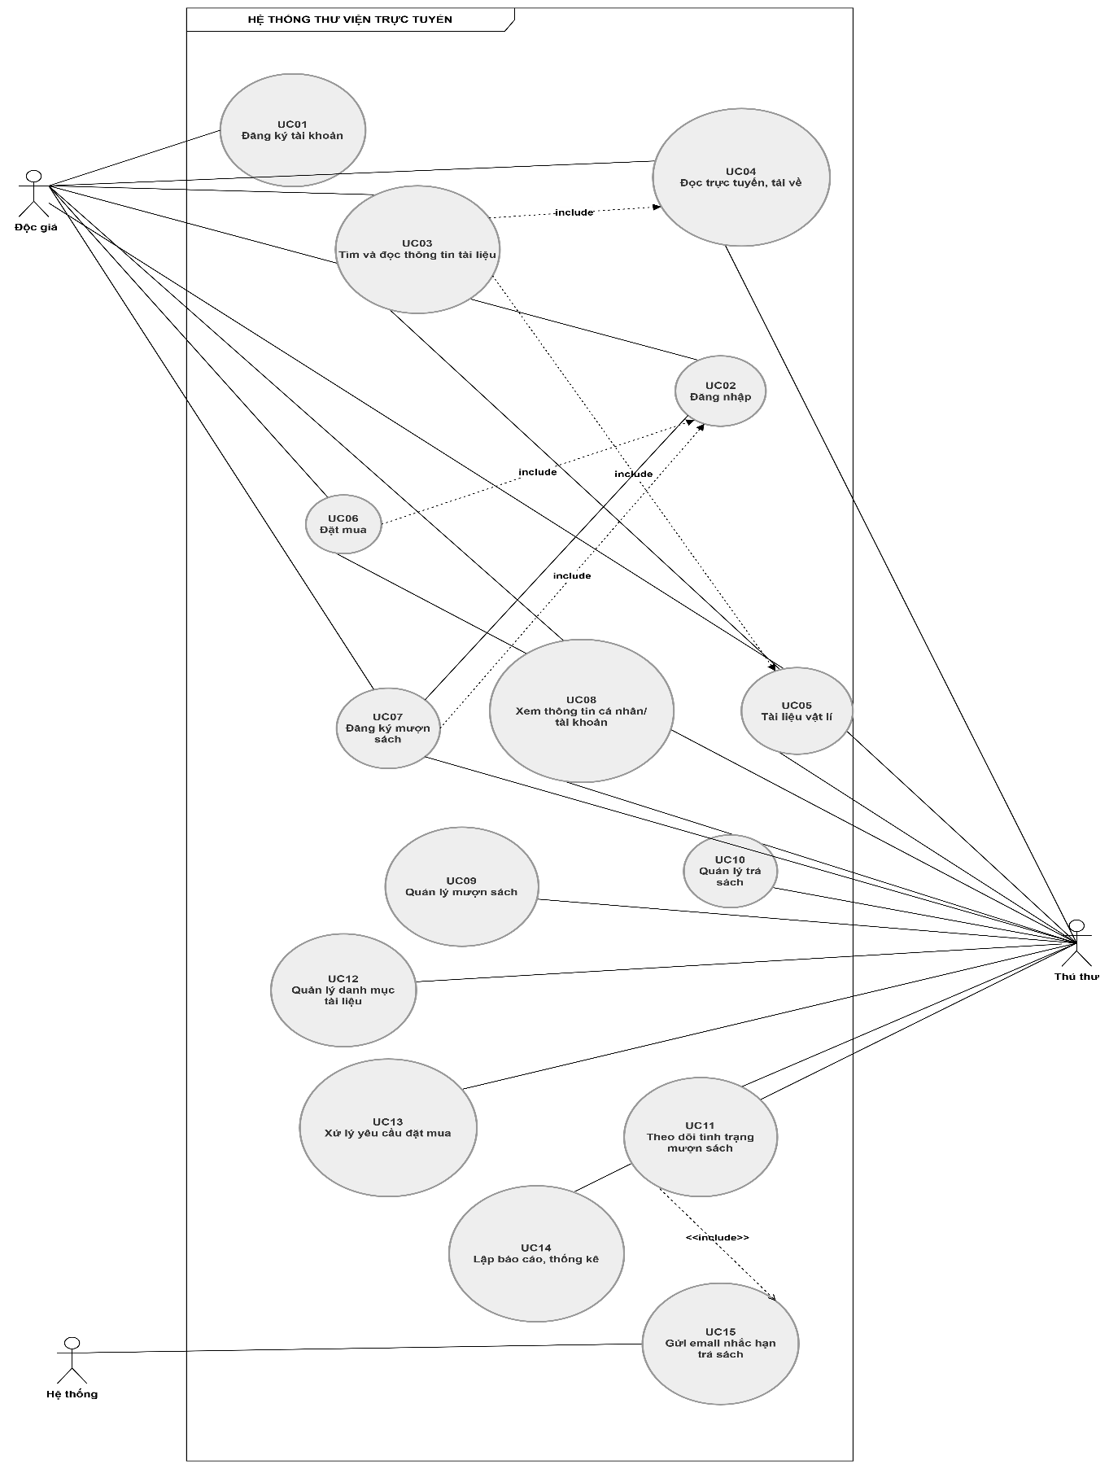

Đặc tả usecase

UC01 – Đăng ký tài khoản
Thành phần | Nội dung
Tên use case | Đăng ký tài khoản
Actor | Độc giả
Mô tả | Use case cho phép độc giả đăng ký tài khoản để sử dụng các chức năng yêu cầu tài khoản như đặt mua tài liệu.
Tiền điều kiện (Precondition) | Người dùng chưa có tài khoản trong hệ thống.
Hậu điều kiện (Postcondition) | Tài khoản được tạo thành công và người dùng có thể đăng nhập vào hệ thống.
Luồng sự kiện chính
Actor | Hệ thống
1. Người dùng chọn chức năng Đăng ký tài khoản. | 2. Hệ thống hiển thị form đăng ký.
3. Người dùng nhập các thông tin cần thiết và chọn Đăng ký. | 4. Hệ thống kiểm tra tính hợp lệ của thông tin.
 | 5. Hệ thống tạo tài khoản và thông báo đăng ký thành công
Luồng sự kiện thay thế
4.1 Nếu thông tin đăng ký không hợp lệ, hệ thống thông báo lỗi và yêu cầu người dùng nhập lại. | - 4.2 Nếu tài khoản đã tồn tại, hệ thống thông báo tài khoản đã tồn tại.  - 4.3 Người dùng nhập lại thông tin đăng ký và thực hiện lại bước 3.  - 5.1 Người dùng chọn đăng nhập để tiếp tục sử dụng hệ thống.  - 5.2 Người dùng kết thúc use case.

UC02 – Đăng nhập
Thành phần | Nội dung
Tên use case | Đăng nhập
Actor | Độc giả, thủ thư
Mô tả | Use case cho phép độc giả hoặc thủ thư đăng nhập vào hệ thống bằng tài khoản đã đăng ký để sử dụng các chức năng tương ứng.
Tiền điều kiện (Precondition) | Người dùng đã có tài khoản trong hệ thống.
Hậu điều kiện (Postcondition) | Người dùng đăng nhập thành công và được truy cập các chức năng theo quyền hạn.
Luồng sự kiện chính
Actor | Hệ thống
1. Người dùng chọn chức năng Đăng nhập. | 2. Hệ thống hiển thị form đăng nhập.
3. Người dùng nhập tên tài khoản và mật khẩu, sau đó chọn Đăng nhập. | 4. Hệ thống kiểm tra thông tin tài khoản và mật khẩu.
 | 5. Hệ thống xác nhận đăng nhập thành công và hiển thị giao diện tương ứng với quyền của người dùng.
Luồng sự kiện thay thế
4.1 Nếu tài khoản hoặc mật khẩu không chính xác, hệ thống thông báo đăng nhập thất bại. | 4.2 Người dùng nhập lại thông tin đăng nhập và thực hiện lại bước 3.
4.3 Nếu tài khoản bị khóa, hệ thống thông báo tài khoản không thể đăng nhập. | 4.4 Người dùng chọn kết thúc đăng nhập.

UC03 – Tìm và đọc thông tin tài liệu
Thành phần | Nội dung
Tên use case | Tìm và đọc thông tin tài liệu
Actor | Độc giả, thủ thư
Mô tả | Use case thực hiện việc tìm kiếm và xem thông tin tài liệu theo các tiêu chí như tên sách, tên tác giả, chủ đề, năm xuất bản, loại tài liệu hoặc từ khóa.
Tiền điều kiện (Precondition) | Không
Hậu điều kiện (Postcondition) | Nếu tìm kiếm thành công, người dùng có thể xem thông tin chi tiết và thực hiện các thao tác tiếp theo như đọc, tải, mượn hoặc đặt mua.
Luồng sự kiện chính
Actor | Hệ thống
1. Người dùng chọn chức năng Tìm kiếm tài liệu. | 2. Hệ thống hiển thị form tìm kiếm.
3. Người dùng nhập một hoặc nhiều tiêu chí tìm kiếm và chọn Tìm kiếm. | 4. Hệ thống xử lý yêu cầu tìm kiếm.
 | 5. Hệ thống hiển thị danh sách tài liệu phù hợp.
6. Người dùng chọn một tài liệu trong danh sách. | 7. Hệ thống hiển thị thông tin chi tiết của tài liệu.
Luồng sự kiện thay thế
- 4.1 Nếu không tìm thấy tài liệu, hệ thống hiển thị thông báo không có tài liệu phù hợp.
- 4.2 Người dùng nhập lại tiêu chí tìm kiếm và thực hiện lại bước 3.
- 5.1 Người dùng chọn tài liệu khác để xem thông tin.
- 5.2 Người dùng kết thúc việc tìm kiếm.

UC04 – Đọc trực tuyến, tải về
Thành phần | Nội dung
Tên use case | Đọc trực tuyến, tải về
Actor | Độc giả, thủ thư
Mô tả | Use case cho phép người dùng đọc trực tuyến hoặc tải tài liệu điện tử về thiết bị.
Tiền điều kiện (Precondition) | Tài liệu điện tử tồn tại trong hệ thống.
Hậu điều kiện (Postcondition) | Người dùng đọc được tài liệu trực tuyến hoặc tải tài liệu thành công.
Luồng sự kiện chính
Actor | Hệ thống
1. Người dùng chọn một tài liệu điện tử. | 2. Hệ thống hiển thị thông tin tài liệu và các chức năng đọc, tải.
3. Người dùng chọn Đọc trực tuyến. | 4. Hệ thống mở tài liệu để người dùng đọc trực tuyến.
5. Người dùng chọn Tải về và nhập mã thẻ thư viện. | 6. Hệ thống kiểm tra mã thẻ thư viện.
 | 7. Hệ thống cho phép tải tài liệu về thiết bị.
Luồng sự kiện thay thế
- 4.1 Nếu tài liệu không thể đọc trực tuyến, hệ thống thông báo lỗi.
- 6.1 Nếu mã thẻ thư viện không hợp lệ, hệ thống thông báo lỗi.
- 6.2 Người dùng nhập lại mã thẻ và thực hiện lại bước 5.
- 7.1 Người dùng không tải tài liệu và kết thúc use case.

UC05 – Tài liệu vật lí
Thành phần | Nội dung
Tên use case | Tài liệu vật lí
Actor | Độc giả, thủ thư
Mô tả | Use case cho phép người dùng xem thông tin và tình trạng số lượng của tài liệu vật lí trong thư viện.
Tiền điều kiện (Precondition) | Tài liệu vật lí đã được cập nhật trong hệ thống.
Hậu điều kiện (Postcondition) | Người dùng biết được thông tin và tình trạng số lượng của tài liệu vật lí.
Luồng sự kiện chính
Actor | Hệ thống
1. Người dùng chọn tài liệu vật lí cần xem. | 2. Hệ thống hiển thị thông tin chi tiết của tài liệu.
 | 3. Hệ thống hiển thị số lượng sách hiện có và số lượng đang được mượn.
4. Người dùng xem tình trạng tài liệu. | 5. Hệ thống cho phép người dùng chọn đăng ký mượn nếu tài liệu còn sách.
Luồng sự kiện thay thế
- 3.1 Nếu tài liệu đã hết, hệ thống thông báo hiện không còn sách.
- 3.2 Người dùng có thể chọn tài liệu khác.
- 5.1 Người dùng chọn đăng ký mượn và chuyển sang UC07.
- 5.2 Người dùng kết thúc use case.

UC06 – Đặt mua
Thành phần | Nội dung
Tên use case | Đặt mua
Actor | Độc giả, thủ thư
Mô tả | Use case cho phép người dùng yêu cầu thư viện mua tài liệu điện tử chưa có trong hệ thống.
Tiền điều kiện (Precondition) | Người dùng đã có tài khoản và đăng nhập vào hệ thống.
Hậu điều kiện (Postcondition) | Yêu cầu đặt mua được lưu vào hệ thống và chờ thủ thư xử lý.
Luồng sự kiện chính
Actor | Hệ thống
1. Người dùng chọn chức năng Đặt mua. | 2. Hệ thống kiểm tra trạng thái đăng nhập.
3. Người dùng nhập tên sách, tác giả, năm xuất bản và chọn Gửi yêu cầu. | 4. Hệ thống kiểm tra thông tin yêu cầu.
 | 5. Hệ thống lưu yêu cầu đặt mua.
 | 6. Hệ thống thông báo gửi yêu cầu đặt mua thành công.
Luồng sự kiện thay thế
- 2.1 Nếu người dùng chưa đăng nhập, hệ thống yêu cầu đăng nhập.
- 4.1 Nếu thông tin không đầy đủ, hệ thống yêu cầu người dùng bổ sung.
- 4.2 Nếu tài liệu đã tồn tại trong hệ thống, hệ thống thông báo tài liệu đã có.
- 4.3 Người dùng chỉnh sửa thông tin và thực hiện lại bước 3.
- 6.1 Người dùng kết thúc use case.

UC07 – Đăng ký mượn sách
Thành phần | Nội dung
Tên use case | Đăng ký mượn sách
Actor | Độc giả, thủ thư
Mô tả | Use case cho phép độc giả đăng ký mượn sách vật lí đang có trong thư viện bằng mã thẻ thư viện.
Tiền điều kiện (Precondition) | Sách tồn tại trong thư viện và còn số lượng có thể mượn.
Hậu điều kiện (Postcondition) | Yêu cầu mượn sách được ghi nhận trong hệ thống.
Luồng sự kiện chính
Actor | Hệ thống
1. Người dùng chọn sách cần mượn. | 2. Hệ thống hiển thị thông tin và tình trạng số lượng sách.
3. Người dùng chọn Đăng ký mượn và nhập mã thẻ thư viện. | 4. Hệ thống kiểm tra mã thẻ và tình trạng sách.
 | 5. Hệ thống tạo yêu cầu mượn sách.
 | 6. Hệ thống thông báo đăng ký mượn thành công.
Luồng sự kiện thay thế
- 4.1 Nếu mã thẻ không hợp lệ, hệ thống thông báo lỗi.
- 4.2 Nếu sách đã hết, hệ thống thông báo không thể đăng ký mượn.
- 4.3 Nếu độc giả đang có sách quá hạn, hệ thống thông báo không thể đăng ký mượn.
- 4.4 Người dùng nhập lại mã thẻ hoặc chọn sách khác.
- 6.1 Người dùng kết thúc use case.

UC08 – Xem thông tin cá nhân/tài khoản
Thành phần | Nội dung
Tên use case | Xem thông tin cá nhân/tài khoản
Actor | Độc giả, thủ thư
Mô tả | Use case cho phép người dùng xem thông tin cá nhân, thông tin tài khoản và mã thẻ thư viện.
Tiền điều kiện (Precondition) | Người dùng đã đăng nhập.
Hậu điều kiện (Postcondition) | Thông tin tài khoản được hiển thị cho người dùng.
Luồng sự kiện chính
Actor | Hệ thống
1. Người dùng chọn chức năng Thông tin cá nhân/tài khoản. | 2. Hệ thống xác định tài khoản đang đăng nhập.
 | 3. Hệ thống hiển thị thông tin cá nhân, tài khoản và mã thẻ thư viện.
4. Người dùng xem thông tin. | 5. Hệ thống kết thúc thao tác.
Luồng sự kiện thay thế
- 2.1 Nếu phiên đăng nhập hết hạn, hệ thống yêu cầu người dùng đăng nhập lại.
- 3.1 Nếu không lấy được thông tin tài khoản, hệ thống thông báo lỗi.
- 5.1 Người dùng kết thúc use case.

UC09 – Quản lý mượn sách
Thành phần | Nội dung
Tên use case | Quản lý mượn sách
Actor | Thủ thư
Mô tả | Use case cho phép thủ thư quản lý thông tin mượn sách của độc giả trong thư viện.
Tiền điều kiện (Precondition) | Thủ thư đã đăng nhập.
Hậu điều kiện (Postcondition) | Thông tin mượn sách được cập nhật chính xác trong hệ thống.
Luồng sự kiện chính
Actor | Hệ thống
1. Thủ thư chọn chức năng Quản lý mượn sách. | 2. Hệ thống hiển thị danh sách các lượt mượn.
3. Thủ thư tìm kiếm hoặc chọn một lượt mượn. | 4. Hệ thống hiển thị thông tin chi tiết lượt mượn.
5. Thủ thư cập nhật thông tin mượn và chọn Lưu. | 6. Hệ thống kiểm tra thông tin.
 | 7. Hệ thống lưu thông tin mượn và thông báo thành công.
Luồng sự kiện thay thế
- 4.1 Nếu không tìm thấy lượt mượn, hệ thống thông báo.
- 6.1 Nếu thông tin cập nhật không hợp lệ, hệ thống yêu cầu nhập lại.
- 6.2 Thủ thư hủy thao tác cập nhật.
- 7.1 Thủ thư tiếp tục quản lý lượt mượn khác.

UC10 – Quản lý trả sách
Thành phần | Nội dung
Tên use case | Quản lý trả sách
Actor | Thủ thư
Mô tả | Use case cho phép thủ thư quản lý và ghi nhận việc trả sách của độc giả.
Tiền điều kiện (Precondition) | Thủ thư đã đăng nhập và có thông tin mượn sách.
Hậu điều kiện (Postcondition) | Sách được ghi nhận đã trả và số lượng sách trong thư viện được cập nhật.
Luồng sự kiện chính
Actor | Hệ thống
1. Thủ thư chọn chức năng Quản lý trả sách. | 2. Hệ thống hiển thị danh sách sách đang được mượn.
3. Thủ thư tìm kiếm và chọn thông tin sách cần trả. | 4. Hệ thống hiển thị thông tin lượt mượn.
5. Thủ thư xác nhận trả sách. | 6. Hệ thống cập nhật trạng thái sách thành Đã trả.
 | 7. Hệ thống cập nhật lại số lượng sách trong thư viện.
Luồng sự kiện thay thế
- 4.1 Nếu không tìm thấy thông tin mượn, hệ thống thông báo.
- 6.1 Nếu sách trả quá hạn, hệ thống ghi nhận tình trạng quá hạn.
- 6.2 Nếu thông tin trả sách không hợp lệ, hệ thống thông báo lỗi.
- 7.1 Thủ thư tiếp tục xử lý sách khác.

UC11 – Theo dõi tình trạng mượn sách
Thành phần | Nội dung
Tên use case | Theo dõi tình trạng mượn sách
Actor | Thủ thư
Mô tả | Use case cho phép thủ thư theo dõi tình trạng các tài liệu đang được mượn, người đang mượn và tình trạng quá hạn.
Tiền điều kiện (Precondition) | Thủ thư đã đăng nhập.
Hậu điều kiện (Postcondition) | Thủ thư xem được tình trạng mượn của các tài liệu.
Luồng sự kiện chính
Actor | Hệ thống
1. Thủ thư chọn chức năng Theo dõi tình trạng mượn sách. | 2. Hệ thống hiển thị danh sách các tài liệu đang được mượn.
3. Thủ thư chọn tiêu chí cần xem. | 4. Hệ thống lọc dữ liệu theo tiêu chí.
 | 5. Hệ thống hiển thị danh sách kết quả.
6. Thủ thư chọn một tài liệu. | 7. Hệ thống hiển thị người đang mượn, ngày mượn và hạn trả.
Luồng sự kiện thay thế
- 4.1 Nếu không có dữ liệu phù hợp, hệ thống thông báo.
- 5.1 Thủ thư thay đổi tiêu chí và thực hiện lại bước 3.
- 7.1 Thủ thư chọn tài liệu khác để xem.
- 7.2 Thủ thư kết thúc use case.

UC12 – Quản lý danh mục tài liệu
Thành phần | Nội dung
Tên use case | Quản lý danh mục tài liệu
Actor | Thủ thư
Mô tả | Use case cho phép thủ thư thêm, cập nhật và xóa thông tin tài liệu vật lí và tài liệu điện tử.
Tiền điều kiện (Precondition) | Thủ thư đã đăng nhập.
Hậu điều kiện (Postcondition) | Danh mục tài liệu được cập nhật theo thao tác của thủ thư.
Luồng sự kiện chính
Actor | Hệ thống
1. Thủ thư chọn chức năng Quản lý danh mục tài liệu. | 2. Hệ thống hiển thị danh sách tài liệu.
3. Thủ thư chọn thêm, cập nhật hoặc xóa tài liệu. | 4. Hệ thống hiển thị form tương ứng.
5. Thủ thư nhập hoặc cập nhật thông tin và xác nhận. | 6. Hệ thống kiểm tra tính hợp lệ của thông tin.
 | 7. Hệ thống lưu thay đổi và thông báo thao tác thành công.
Luồng sự kiện thay thế
- 6.1 Nếu thông tin không hợp lệ, hệ thống thông báo lỗi và yêu cầu nhập lại.
- 6.2 Nếu tài liệu cần xóa đang được mượn, hệ thống không cho phép xóa.
- 6.3 Thủ thư hủy thao tác.
- 7.1 Thủ thư tiếp tục quản lý tài liệu khác.

UC13 – Xử lý yêu cầu đặt mua
Thành phần | Nội dung
Tên use case | Xử lý yêu cầu đặt mua
Actor | Thủ thư
Mô tả | Use case cho phép thủ thư xem, chấp nhận hoặc từ chối các yêu cầu đặt mua tài liệu của độc giả.
Tiền điều kiện (Precondition) | Thủ thư đã đăng nhập và hệ thống có yêu cầu đặt mua.
Hậu điều kiện (Postcondition) | Yêu cầu đặt mua được chấp nhận hoặc từ chối và trạng thái được cập nhật.
Luồng sự kiện chính
Actor | Hệ thống
1. Thủ thư chọn chức năng Xử lý yêu cầu đặt mua. | 2. Hệ thống hiển thị danh sách yêu cầu đặt mua.
3. Thủ thư chọn một yêu cầu. | 4. Hệ thống hiển thị thông tin tài liệu và người yêu cầu.
5. Thủ thư chọn Chấp nhận hoặc Từ chối. | 6. Hệ thống cập nhật trạng thái yêu cầu.
 | 7. Hệ thống thông báo kết quả xử lý cho độc giả.
Luồng sự kiện thay thế
- 2.1 Nếu không có yêu cầu đặt mua, hệ thống thông báo không có yêu cầu.
- 4.1 Nếu thông tin yêu cầu không đầy đủ, hệ thống thông báo.
- 5.1 Thủ thư hủy xử lý và quay lại danh sách yêu cầu.
- 7.1 Nếu gửi thông báo thất bại, hệ thống ghi nhận lỗi.

UC14 – Lập báo cáo, thống kê
Thành phần | Nội dung
Tên use case | Lập báo cáo, thống kê
Actor | Thủ thư
Mô tả | Use case cho phép thủ thư lập các báo cáo, thống kê về tình hình hoạt động của thư viện.
Tiền điều kiện (Precondition) | Thủ thư đã đăng nhập.
Hậu điều kiện (Postcondition) | Báo cáo, thống kê được tạo và hiển thị cho thủ thư.
Luồng sự kiện chính
Actor | Hệ thống
1. Thủ thư chọn chức năng Báo cáo, thống kê. | 2. Hệ thống hiển thị các loại báo cáo.
3. Thủ thư chọn loại báo cáo và khoảng thời gian. | 4. Hệ thống tổng hợp dữ liệu theo yêu cầu.
 | 5. Hệ thống hiển thị kết quả báo cáo, thống kê.
6. Thủ thư chọn xem hoặc xuất báo cáo. | 7. Hệ thống tạo báo cáo theo yêu cầu.
Luồng sự kiện thay thế
- 4.1 Nếu không có dữ liệu trong khoảng thời gian được chọn, hệ thống thông báo.
- 4.2 Thủ thư chọn khoảng thời gian khác và thực hiện lại bước 3.
- 7.1 Nếu không thể tạo báo cáo, hệ thống thông báo lỗi.
- 7.2 Thủ thư kết thúc use case.

UC15 – Gửi email nhắc hạn trả sách
Thành phần | Nội dung
Tên use case | Gửi email nhắc hạn trả sách
Actor | Hệ thống
Mô tả | Use case cho phép hệ thống tự động kiểm tra các sách sắp đến hạn và gửi email nhắc độc giả trước hạn trả 3 ngày.
Tiền điều kiện (Precondition) | Hệ thống có dữ liệu mượn sách và thông tin email của độc giả.
Hậu điều kiện (Postcondition) | Email nhắc hạn trả được gửi đến độc giả có sách sắp đến hạn.

Bài 2 Cửa hàng nước giải khát
1.
Actor:
- Nhân viên của hàng
- Nhà cung ứng
- Khách vãng lai
- Khách hàng quen
Usecase:
- Quản lý đơn đặt hàng
- Quản lý nhãn hiệu
- Quản lý kho
- Quản lý bán hàng
- Quản lý phiếu nợ

2,
NhanHieu (maLoai, tenLoai)
NuocGiaiKhat (maNGK, tenNGK, donViTinh, soLuongTon, giaGoc, giaBan, maNCU)
NhaCungUng (maNCU, tenNCU, diaChi, soDienThoai)
NhanVien (maNV, hoTen, soDienThoai, diaChi)
KhachHang (maKH, tenKH, diaChi, soDienThoai, loaiKhach)
DonDatHang (maDDH, ngayDatHang, ngayNhanHang, soDotGiao, trangThai)
PhieuNhanHang(maDDH, maNGK, soLuongDat, soTienPhaiTra)
PhieuGiaoHang (maPGH, ngayGiao, soDotGiao, tongTien)
ChiTietPhieuGiaoHang (maCTPGH, soLuongGiao, donGia, thanhTien)
HoaDon (maHD, ngayLap, tongTien, trangThaiThanhToan)
ChiTietHoaDon (maCTHD, soLuong, donGia, thanhTien)
PhieuHenGiaoHang (maPHG, ngayHen, soLuongHen, trangThai)
PhieuGhiNo (maPGN, thongTinKhachQuen, ngayLap, soTienNo, ngayDuKienTra, lyDoNo, trangThai)
3.

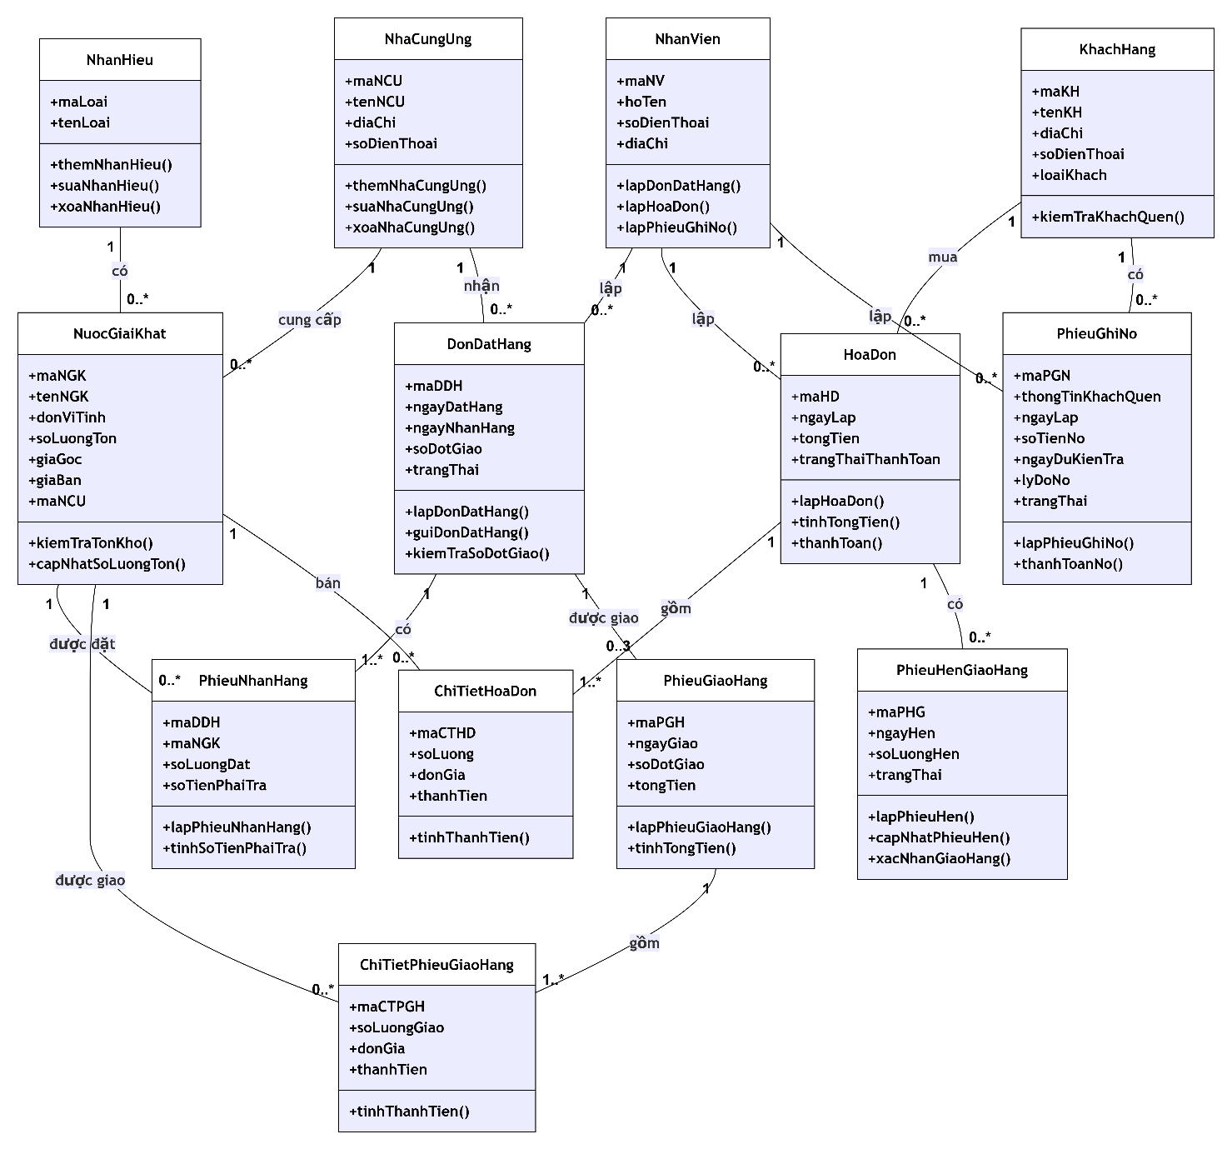

Lab2 Activity + Sequence Hệ thống thư viện

Activity

Đăng kí tài khoản
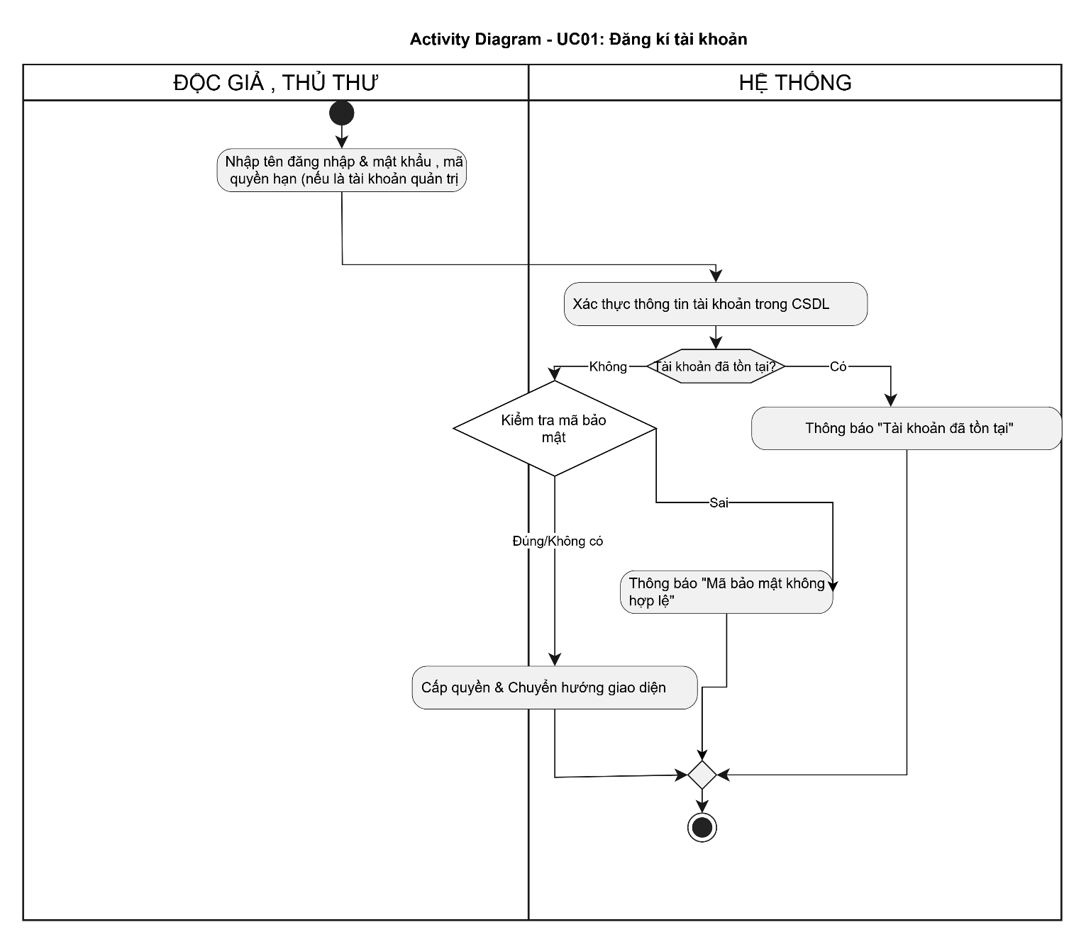

Đăng nhập

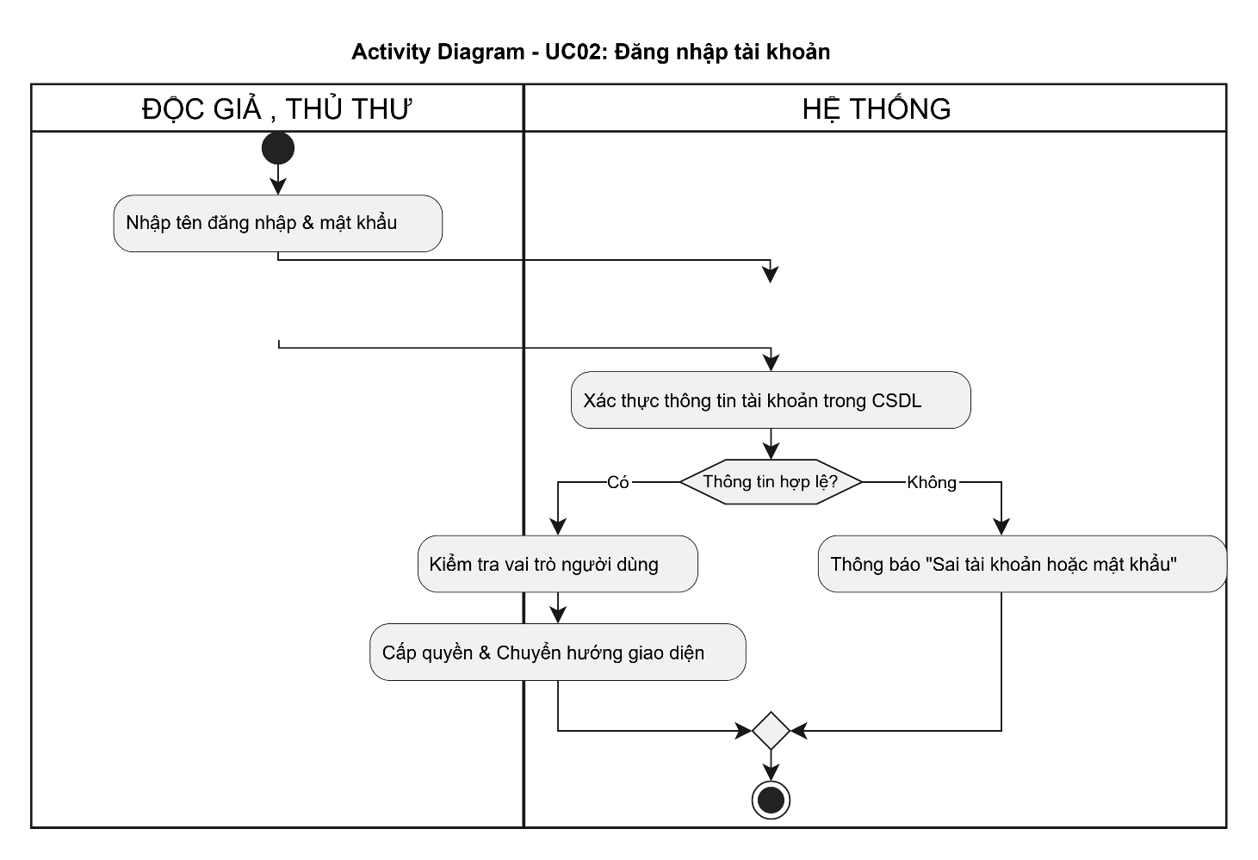

Tìm và đọc thông tin tài liệu
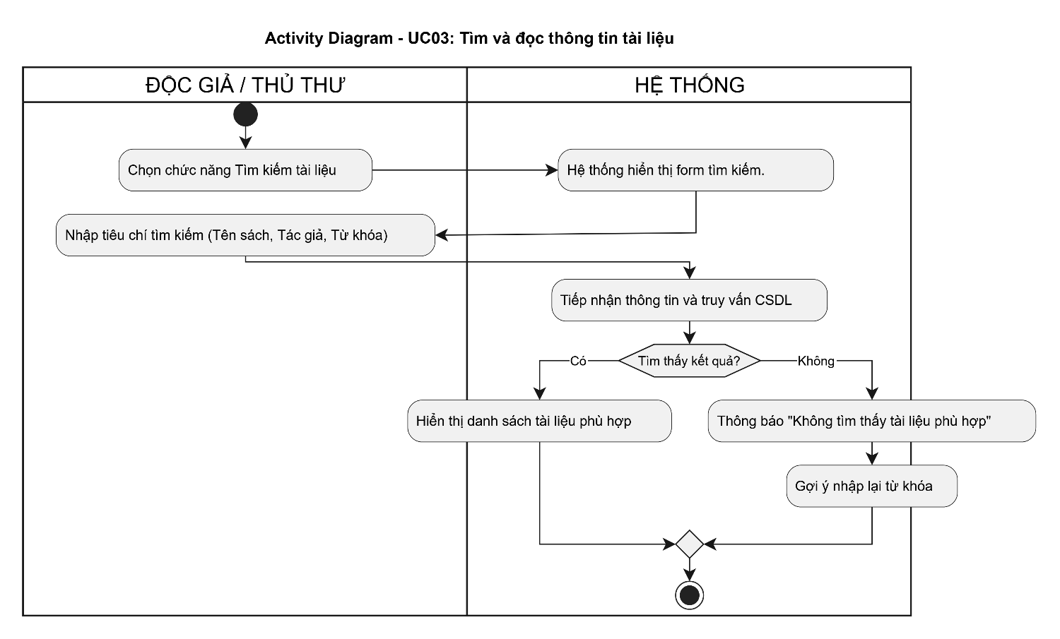

Đọc trực tuyến,tải về
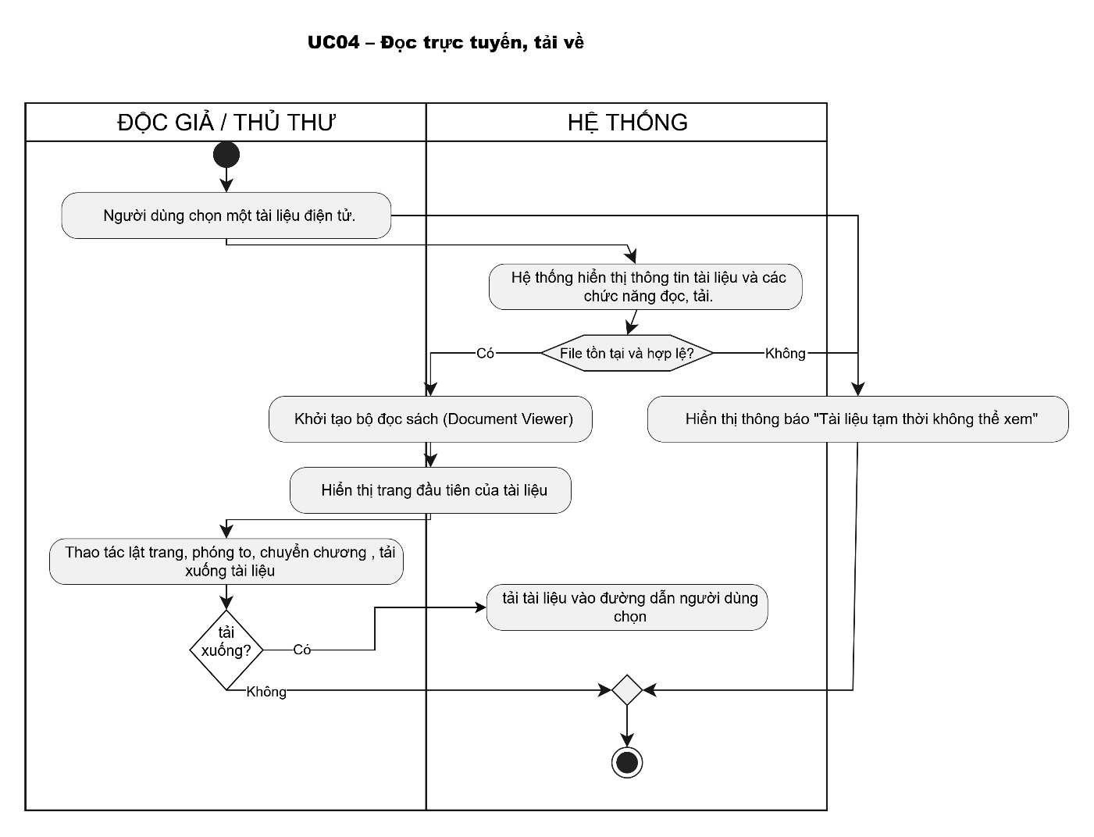Tài liệu vật lý
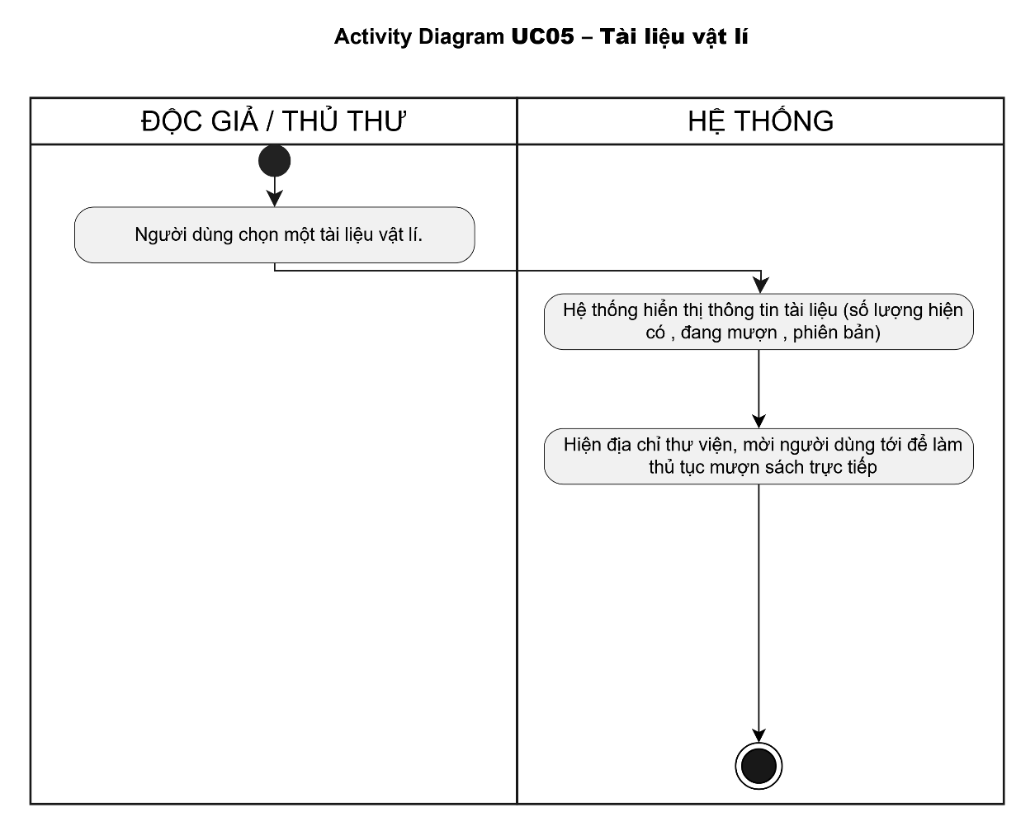Đặt mua
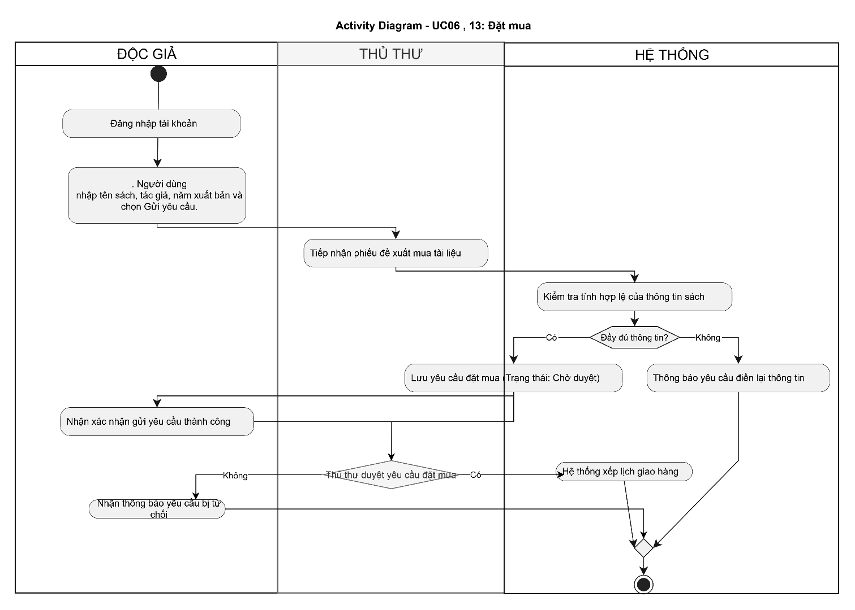

Quản lý mượn trả sách
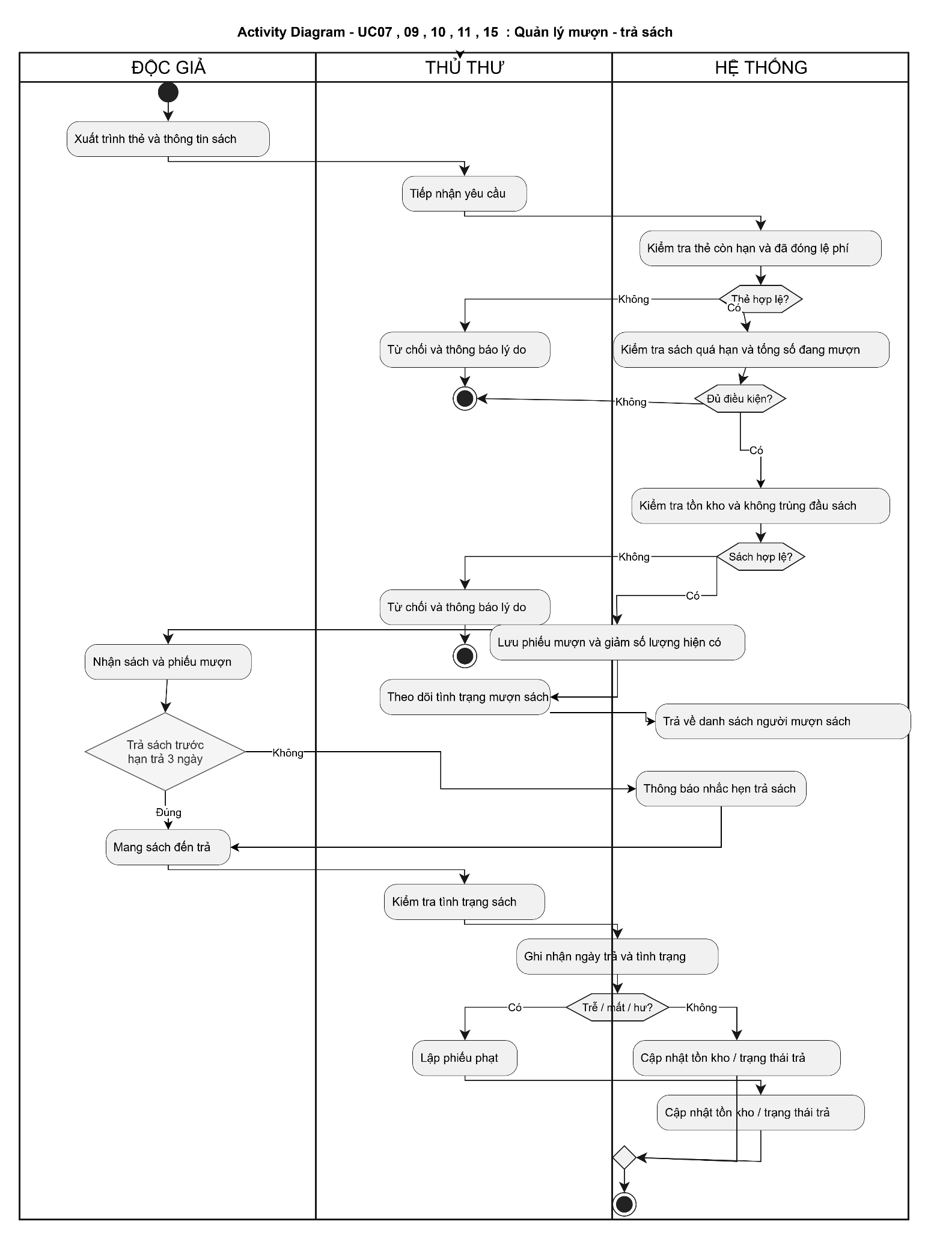

Tạo báo cáo, thống kê
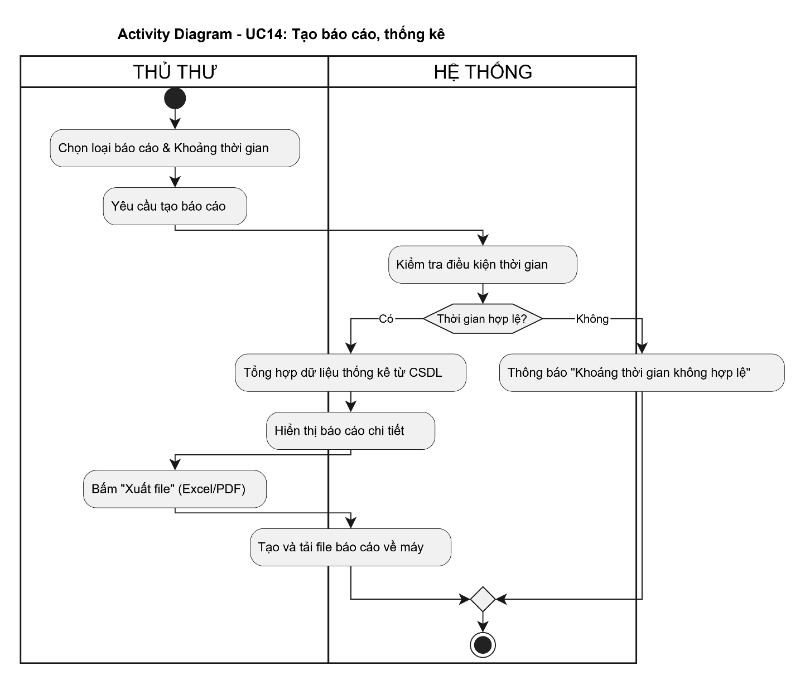

Sequence
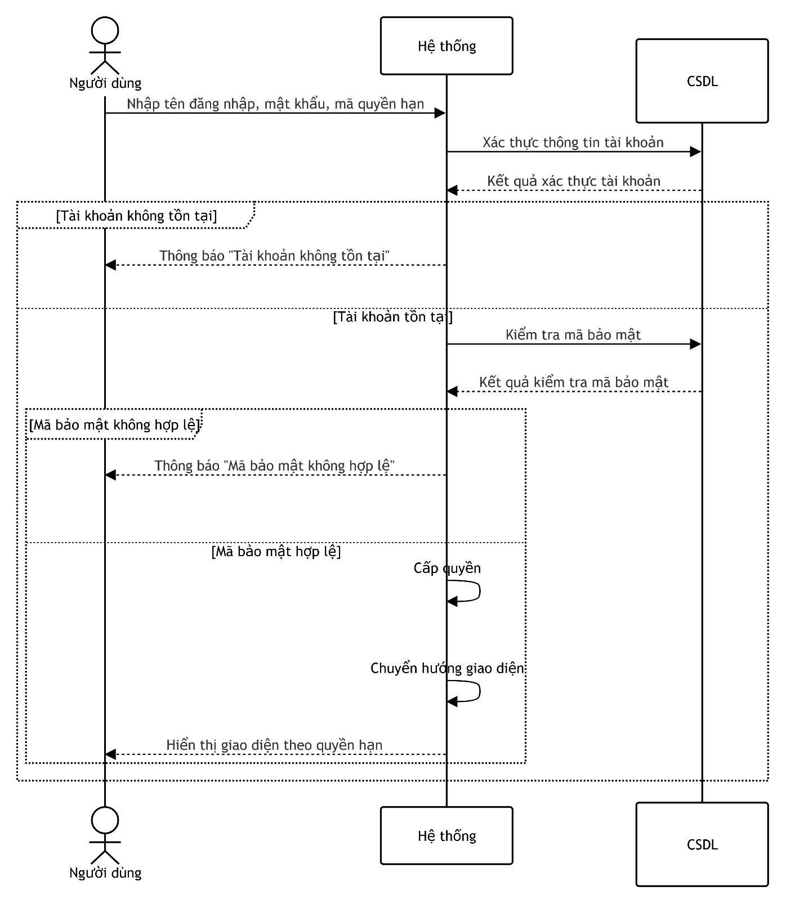

Form
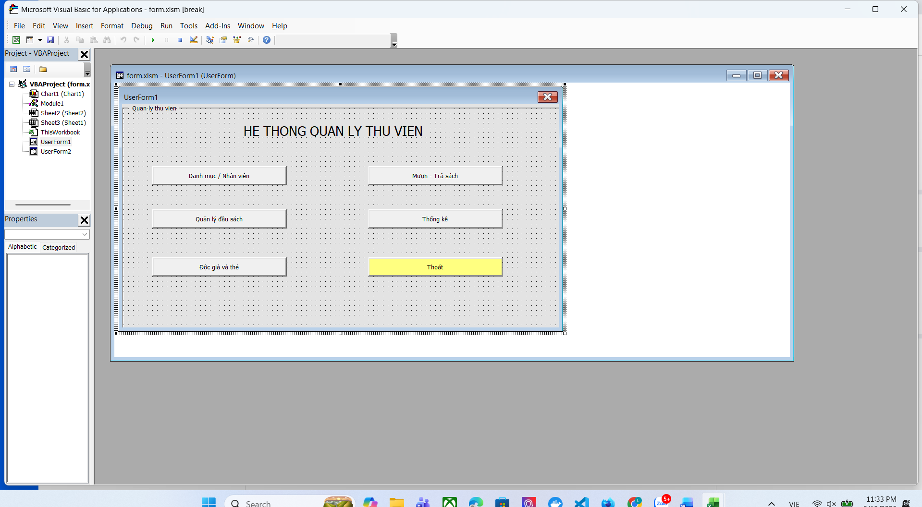
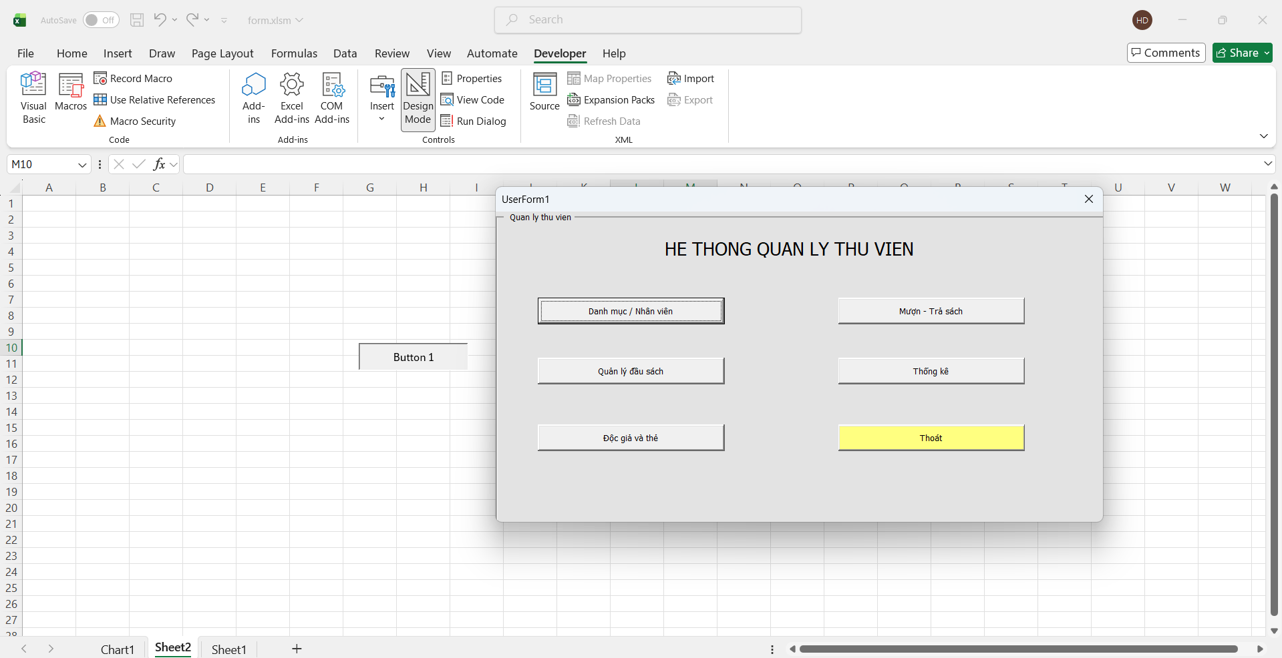

Lab3 Quản lý khách sạn

FrmMain
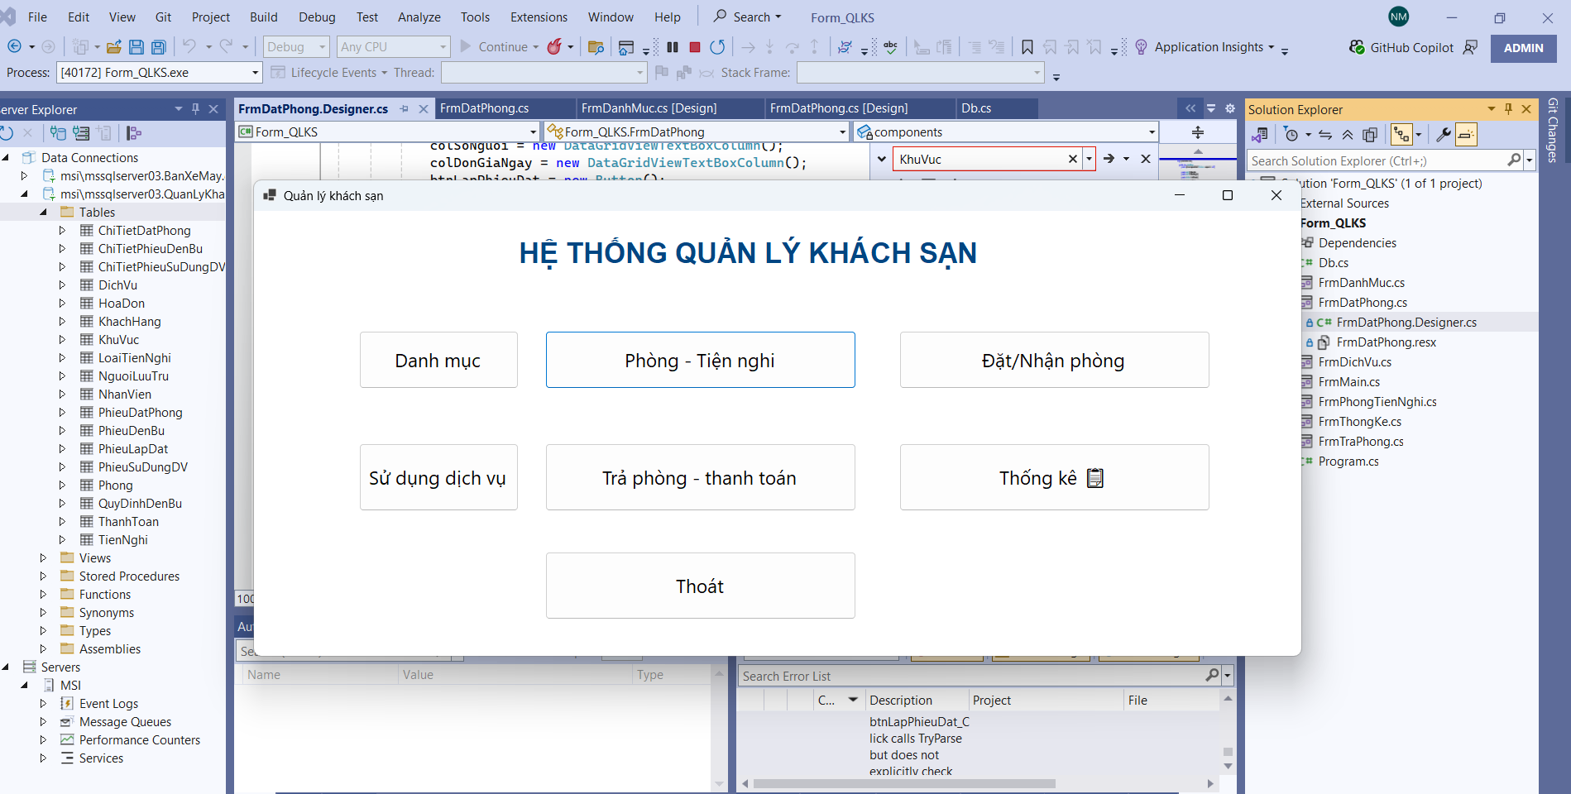

FrmDanhMuc
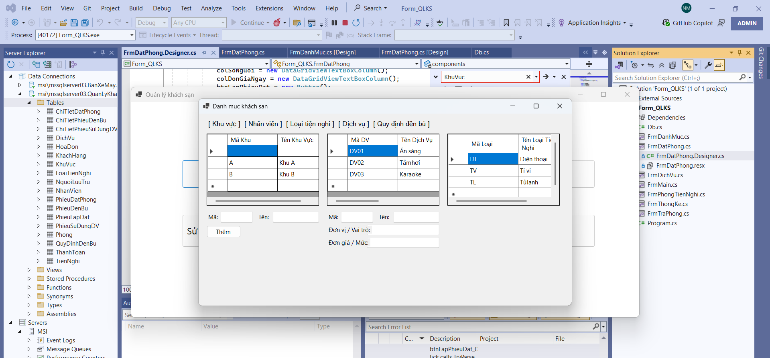

FrmPhongTienNghi
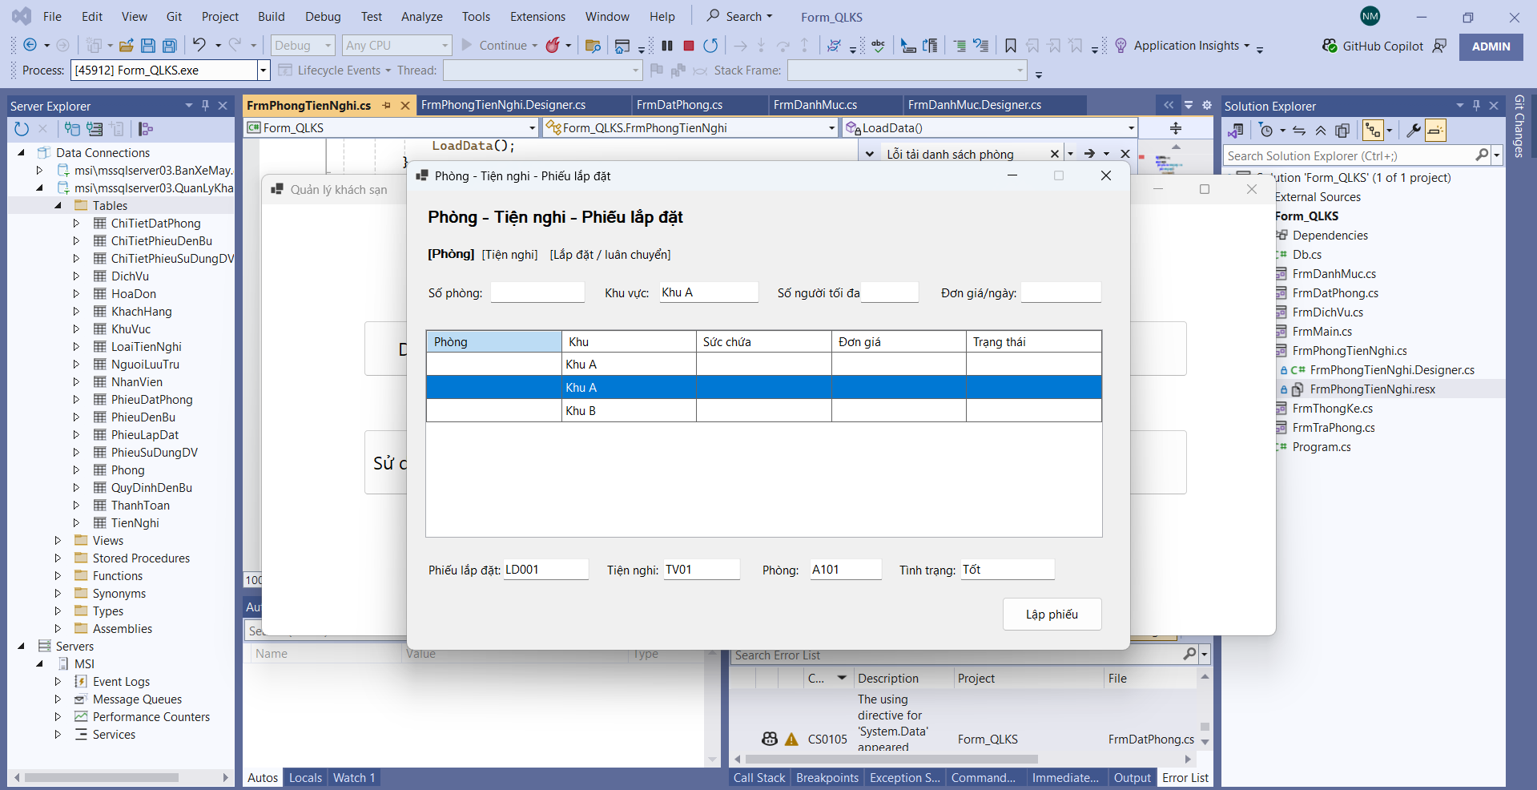

FrmDatPhong
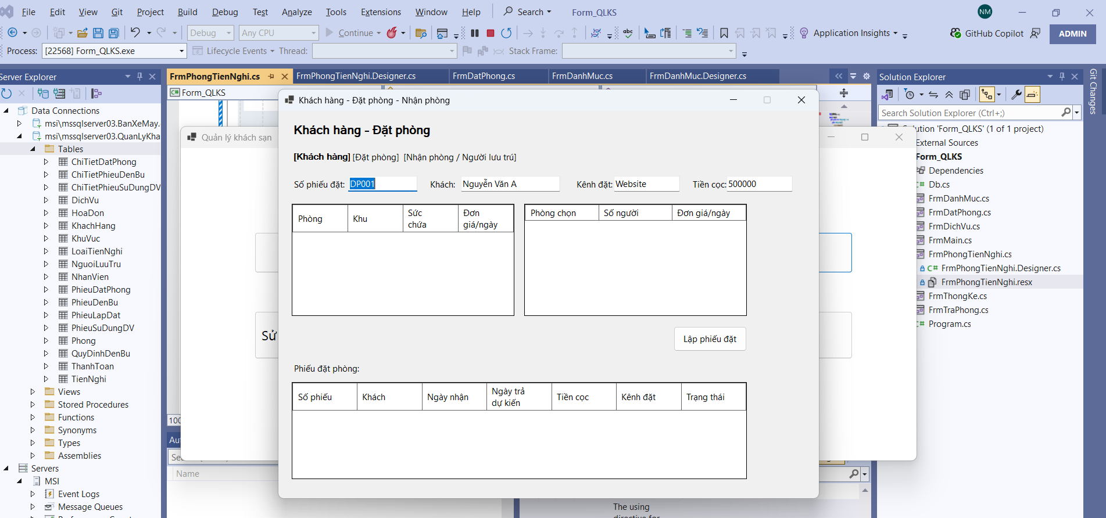

FrmDichVu
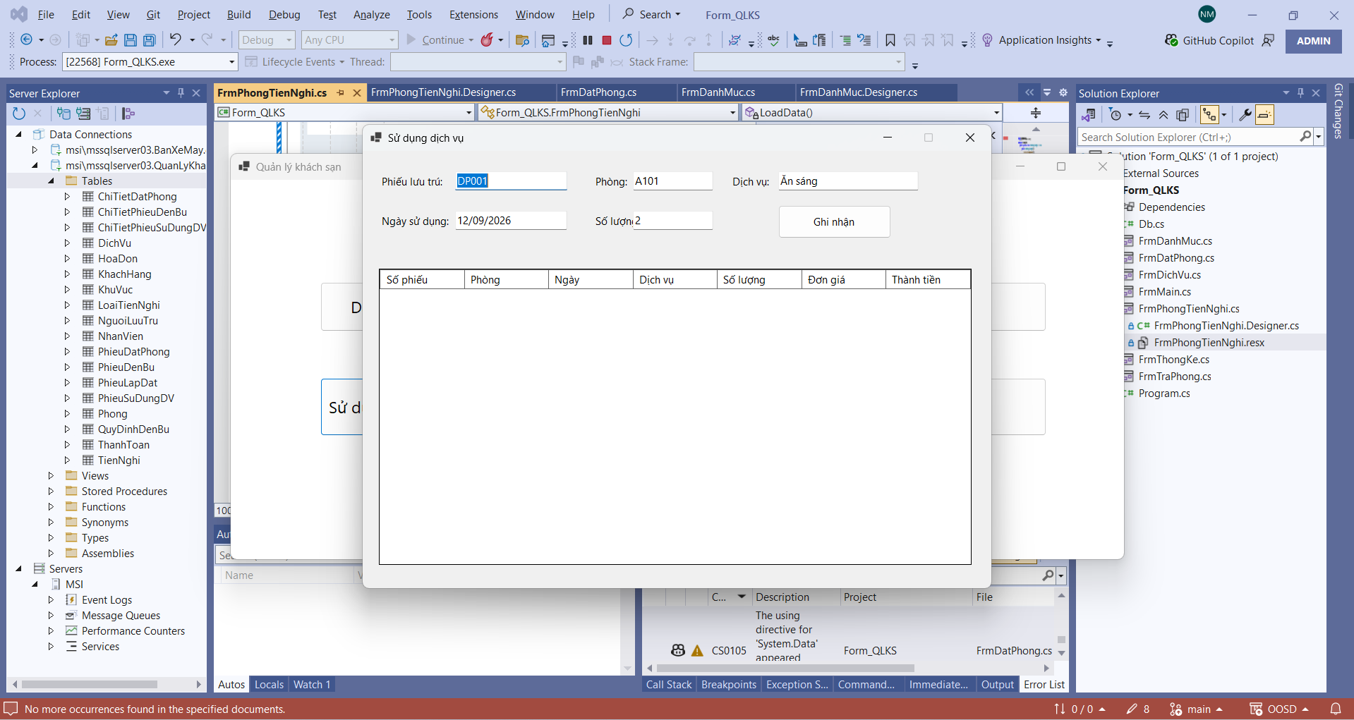

FrmTraPhong
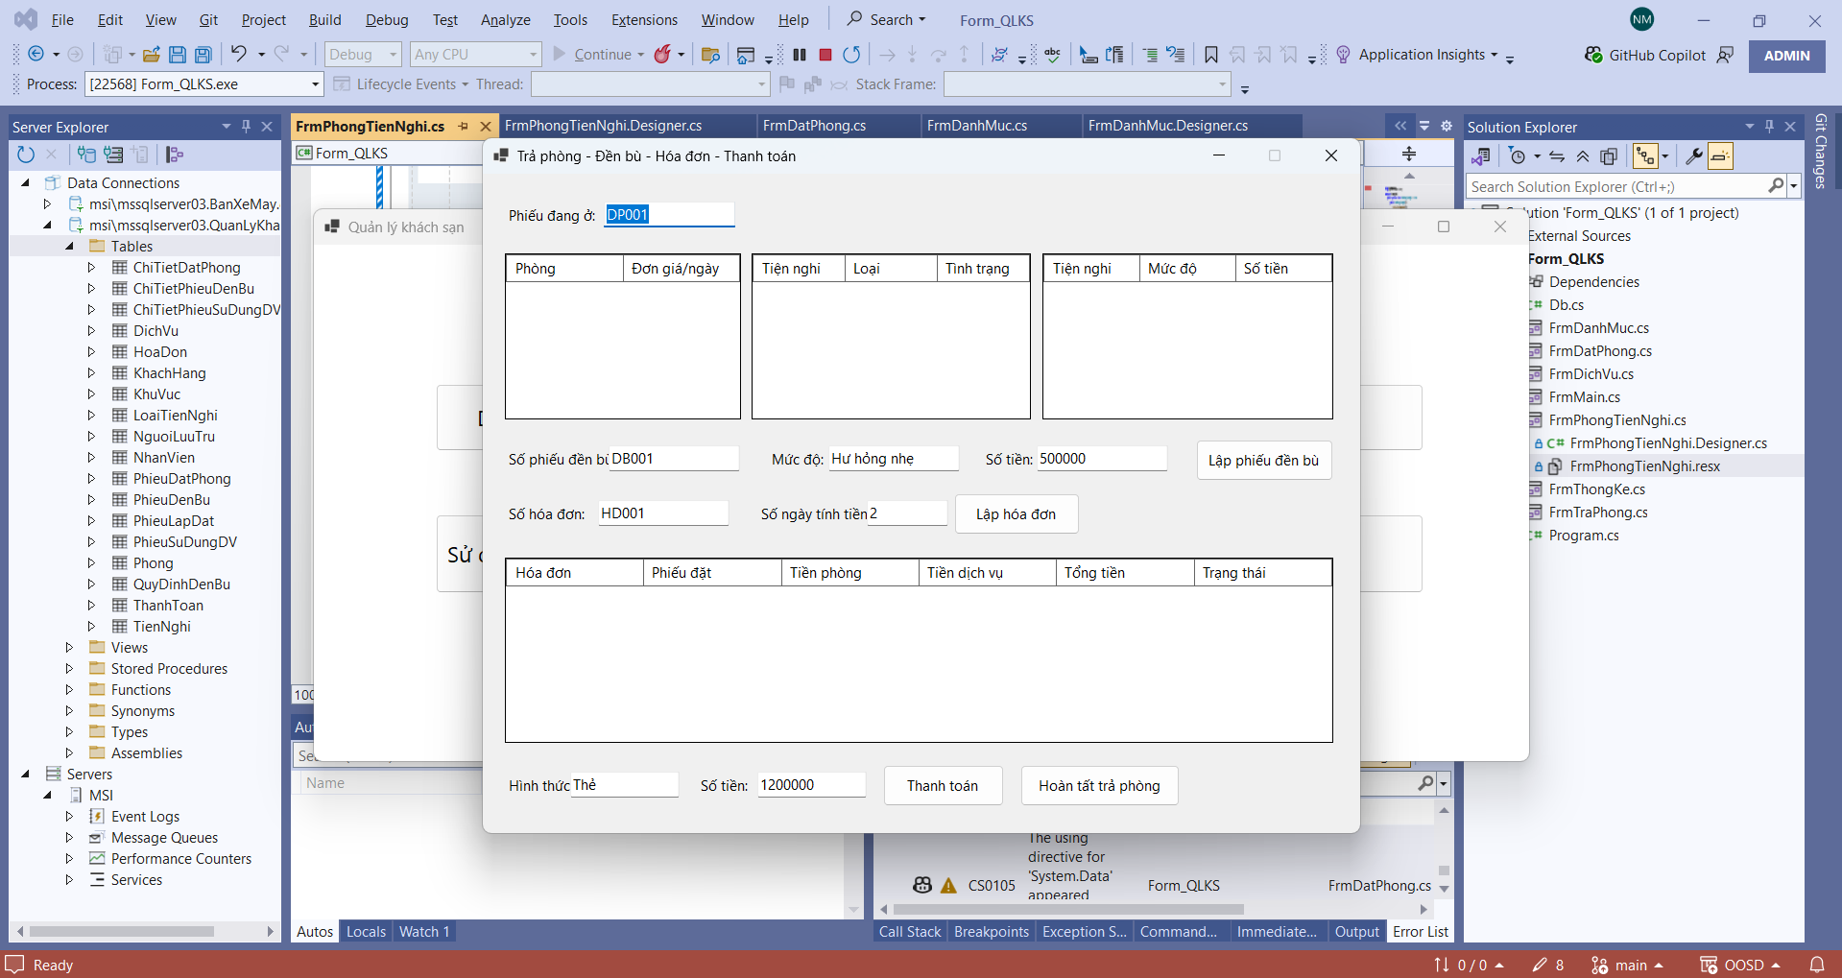

FrmThongKe
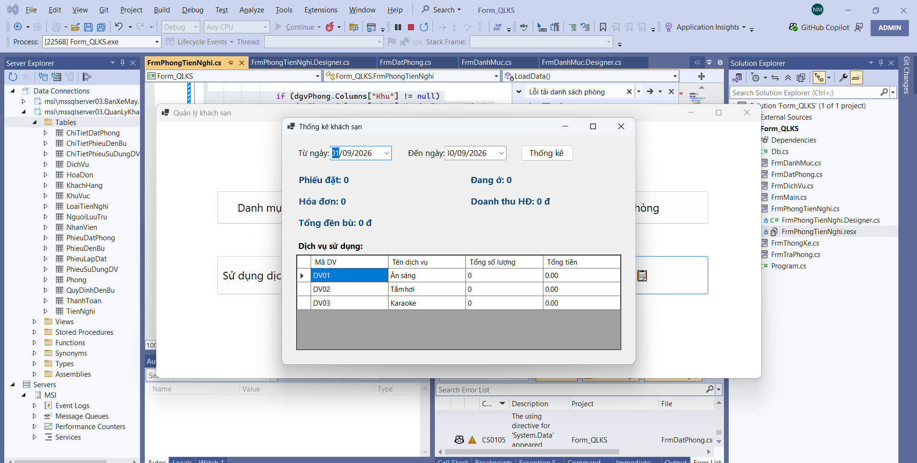

CSDL
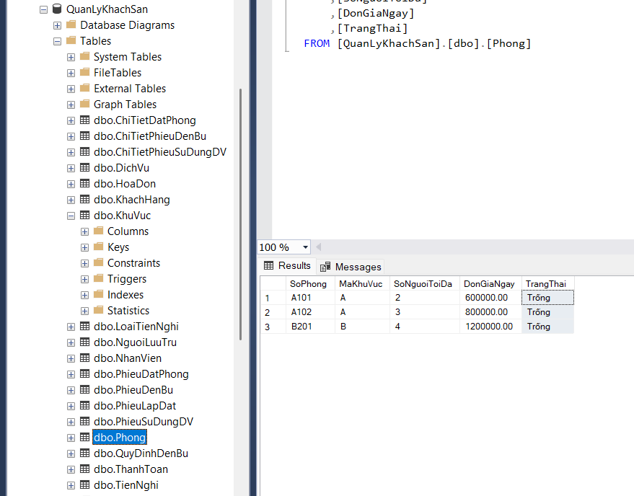

LAB 4 Hệ thống phần mềm Cửa hàng online “e-SHOPPING”

Phân tích
Phân tích mô tả nghiệp vụ của hệ thống e-SHOPPING: là hệ thống mua hàng trực tuyến dành cho khách hàng, hệ thống không chịu trách nhiệm quản lý sản phẩm, thanh toán trực tuyến mà sẽ kết nối vào 3 hệ thống khác khi cần
Hệ thống gồm các actor:
- Hệ thống e-SHOPPING
- Hệ thống quản lý sản phẩm
- Hệ thống thanh toán trực tuyến
- Hệ thống email
- Khách hàng
Phân biệt chức năng bên trong hệ thống:
- Tìm kiếm sản phẩm
- Xem danh sách nhóm sản phẩm.
- Xem danh sách sản phẩm trong một nhóm.
- Xem chi tiết sản phẩm.
- Quản lý giỏ hàng
- Quản lý tài khoản khách hàng
- Quản lý đặt và nhận hàng
- Quản lý đơn hàng
- Tính tổng giá tiền cần thanh toán (gồm sản phẩm và phí vận chuyển)
- Gửi email thông báo
Ba hệ thống/dịch vụ bên ngoài: hệ thống quản lý sản phẩm, dịch vụ thanh toán trực tuyến và dịch vụ email.
Quy định nghiệp vụ hệ thống
- Mỗi sản phẩm phải có mã sản phẩm duy nhất.
- Mỗi sản phẩm thuộc một nhóm sản phẩm.
- Thông tin sản phẩm gồm:
  - Tên sản phẩm.
  - Mã sản phẩm.
  - Nhà sản xuất.
  - Hình ảnh.
  - Mô tả.
  - Thông số kỹ thuật.
  - Giá bán hiện hành.
  - Tình trạng còn/hết hàng.
- Thông tin sản phẩm được lấy từ Hệ thống quản lý sản phẩm bên ngoài.
- e-SHOPPING không tự quản lý dữ liệu sản phẩm gốc.
- Giá bán phải sử dụng giá hiện hành tại thời điểm đặt hàng.
- Chỉ sản phẩm đang còn hàng mới được phép đưa vào đơn mua hàng.

Thiết kế

Use case:
Gồm các actor (Khách hàng, Hệ thống quản lý sản phẩm, hệ thống thanh toán trực tuyến, Hệ thống email
Danh sách usecase thuộc hệ thống eSHOPPING
STT | Use case | Tác nhân liên quan
1 | Đăng ký tài khoản | Khách hàng
2 | Đăng nhập | Khách hàng
3 | Xem nhóm sản phẩm | Khách hàng
4 | Xem danh sách sản phẩm | Khách hàng
5 | Xem chi tiết sản phẩm | Khách hàng
6 | Thêm sản phẩm vào giỏ hàng | Khách hàng
7 | Xem giỏ hàng | Khách hàng
8 | Cập nhật giỏ hàng | Khách hàng
9 | Xóa sản phẩm khỏi giỏ | Khách hàng
10 | Đặt mua hàng | Khách hàng
11 | Gửi email xác nhận đơn hàng | Khách hàng, Hệ thống email
12 | Xác thực khách hàng | Hệ thống dịch vụ thanh toán trực tuyến, Khách hàng
13 | Lấy thông tin sản phẩm | Hệ thống quản lý sản phẩm
14 | Chọn loại giao hàng | Khách hàng
15 | Xác thực thanh toán | Hệ thống dịch vụ thanh toán trực tuyến
16 | Tính phí giao hàng | Không có
17 | Nhập thông tin người nhận | Khách hàng
18 | Nhập thông tin thanh toán | Khách hàng
19 | Ghi nhận đơn hàng | Không có

Đặc tả use case:
UC01 - Đăng ký tài khoản
Mục | Nội dung
Mã Use Case | UC01
Tên Use Case | Đăng ký tài khoản
Tác nhân | Khách hàng (chưa có tài khoản)
Mô tả ngắn | Tạo tài khoản khách hàng mới trên hệ thống e-SHOPPING.
Quan hệ | «include» Xác thực khách hàng
Điều kiện tiên quyết | Người dùng chọn chức năng Đăng ký.
Điều kiện sau | Thông tin khách hàng mới được lưu vào CSDL.
Luồng chính | 1. Người dùng nhấn "Đăng ký".  2. Hệ thống hiển thị biểu mẫu đăng ký.  3. Người dùng nhập: họ tên, ngày sinh, CMND/Passport, địa chỉ, điện thoại, tên đăng nhập, mật khẩu, email.  4. Người dùng nhấn "Xác nhận đăng ký".  5. Hệ thống thực hiện Xác thực khách hàng (kiểm tra dữ liệu hợp lệ, không trùng).  6. Hệ thống lưu thông tin vào CSDL.  7. Hệ thống báo "Đăng ký thành công".
Luồng ngoại lệ | 5a. Thiếu thông tin bắt buộc: yêu cầu điền đủ, quay lại bước 3.  5b. Tên đăng nhập hoặc email đã tồn tại: báo lỗi, yêu cầu nhập lại.

UC10 - Đặt mua hàng
Mục | Nội dung
Mã Use Case | UC10
Tên Use Case | Đặt mua hàng
Tác nhân | Chính: Khách hàng. Phụ: Hệ thống dịch vụ thanh toán trực tuyến, Hệ thống email.
Mô tả ngắn | Khách hàng đặt mua các sản phẩm trong giỏ hàng, chọn giao hàng, thanh toán thẻ tín dụng; hệ thống ghi nhận đơn hàng.
Quan hệ | «include»: Xác thực khách hàng, Chọn loại giao hàng, Nhập thông tin người nhận, Tính phí giao hàng, Nhập thông tin thanh toán, Xác thực thanh toán, Ghi nhận đơn hàng.  «extend» (qua Ghi nhận đơn hàng): Gửi email xác nhận đơn hàng.
Điều kiện tiên quyết | Giỏ hàng có ít nhất 1 sản phẩm.
Điều kiện sau | Đơn hàng được ghi nhận vào CSDL; email xác nhận được gửi nếu khách có email.
Luồng chính | 1. Khách hàng nhấn "Tính tiền".  2. Xác thực khách hàng: đăng nhập, hoặc đăng ký (UC01) nếu chưa có tài khoản.  3. Khách hàng chọn loại giao hàng (thường, nhanh, nhanh trong ngày).  4. Khách hàng nhập thông tin người nhận (họ tên, địa chỉ, điện thoại).  5. Hệ thống tính phí giao hàng theo khu vực và loại giao hàng (miễn phí nhanh từ 1.000.000đ, nhanh trong ngày từ 5.000.000đ).  6. Khách hàng nhập thông tin thanh toán (loại thẻ, số thẻ, ngày hết hạn, tên chủ thẻ, CSV).  7. Hệ thống xác thực thanh toán qua Hệ thống dịch vụ thanh toán trực tuyến.  8. Hệ thống ghi nhận đơn hàng và báo đặt hàng thành công.  9. Nếu khách có email, hệ thống gửi email xác nhận (không kèm thông tin thẻ).
Luồng ngoại lệ | 2a. Chưa có tài khoản: chuyển sang UC01.  4a. Thiếu thông tin người nhận: yêu cầu bổ sung.  6a. Thông tin thẻ sai định dạng: yêu cầu nhập lại.  7a. Thẻ không hợp lệ hoặc không đủ khả năng thanh toán: báo lỗi, không ghi nhận đơn.  9a. Khách không có email: bỏ qua bước gửi email.

Sơ đồ Use case tổng quát
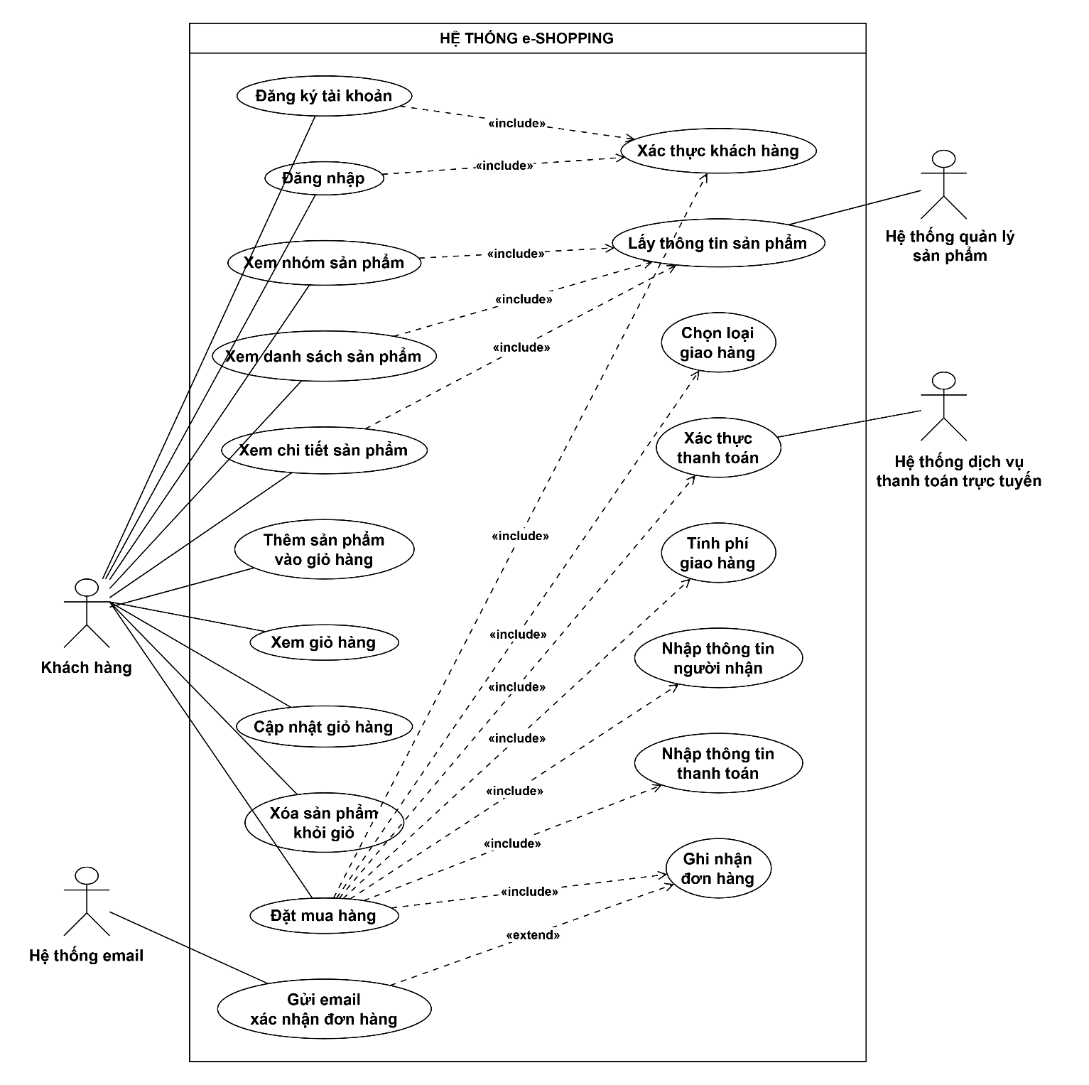

Sơ đồ Usecase Đặt mua hàng (UC10)
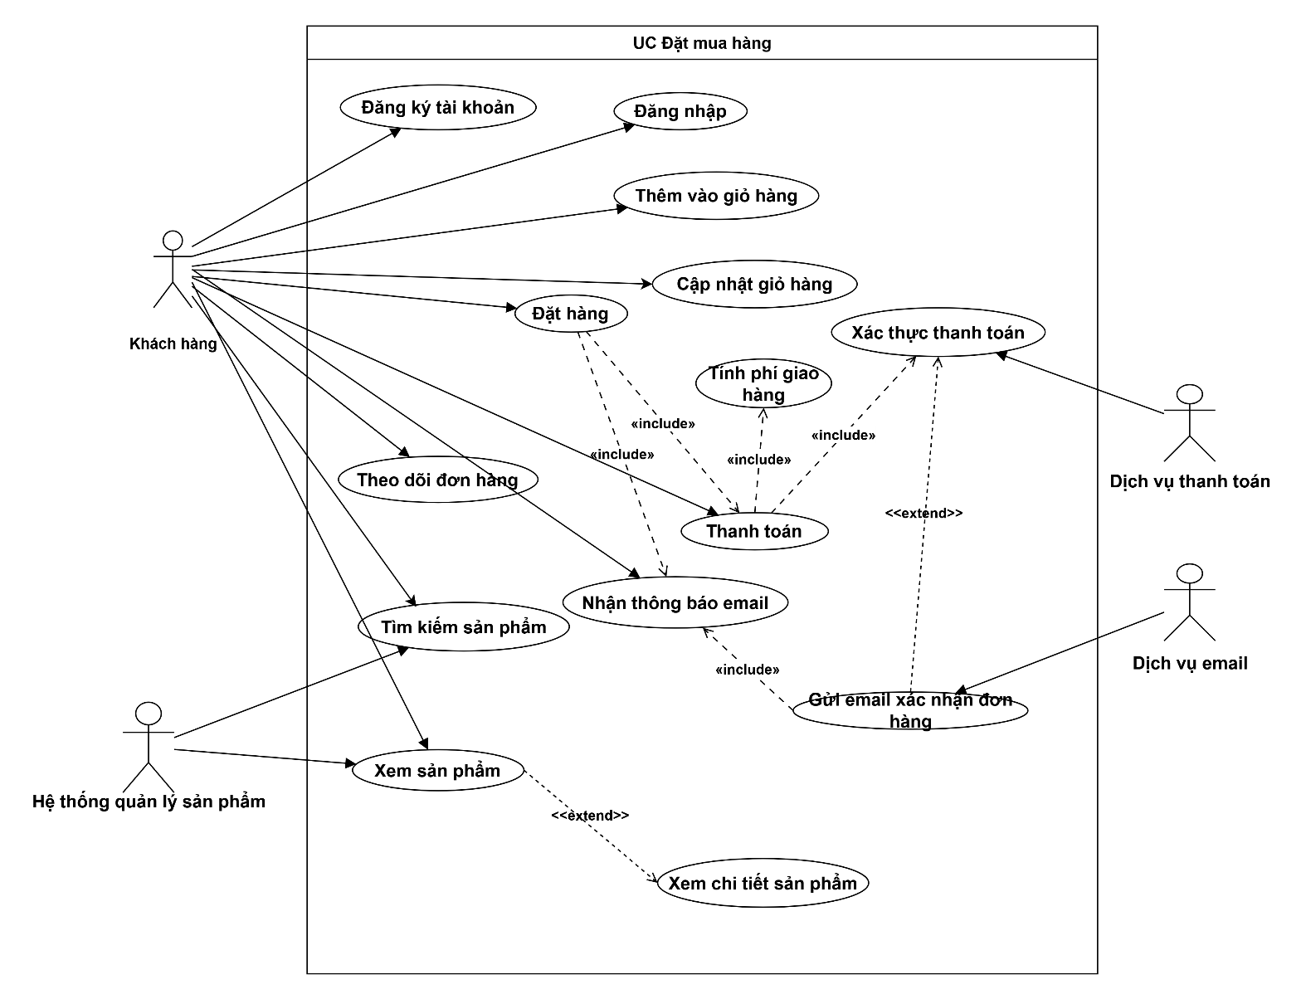

Sơ đồ Trạng thái:

Giỏ hàng
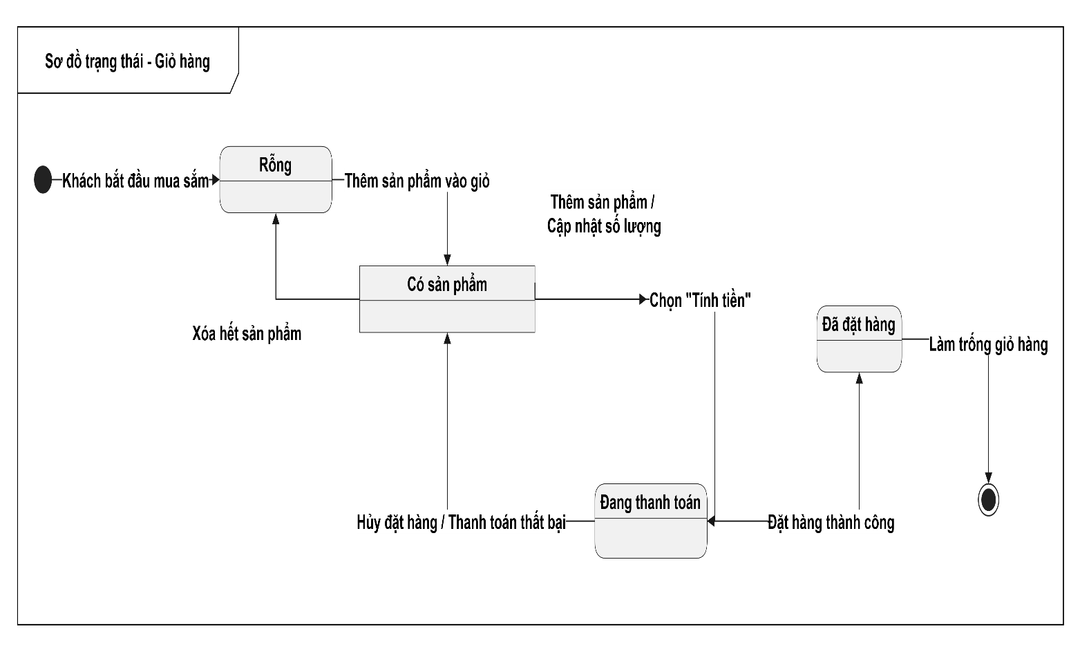

Đơn hàng
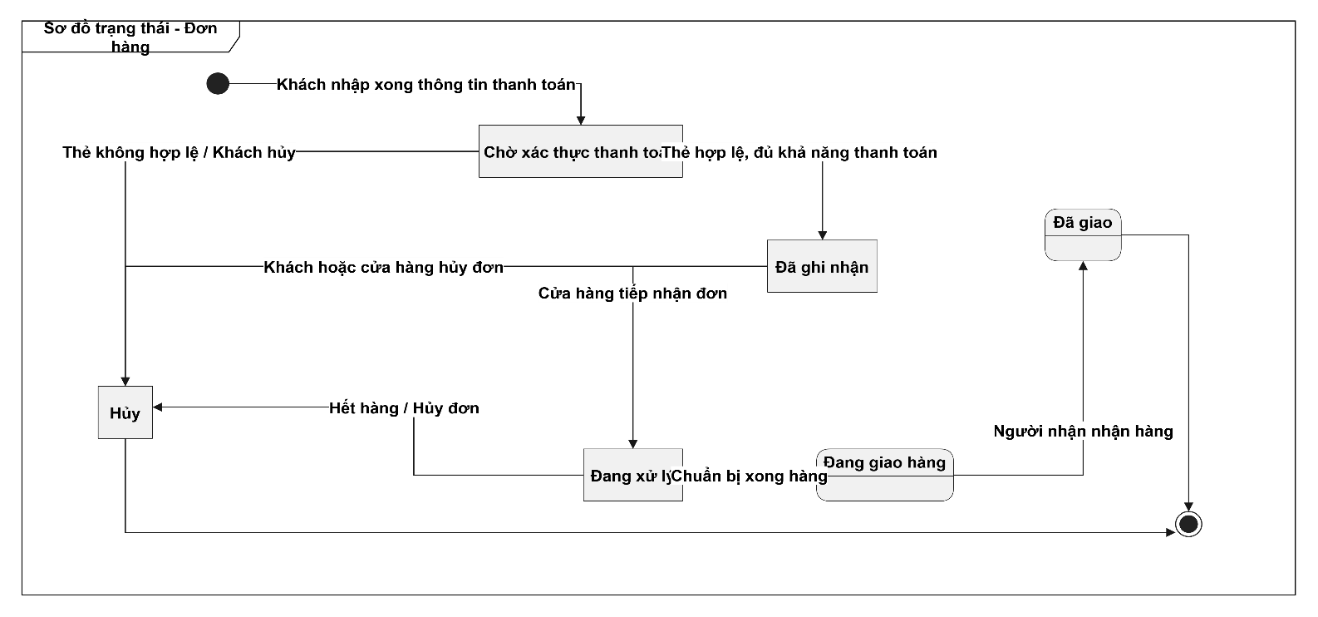

Sequence:

Sequence đăng kí
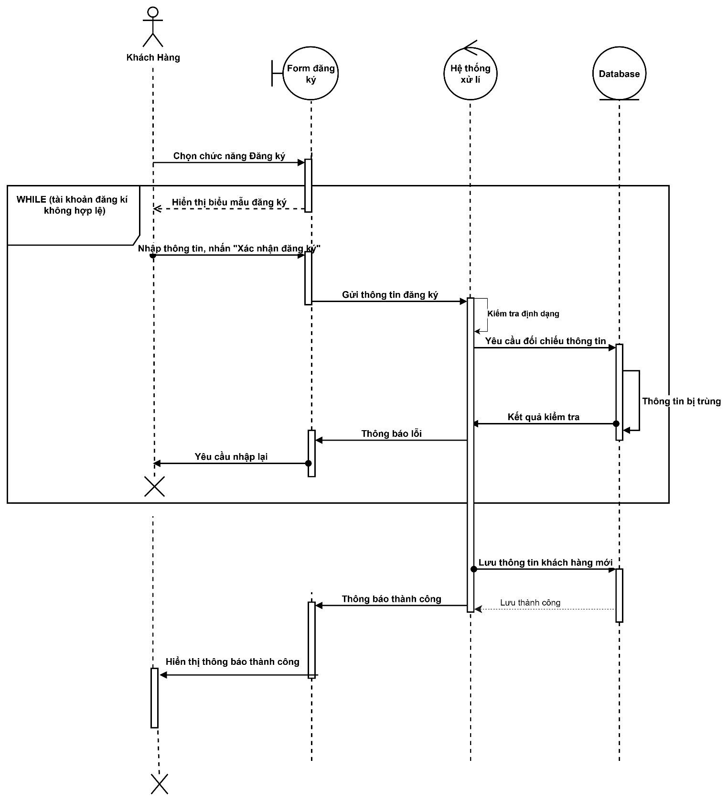

LAB 5 - QUẢN LÝ CÔNG TY DU LỊCH

1.1 Hoạt động nghiệp vụ hệ thống
- Cung cấp thông tin các tour du lịch, mọi tour được xem như xuất phát từ tp HCM, Mỗi tour đều có Mã tour , tên tour, số ngày
- Quản lý tình hình đăng kí du lịch, khách đăng kí gồm 2 loại :
  - Theo đoàn (trên 12 người): được chọn ngày đi bất kì và ghi nhận tên cơ quan/đại diện gia đình , địa chỉ cơ quan, sdt, người đại diện, số người đi, danh sách người cùng đi (nếu có bảo hiểm) ; công ty sẽ đến địa chỉ đăng kí để đón người , thông tin sẽ lưu lại để tiện thao tác sau này. Khách phải đặt cọc trước, kinh phí tham quan sẽ tính khi kết thúc chuyến.
  - Khách lẻ (dưới 12 người): phải đăng kí theo chuyến, ngày đi ngày về theo lịch của công ty, có thể đăng kí ở các điểm bán vé khác nhau, và đến điểm đón xe theo quy định của công ty . Phải mua vé và thanh toán tiền vé tour , kinh phí tham quan sẽ tính khi kết thúc chuyến.
- Sắp xếp lịch thực hiện tour cho nhân viên hướng dẫn du lịch, nhân viên được phân theo đoàn hoặc theo khách lẻ sao cho không chồng chéo ; mỗi đoàn khách có thể có nhiều nhân viên nếu đoàn đông nhưng khách lẻ chỉ có 1 nhân viên trong chuyến. Lương nhân viên gồm lương căn bản và lương theo chuyến
- Mỗi tour gồm nhiều điểm dừng , tour kết thúc tại tpHCM ; nơi dừng có xác định trước việc đổi phương tiện, có nơi ăn, khách sạn và cấp sao khách sạn; Mỗi tour có thể dùng nhiều phương tiện khác nhau ; tour ghi nhận lại dữ liệu điểm tham quan bao gồm mã số, tên địa điểm, địa chỉ, nội dung, ý nghĩa
- Công ty sẽ gửi phiếu khảo sát khi kết thúc tour ghi nhận góp ý

1.2 Yêu cầu hệ thống
Nhóm nghiệp vụ | Đầu vào | Xử lí chính | Xuất kết quả
Thông tin tour, lịch trình | Mã tour, số ngày, các điểm dừng quan trọng đi qua, danh sách điểm dừng quan trọng | Lưu thông tin tour, đăng kí khách; theo dõi tình trạng | Danh sách tour, thông tin điểm dừng thuộc tour
Đăng kí tour theo đoàn | Thông tin đoàn (tên cơ quan/đại diện gia đình, địa chỉ, SĐT, người đại diện, số người đi > 12), ngày đi tùy chọn, địa điểm đón yêu cầu, tiền cọc, danh sách người đi kèm (nếu mua bảo hiểm). | Kiểm tra điều kiện số người (>12); lập phiếu đăng ký theo đoàn; ghi nhận tiền cọc; lưu thông tin khách hàng và danh sách bảo hiểm. | Phiếu đăng ký tour theo đoàn; biên nhận tiền đặt cọc theo số người đăng kí; danh sách bảo hiểm du lịch.
Đăng ký tour theo chuyến (Khách lẻ) | Thông tin khách lẻ (< 12 người), chuyến đi (ngày đi, ngày về cố định), điểm bán vé, điểm đón quy định, tiền vé. | Kiểm tra chỗ còn trống của chuyến; lập phiếu đăng ký/vé tour lẻ; thu và xác nhận thanh toán tiền vé. | Vé tour/Phiếu đăng ký chuyến lẻ; biên nhận thanh toán.
Phân công , Tính lương HDV | Thông tin nhân viên HDV, lịch chuyến/tour đoàn, lương căn bản, đơn giá thù lao theo tour. | Kiểm tra chống trùng lịch; phân công 1 HDV cho chuyến lẻ hoặc 1/nhiều HDV cho tour đoàn; tổng hợp tour thực hiện trong tháng để tính lương. | Bảng phân công hướng dẫn viên; Bảng tính lương nhân viên hàng tháng.
Thanh toán & Khảo sát | Số tiền còn lại của tour đoàn, phiếu khảo sát và ý kiến góp ý của khách hàng. | Quyết toán và thu kinh phí tour đoàn sau chuyến đi; thu nhận và tổng hợp các góp ý | Hóa đơn thanh toán tour đoàn; Báo cáo tổng hợp ý kiến khảo sát.

1.3. Quy tắc nghiệp vụ
ID | Quy tắc
BR01 | Tất cả các tour du lịch của công ty đều mặc định xuất phát và kết thúc tại TP.HCM.
BR02 | Khách hàng đăng ký trên 12 người được tính là khách theo đoàn, được chủ động lựa chọn ngày đi bất kỳ và địa điểm đón theo yêu cầu của đoàn.
BR03 | Khách đăng ký theo đoàn phải đặt cọc trước một khoản tiền; nếu không thực hiện chuyến đi sẽ bị mất khoản tiền cọc này.
BR04 | Toàn bộ kinh phí tham quan của khách theo đoàn sẽ được thanh toán sau khi chuyến tham quan kết thúc.
BR05 | Nếu đoàn có đăng ký mua bảo hiểm du lịch thì bắt buộc phải nộp kèm danh sách chi tiết các thành viên cùng đi.
BR06 | Khách đăng ký dưới 12 người là khách lẻ, phải đăng ký tham gia theo chuyến đi cụ thể có ngày đi và ngày về cố định theo lịch của công ty.
BR07 | Khách lẻ phải thanh toán toàn bộ tiền vé ngay khi đăng ký và đón tour tại các điểm quy định của công ty.
BR08 | Việc phân công lịch làm việc cho nhân viên hướng dẫn du lịch (HDV) phải đảm bảo tuyệt đối không bị trùng hoặc chồng chéo lịch giữa các tour/chuyến.
BR09 | Mỗi chuyến khách lẻ chỉ phân công cụ thể 1 HDV; tour khách đoàn đi đông có thể phân công nhiều HDV.
BR10 | Lương hàng tháng của HDV được tính bằng Lương căn bản cộng với tổng Lương theo từng tour mà HDV đó đã thực hiện trong tháng.

1.4. Yêu cầu chức năng và phi chức năng
Bảng 1: Yêu cầu chức năng hệ thống
STT | Chức năng hệ thống | Mô tả
1 | Kiểm tra dữ liệu | Không để trống khóa chính/trường bắt buộc (Mã tour, Mã đoàn, Mã HDV); kiểm tra số người >0, số ngày/đêm hợp lệ, phân loại chính xác số lượng khách đoàn (>12 người) hoặc khách lẻ (<12 người), ngày đi/ngày về hợp lệ.
2 | Transaction | Lập phiếu đăng ký tour, ghi nhận tiền đặt cọc, thanh toán vé lẻ, quyết toán kinh phí tour đoàn, phân công HDV không để cập nhật dở dang.
3 | Thông báo trạng thái | Mọi thao tác (đăng ký tour, đặt cọc, phân công HDV, thanh toán, gửi khảo sát) phải báo thành công hoặc hiển thị rõ nguyên nhân từ chối (ví dụ: trùng lịch HDV, hết chỗ trên chuyến...).
4 | Tra cứu quan hệ | ComboBox cho khóa ngoại (mã Tour, mã Chuyến, mã HDV), DataGridView cho danh sách tour, lịch trình nơi dừng chân, danh sách điểm tham quan, danh sách bảo hiểm người đi cùng.
5 | Ngăn thao tác rủi ro | Khóa mã khi sửa thông tin; ràng buộc khóa ngoại (FK) chặn xóa Tour, Chuyến đi, Nhân viên HDV đã phát sinh lịch trình hoặc dữ liệu đăng ký/thanh toán nghiệp vụ.

Bảng 2: Yêu cầu phi chức năng
Tiêu chuẩn | Yêu cầu
Tiện dụng | Bố cục giao diện thiết kế theo đúng quy trình nghiệp vụ đăng ký tour (đoàn/lẻ) và phân công HDV; tên control nhất quán; thao tác chính gần dữ liệu liên quan (chọn tour -> hiển thị lịch trình & giá vé).
Hiệu quả | Truy vấn có điều kiện (tìm tour theo điểm đến, ngày đi, giá); chỉ tải dữ liệu cần dùng; sử dụng transaction khi cập nhật nhiều bảng liên quan (phiếu đăng ký + danh sách bảo hiểm).
Tiến hóa | Tách UI - Service - Data (mô hình 3 lớp) để khi thay đổi quy định tính lương HDV hoặc chính sách đặt cọc/khuyến mãi sẽ giảm ảnh hưởng tối đa đến các Form giao diện.
Tương thích | Visual Studio 2022, .NET Framework 4.7.2, SQL Server LocalDB/Express, ADO.NET.

Câu 2. Mối liên kết giữa các Class & Hướng dẫn vẽ Class Diagram
1. Mô tả các mối liên kết và bản số (Multiplicity):
STT | Các lớp liên kết | Loại quan hệ | Mô tả
1 | Tour – NoiDungChan | 1–N | Một tour có từ 1 đến nhiều nơi dừng chân. Quan hệ Composition.
2 | NoiDungChan – DiemThamQuan | N–N | Một nơi dừng chân có thể có nhiều điểm tham quan; một điểm tham quan có thể xuất hiện ở nhiều nơi dừng chân. Quan hệ Association.
3 | NoiDungChan – PhuongTien | N–N | Một nơi dừng chân có thể liên quan đến nhiều phương tiện; một phương tiện có thể được sử dụng ở nhiều nơi dừng chân. Quan hệ Association.
4 | Tour – ChuyenDi | 1–N | Một tour có thể tổ chức nhiều chuyến đi; mỗi chuyến đi thuộc về một tour.
5 | KhachDoan – PhieuDangKyDoan | 1–N | Một khách đoàn có thể lập nhiều phiếu đăng ký; mỗi phiếu đăng ký thuộc về một khách đoàn.
6 | PhieuDangKyDoan – Tour | 1–N | Mỗi phiếu đăng ký ứng với một tour; một tour có thể được đăng ký trong nhiều phiếu khác nhau.
7 | KhachDoan – DanhSachBaoHiem | 1–0..1 | Một khách đoàn có thể không có hoặc có một danh sách bảo hiểm.
8 | DanhSachBaoHiem – NguoiDiCung | 1–N | Một danh sách bảo hiểm gồm từ 1 đến nhiều người đi cùng. Quan hệ Composition.
9 | KhachLe – VeTour | 1–N | Một khách lẻ có thể mua nhiều vé tour; mỗi vé thuộc về một khách lẻ.
10 | VeTour – ChuyenDi | 1–N | Mỗi vé thuộc về một chuyến đi; một chuyến đi có thể có nhiều vé.
11 | NhanVienHDV – PhanCongHDV | 1–N | Một nhân viên hướng dẫn viên có thể nhận nhiều phân công; mỗi phân công gắn với một hướng dẫn viên.
12 | PhanCongHDV – ChuyenDi | 1-N hoặc N–0..1 | Mỗi phân công có thể gắn với tối đa một chuyến đi; một chuyến đi có thể có nhiều phân công hướng dẫn viên.
13 | PhanCongHDV – PhieuDangKyDoan | 1-N hoặc N–0..1 | Mỗi phân công có thể gắn với tối đa một phiếu đăng ký đoàn; một phiếu đăng ký có thể có nhiều phân công hướng dẫn viên.
14 | KhachHang – PhieuKhaoSat | 1–N | Một khách hàng có thể gửi nhiều phiếu khảo sát; mỗi phiếu khảo sát thuộc về một khách hàng.

Lab 6 BÀI 5 QUẢN LÝ HỒ SƠ BỆNH ÁN CỦA BỆNH NHÂN
Bệnh nhân lần đầu tiên khám bệnh tại bệnh viện được phát phiếu đăng ký khám bệnh và theo dõi sức khỏe thường xuyên của bệnh viện. Bệnh nhân cần đóng một lệ phí hằng năm. Thông tin phiếu đăng ký bao gồm: Họ tên, địa chỉ, ngày sinh, điện thoại liên lạc và một ảnh chụp 3x4... Nhờ thông tin của phiếu đăng ký này và lệ phí đóng một năm, bệnh nhân được phát hồ sơ bệnh án. Các trang sau ghi nhận phiếu khám bệnh, thông tin ghi nhận bao gồm: Ngày giờ khám, bác sĩ khám, khoa điều trị, triệu chứng (Nhức đầu, thân nhiệt, huyết áp...), toa thuốc điều trị cho triệu chứng trên và các xét nghiệm cần thiết. Tất cả thông tin trên được phòng chăm sóc và theo dõi khách hàng ghi nhận lại trên máy tính sau khi bệnh nhân làm thủ tục xuất viện và thanh toán viện phí. Thông tin này tiện cho việc theo dõi diễn biến của bệnh, phản ứng phụ do thuốc gây ra cũng như hiệu quả của việc điều trị và trách nhiệm của bác sĩ trong các đợt điều trị. Mỗi khi bệnh nhân khám bệnh lần sau có thể mang hồ sơ bệnh án theo hoặc chỉ cần báo mã hồ sơ (hoặc các thông tin tìm kiếm khác để lấy ra hồ sơ trong máy tính). Các bác sĩ điều trị lần này có thể biết được lý lịch bệnh án và sức khỏe của bệnh nhân để đưa ra cách điều trị thích hợp nhất. Các bệnh nhân có hồ sơ bệnh án ngoài việc điều trị bệnh còn có quyền lợi khám sức khỏe định kỳ theo quý mà không phải đóng tiền. Bệnh nhân có thể gọi đến phòng chăm sóc khách hàng để có cuộc hẹn chính xác ngày giờ khám phù hợp với thời gian rảnh của mình. Thông tin các đợt khám sức khỏe cũng được ghi nhận như một lần điều trị nhưng không có bệnh hoặc phát hiện mầm bệnh sớm nhất để phục vụ khách hàng hiệu quả nhất.

1.1. Khảo sát nghiệp vụ Quản lý Hồ sơ Bệnh án
- Đăng ký & Cấp Hồ sơ: Bệnh nhân lần đầu khám được phát phiếu đăng ký, đóng lệ phí hằng năm và được cấp Hồ sơ bệnh án có Mã hồ sơ duy nhất trên trang bìa.
- Kham bệnh & Điều trị: Mỗi lần khám, bác sĩ ghi nhận ngày giờ, khoa, bác sĩ khám, triệu chứng (nhức đầu, thân nhiệt, huyết áp...), chỉ định xét nghiệm và kê toa thuốc.
- Khám định kỳ theo quý: Bệnh nhân có hồ sơ bệnh án được quyền gọi điện đặt hẹn khám sức khỏe định kỳ theo quý miễn phí. Thông tin được ghi nhận như một lần điều trị để tầm soát mầm bệnh.
- Xuất viện & Hậu xuất viện: Phòng CSKH ghi nhận diễn biến điều trị, phản ứng phụ do thuốc, hiệu quả điều trị và viện phí lên máy tính sau khi bệnh nhân làm thủ tục xuất viện.

1.2 Yêu cầu hệ thống

Đầu vào - xử lý - xuất kết quả
Nhóm nghiệp  vụ | Đầu vào | Xử lý chính | Xuất kết quả
Đăng kí hồ sơ khám bệnh | - Đóng trước lệ phí hằng năm  - Thông tin phiếu đăng ký (Họ tên, địa chỉ, ngày sinh, điện thoại liên lạc và một ảnh chụp 3x4.) | - Xác thực đã thu lệ phí  - Tiếp nhận và thẩm duyệt hồ sơ  - Tạo hồ sơ với id duy nhất cho mỗi bệnh nhân (nếu có cccd) | - Ghi nhận hồ sơ bệnh án  - Thông báo dăng kí hồ sơ thành công
Kê toa và xét nghiệm | - Triệu chứng, thuốc, liều dùng, danh mục xét nghiệm | - Lập toa thuốc; chỉ định xét nghiệm; ghi kết quả xét nghiệm | - Toa thuốc; phiếu xét nghiệm
Thanh toán | - Lệ phí thường niên/Viện phí chữa bệnh | Ghi nhận trạng thái thu phí , tính chi phí từng đợt điều trị để tổng hợp khi xuất viện | - Biên lai đã đóng tiền và cập nhập trạng thái thanh toán
Quản lý hồ sơ | - Gọi đặt lịch  - Mã hồ sơ  - Thông tin các lần khám | Lưu khách, tạo phiếu, lưu phiếu | Thông tin phiếu, danh sách khách đăng kí theo chuyến
Hẹn khám định kỳ | Mã hồ sơ, quý, ngày giờ mong muốn | Kiểm tra quyền lợi (hồ sơ còn hạn); kiểm tra lịch trống; lập lịch hẹn; ghi nhận như một lần khám | Phiếu hẹn; phiếu khám định kỳ
Tra cứu hồ sơ | Mã hồ sơ hoặc họ tên, điện thoại, ngày sinh | Tìm kiếm hồ sơ; truy xuất lịch sử khám | Hồ sơ và lịch sử bệnh án
Thống kê, theo dõi | Khoảng thời gian, bác sĩ, khoa | Tổng hợp diễn biến bệnh, phản ứng phụ của thuốc, hiệu quả điều trị, các đợt điều trị theo bác sĩ | Báo cáo thống kê

Actor
Bộ phận/Actor | Công việc | Loại | Quy định liên quan
Phòng chăm sóc khách hàng | Đăng ký bệnh nhân, cấp hồ sơ, nhập thông tin hồ sơ, đặt lịch hẹn | Lưu trữ / tra cứu | Thông tin phiếu đăng ký đầy đủ; mã hồ sơ duy nhất; ghi nhận sau khi bệnh nhân xuất viện và thanh toán.
Thu ngân | Thu lệ phí hằng năm, thu viện phí | Tính toán / lưu trữ | Lệ phí đóng theo năm; viện phí gồm các khoản đã phát sinh.
Bác sĩ | Khám bệnh, ghi triệu chứng, kê toa, chỉ định xét nghiệm | Lưu trữ / tra cứu | Xem lịch sử bệnh án trước khi điều trị; chịu trách nhiệm đợt điều trị.
Phòng xét nghiệm | Thực hiện và ghi kết quả xét nghiệm | Lưu trữ | Chỉ thực hiện theo chỉ định của bác sĩ.
Bệnh nhân | Nộp thông tin đăng ký, báo mã hồ sơ, gọi đặt hẹn | Nhập liệu / tra cứu | Có hồ sơ còn hạn mới được khám định kỳ miễn phí.
Quản lý | Tra cứu, thống kê diễn biến bệnh, phản ứng thuốc, hiệu quả điều trị, trách nhiệm bác sĩ | Tổng hợp / kết xuất | Theo khoảng thời gian, theo bác sĩ, theo khoa

Quy định nghiệp vụ
ID | Quy tắc
BR01 | Bệnh nhân khám lần đầu phải lập phiếu đăng ký gồm họ tên, địa chỉ, ngày sinh, điện thoại và ảnh 3x4.
BR02 | Bệnh nhân đóng lệ phí hằng năm để được cấp và duy trì hồ sơ bệnh án (quản lý và khám định kỳ).
BR03 | Mỗi bệnh nhân có một hồ sơ bệnh án với mã hồ sơ duy nhất; trang bìa ghi mã hồ sơ và thông tin từ phiếu đăng ký.
BR04 | Mỗi lần khám tạo một phiếu khám ghi ngày giờ khám, bác sĩ khám, khoa điều trị và triệu chứng.
BR05 | Mỗi phiếu khám có thể kèm toa thuốc điều trị triệu chứng và các xét nghiệm cần thiết.
BR06 | Thông tin khám bệnh được phòng chăm sóc khách hàng ghi vào máy tính sau khi bệnh nhân làm thủ tục xuất viện và thanh toán viện phí.
BR07 | Hồ sơ có thể tra cứu bằng mã hồ sơ hoặc các thông tin tìm kiếm khác (họ tên, điện thoại, ngày sinh).
BR08 | Bác sĩ được xem toàn bộ lịch sử bệnh án của bệnh nhân để chọn cách điều trị phù hợp.
BR09 | Bệnh nhân có hồ sơ còn hạn được khám sức khỏe định kỳ theo quý, không phải đóng tiền.
BR10 | Bệnh nhân đặt hẹn qua phòng chăm sóc khách hàng; lịch hẹn ghi ngày giờ phù hợp với thời gian rảnh của bệnh nhân.
BR11 | Đợt khám định kỳ được ghi nhận như một lần điều trị, kể cả khi không có bệnh hoặc chỉ phát hiện mầm bệnh sớm.
BR12 | Hệ thống lưu vết để theo dõi diễn biến bệnh, phản ứng phụ của thuốc, hiệu quả điều trị và trách nhiệm của bác sĩ.

Yêu cầu chức năng

STT | Chức năng hệ thống | Mô tả
1 | Kiểm tra dữ liệu | Không để trống khóa chính/trường bắt buộc (mã hồ sơ, họ tên, ngày sinh, điện thoại, ngày giờ khám); kiểm tra lệ phí và số liệu > 0; ngày sinh, ngày giờ khám, ngày hẹn hợp lệ; ảnh 3x4 đúng định dạng.
2 | Transaction | Đăng ký bệnh nhân + thu lệ phí + cấp hồ sơ; lập phiếu khám + toa thuốc + xét nghiệm; thanh toán viện phí + xuất viện không để cập nhật dở dang.
3 | Thông báo trạng thái | Mọi thao tác (đăng ký, khám, kê toa, thanh toán, đặt hẹn) phải báo thành công hoặc nguyên nhân từ chối (hồ sơ hết hạn, trùng lịch hẹn, thiếu thông tin).
4 | Tra cứu quan hệ | ComboBox cho khóa ngoại (bác sĩ, khoa, thuốc, loại xét nghiệm); DataGridView cho danh sách bệnh nhân, phiếu khám, lịch sử bệnh án; tìm hồ sơ theo mã hồ sơ, họ tên, điện thoại, ngày sinh.
5 | Ngăn thao tác rủi ro | Khóa mã hồ sơ khi sửa; FK chặn xóa bệnh nhân, bác sĩ, khoa đã phát sinh phiếu khám; chỉ cho khám định kỳ miễn phí khi hồ sơ còn hạn; lưu vết người thao tác để truy trách nhiệm bác sĩ.

Yêu cầu phi chức năng

Tiêu chuẩn | Yêu cầu
Tiện dụng | Bố cục theo đúng nghiệp vụ (đăng ký → khám → kê toa/xét nghiệm → thanh toán → đặt hẹn); tên control nhất quán; thao tác chính gần dữ liệu liên quan (xem lịch sử bệnh án ngay trên form khám).
Hiệu quả | Truy vấn có điều kiện theo mã hồ sơ, khoảng thời gian; chỉ tải dữ liệu cần dùng (lịch sử khám phân trang, không tải ảnh khi chưa cần); transaction cho cập nhật nhiều bảng.
Tiến hóa | Tách UI - Service - Data để thay quy định (mức lệ phí, chu kỳ khám định kỳ, thời hạn hồ sơ) mà giảm ảnh hưởng Form.
Tương thích | Visual Studio 2022, .NET Framework 4.7.2, SQL Server LocalDB/Express, ADO.NET.

CÂU 1: XÁC ĐỊNH CÁC CLASS, THUỘC TÍNH, PHƯƠNG THỨC VÀ ID CỦA TỪNG CLASS
Căn cứ vào mô tả bài toán, hệ thống cần có các Class (Lớp) sau:

BenhNhan
Mô tả: Đại diện cho thông tin khách hàng/bệnh nhân đến khám và điều trị tại bệnh viện.
Thuộc tính:
- maBenhNhan: String [ID / PK]: Mã định danh bệnh nhân.
- hoTen: String: Họ và tên bệnh nhân.
- ngaySinh: Date: Ngày tháng năm sinh.
- diaChi: String: Địa chỉ liên lạc.
- soDienThoai: String: Số điện thoại.
- anhCha: String: Đường dẫn/dữ liệu hình ảnh 3x4.

Phương thức:
+ dangKyThongTin(): void
+ capNhatThongTin(): void
+ xemLichSuKham(): List<PhieuKhamBenh>

PhieuDangKy
Mô tả: Lưu thông tin phiếu đăng ký khám bệnh & theo dõi sức khỏe ban đầu của bệnh nhân.

Thuộc tính:
- maPhieuDK: String [ID / PK]: Mã phiếu đăng ký.
- ngayLap: Date: Ngày lập phiếu.
- hoTen: String: Họ tên khai báo.
- diaChi: String: Địa chỉ khai báo.
- ngaySinh: Date: Ngày sinh.
- soDienThoai: String: Số điện thoại.
- anh3x4: String: Hình ảnh đính kèm.
- trangThai: String: Trạng thái xử lý phiếu (Đã cấp hồ sơ / Chờ đóng phí).
Phương thức:
+ taoPhieuDK(): void
+ xacNhanThongTin(): boolean

HoSoBenhAn
Mô tả: Đại diện cho cuốn hồ sơ bệnh án chính của bệnh nhân (có trang bìa và các trang phiếu khám).
Thuộc tính:
- maHoSo: String [ID / PK]: Mã hồ sơ bệnh án (để phân biệt giữa các bệnh nhân).
- ngayTao: Date: Ngày khởi tạo hồ sơ.
- maBenhNhan: String [FK]: Mã bệnh nhân sở hữu.
- hanThuPhi: Date: Thời hạn hiệu lực của lệ phí hàng năm.
- trangThai: String: Trạng thái (Đang sử dụng / Chờ gia hạn).
Phương thức:
+ taoHoSo(): void
+ traCuuHoSo(): HoSoBenhAn
+ giaHanLePhi(): void

PhieuKhamBenh
Mô tả: Đại diện cho mỗi lần bệnh nhân đến khám bệnh hoặc khám sức khỏe định kỳ theo quý.
Thuộc tính:
- maPhieuKham: String [ID / PK]: Mã phiếu khám bệnh.
- maHoSo: String [FK]: Mã hồ sơ bệnh án liên kết.
- ngayGioKham: DateTime: Thời gian khám bệnh.
- maBacSi: String [FK]: Mã bác sĩ phụ trách khám.
- maKhoa: String [FK]: Khoa điều trị.
- trieuChung: String: Triệu chứng bệnh (nhức đầu, thân nhiệt, huyết áp,...).
- chanDoan: String: Kết luận chẩn đoán bệnh của bác sĩ.
- loaiKham: String: Loại lần khám (Khám bệnh / Khám sức khỏe định kỳ).
Phương thức:
+ taoPhieuKham(): void
+ ghiNhanTrieuChung(): void
+ capNhatChanDoan(): void

BacSi
Mô tả: Đại diện cho đội ngũ bác sĩ điều trị tại bệnh viện.
Thuộc tính:
- maBacSi: String [ID / PK]: Mã bác sĩ.
- hoTen: String: Họ tên bác sĩ.
- chuyenKhoa: String: Chuyên khoa phụ trách.
- soDienThoai: String: Số điện thoại.
- maKhoa: String [FK]: Thuộc khoa điều trị.
Phương thức:
+ khamBenh(): void
+ keToaThuoc(): ToaThuoc
+ chiDinhXetNghiem(): PhieuXetNghiem
+ xemLichSuBenhAn(): HoSoBenhAn

KhoaDieuTri
Mô tả: Đại diện cho các khoa phòng trong bệnh viện.
Thuộc tính:
- maKhoa: String [ID / PK]: Mã khoa điều trị.
- tenKhoa: String: Tên khoa (Nội, Ngoại, Tim mạch, Mắt,...).
- moTa: String: Mô tả chi tiết.
Phương thức:
+ layDanhSachBacSi(): List<BacSi>

ToaThuoc
Mô tả: Đại diện cho đơn thuốc được kê sau mỗi lần khám.
Thuộc tính:
- maToaThuoc: String [ID / PK]: Mã toa thuốc.
- maPhieuKham: String [FK]: Lần khám tương ứng.
- ngayKe: Date: Ngày kê đơn.
- loiDangDung: String: Dặn dò chung của bác sĩ.

Phương thức:
+ taoToaThuoc(): void
+ inToaThuoc(): void

ChiTietToaThuoc
Mô tả: Chi tiết từng loại thuốc, số lượng và liều dùng trong một toa thuốc.
Thuộc tính:
- maChiTiet: String [ID / PK]: Mã chi tiết toa thuốc.
- maToaThuoc: String [FK]: Thuộc toa thuốc nào.
- maThuoc: String [FK]: Mã thuốc.
- soLuong: int: Số lượng kê.
- lieuDung: String: Liều dùng (VD: 2 viên/ngày).
- cachDung: String: Cách dùng (VD: Uống sau ăn).
Phương thức:
+ tinhTienThuoc(): double

Thuoc
Mô tả: Danh mục các loại thuốc trong bệnh viện.
Thuộc tính:
- maThuoc: String [ID / PK]: Mã thuốc.
- tenThuoc: String: Tên thuốc.
- donViTinh: String: Đơn vị tính (Viên, Hộp, Chai,...).
- donGia: double: Đơn giá.
- tacDungPhu: String: Các phản ứng phụ có thể xảy ra.
Phương thức:
+ capNhatGia(): void

PhieuXetNghiem
Mô tả: Các chỉ định xét nghiệm cần thiết khi khám bệnh.
NhanVienCSKH
Mô tả: Nhân viên tiếp nhận đăng ký, đặt hẹn, thanh toán viện phí và ghi nhận dữ liệu máy tính.
- Thuộc tính:
  - - maNhanVien: String [ID / PK]: Mã nhân viên.
  - - hoTen: String: Họ tên.
  - - soDienThoai: String: Số điện thoại.
- Phương thức:
  - + tiepNhanDangKy(): PhieuDangKy
  - + datCuocHen(): CuocHen
  - + ghiNhanGiaSuatVien(): void
  - + lapHoaDon(): HoaDon
HoaDon
- Mô tả: Quản lý hóa đơn thu lệ phí hằng năm và viện phí xuất viện.
- Thuộc tính:
  - - maHoaDon: String [ID / PK]: Mã hóa đơn.
  - - maBenhNhan: String [FK]: Mã bệnh nhân thanh toán.
  - - loaiHoaDon: String: Lệ phí hằng năm / Viện phí xuất viện.
  - - ngayLap: Date: Ngày lập hóa đơn.
  - - tongTien: double: Tổng số tiền.
  - - trangThai: String: Trạng thái thanh toán.
- Phương thức:
  - + tinhTongTien(): double
  - + inHoaDon(): void

CÂU 2: MỐI LIÊN KẾT GIỮA CÁC CLASS VÀ CLASS DIAGRAM
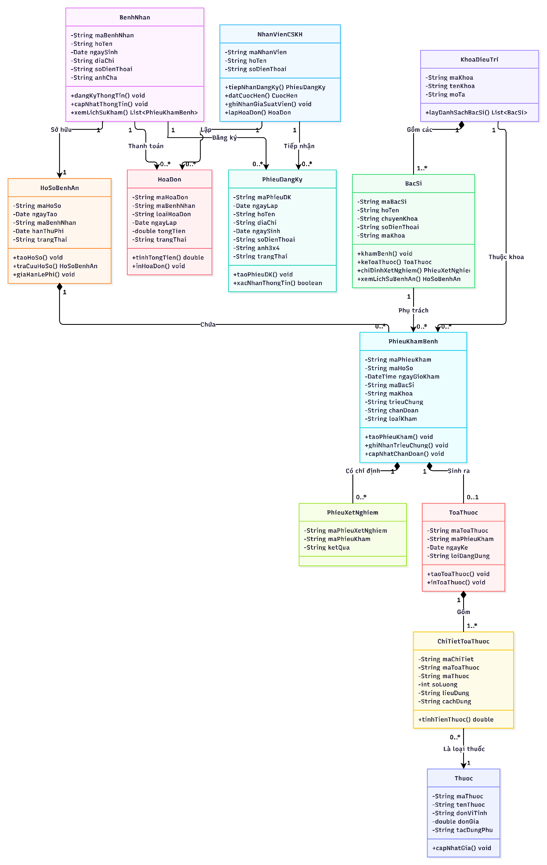

Cau 3

1. Danh sách Actor (Tác nhân)
- Bệnh nhân (BenhNhan): Khai báo phiếu đăng ký, đóng lệ phí hằng năm, gọi điện đặt lịch hẹn khám định kỳ theo quý, thực hiện khám bệnh và thanh toán viện phí.
- Nhân viên CSKH (NhanVienCSKH): Tiếp nhận phiếu đăng ký, thu lệ phí hằng năm, cấp Hồ sơ bệnh án, xử lý cuộc hẹn khám định kỳ, lập hóa đơn viện phí và ghi nhận dữ liệu điều trị lên máy tính sau xuất viện.
- Bác sĩ (BacSi): Tra cứu lịch sử bệnh án, khám bệnh, ghi nhận triệu chứng (nhức đầu, thân nhiệt, huyết áp...), chỉ định xét nghiệm và kê toa thuốc.

2. Danh sách Use Case Tổng quát
- UC01: Đăng ký khám bệnh ban đầu
- UC02: Thu lệ phí hằng năm
- UC03: Cấp phát Hồ sơ bệnh án
- UC04: Tra cứu Hồ sơ bệnh án
- UC05: Đặt hẹn khám định kỳ theo quý
- UC06: Khám bệnh & Ghi nhận triệu chứng
- UC07: Chỉ định & Trả kết quả xét nghiệm
- UC08: Lập toa thuốc
- UC09: Thanh toán viện phí & Xuất viện

Use case tổng quát
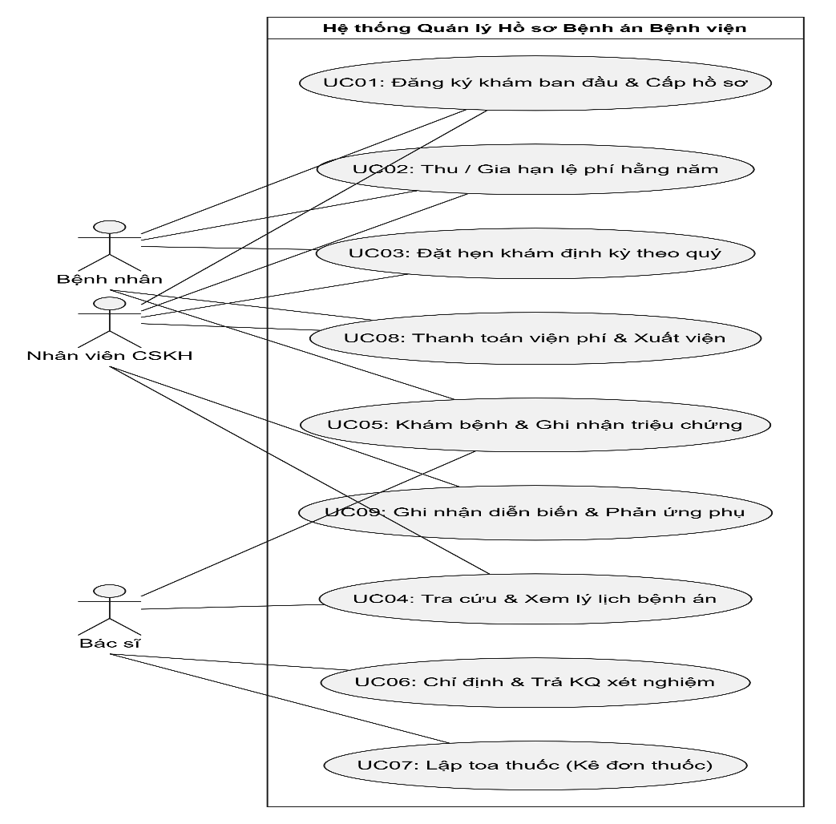

Uc1: Đăng ký khám bệnh ban đầu & Cấp Hồ sơ bệnh án
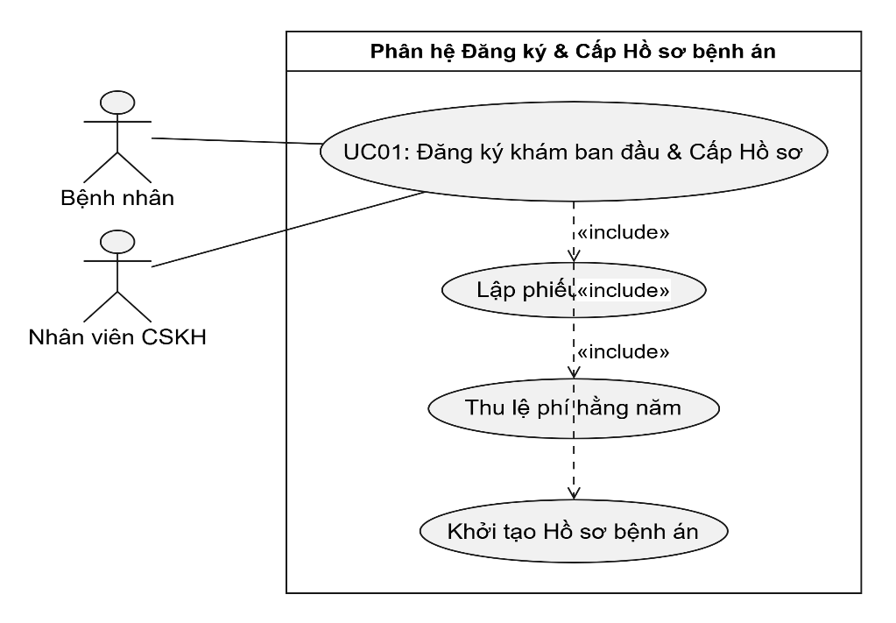

Activity
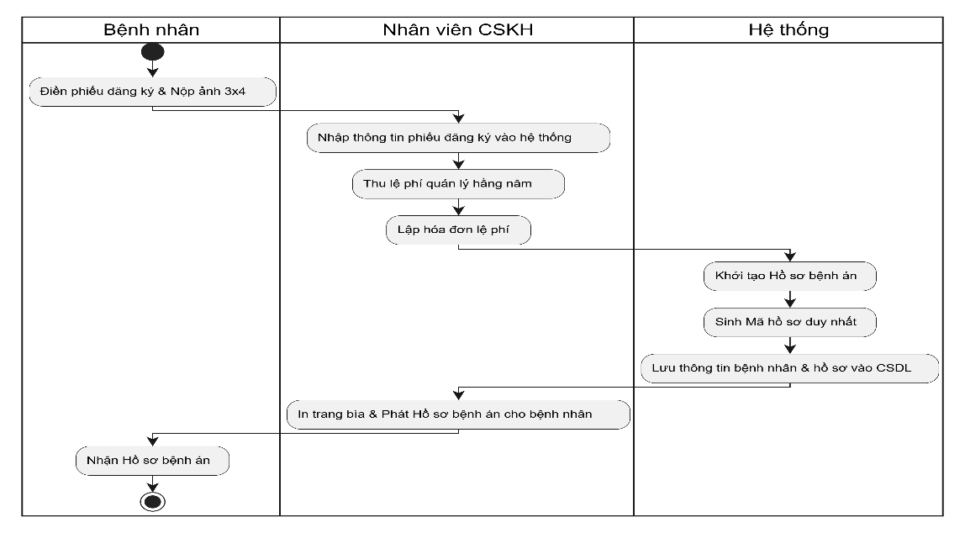

Sequence

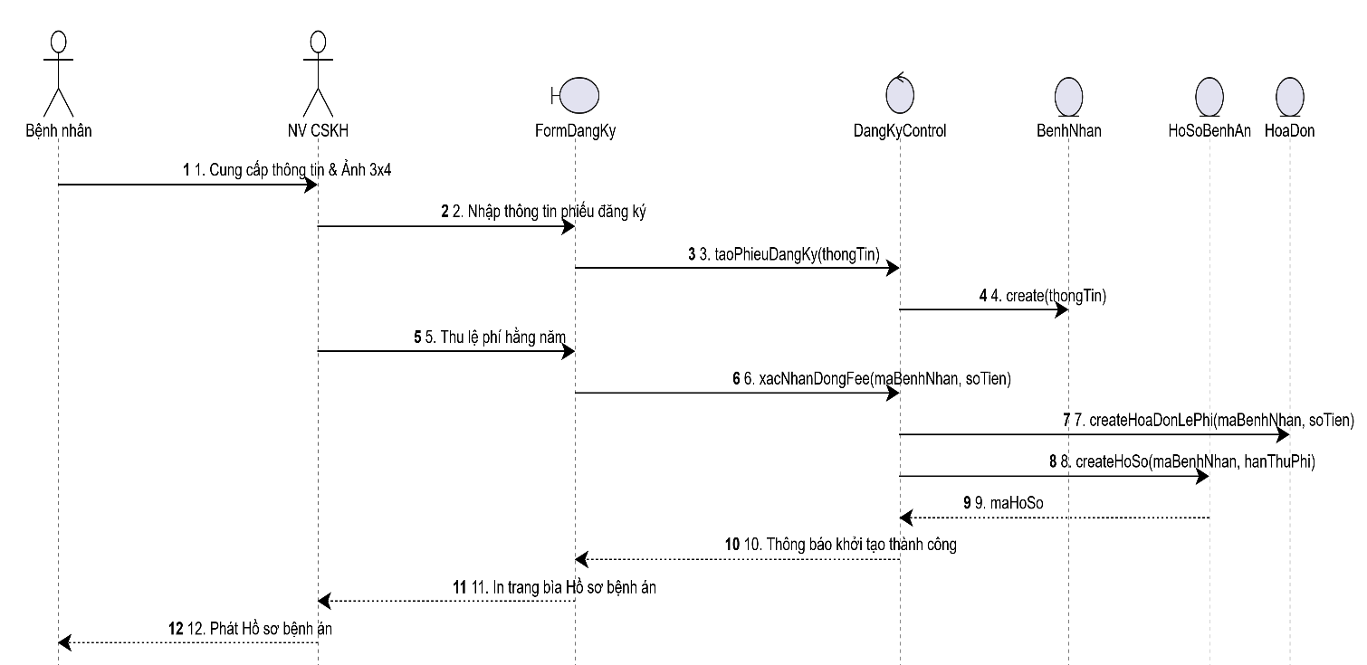

Uc2: Thu / Gia hạn lệ phí hằng năm

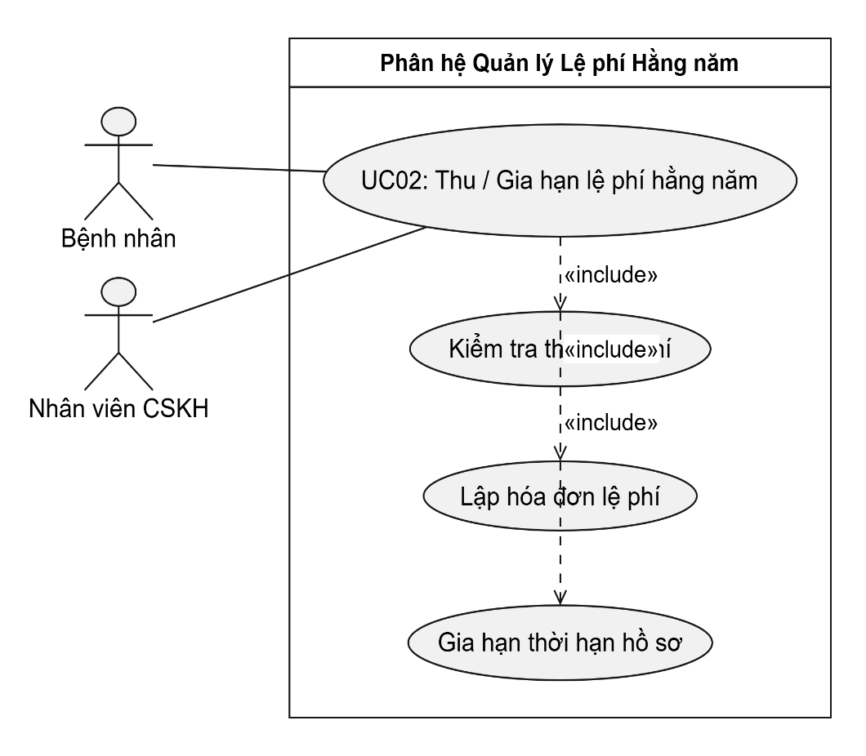
Activity
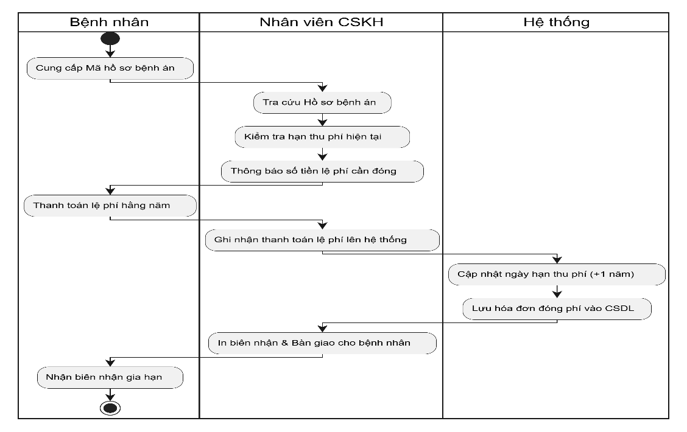
Sequence

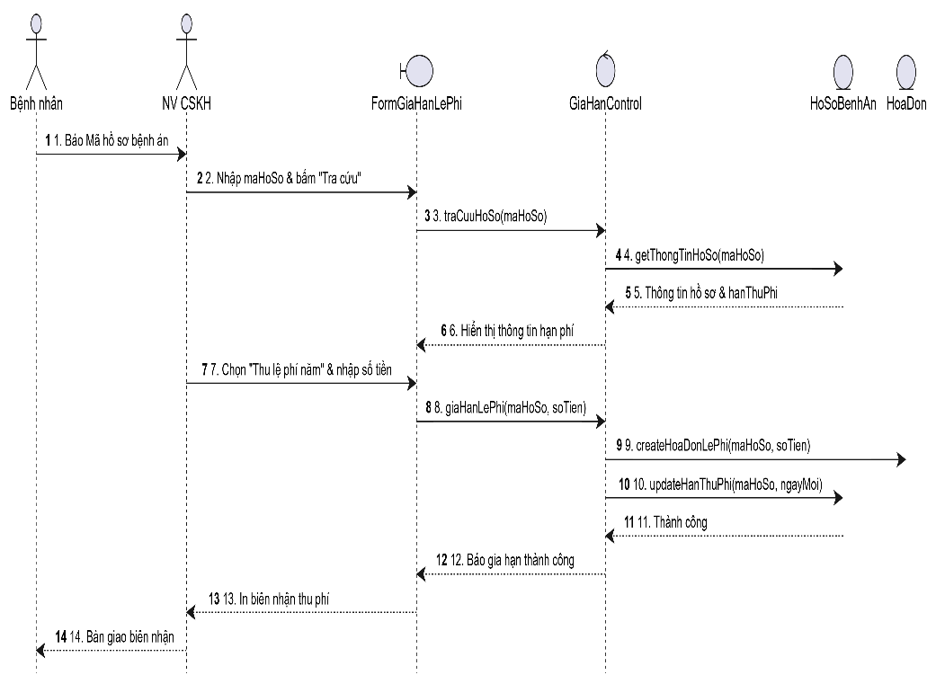

Uc3: Đặt cuộc hẹn khám sức khỏe định kỳ theo quý

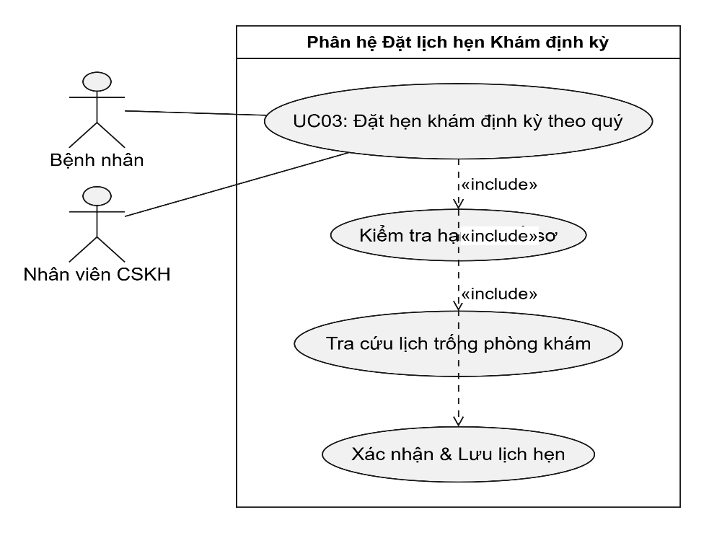

Uc4: Tra cứu & Xem lý lịch hồ sơ bệnh án
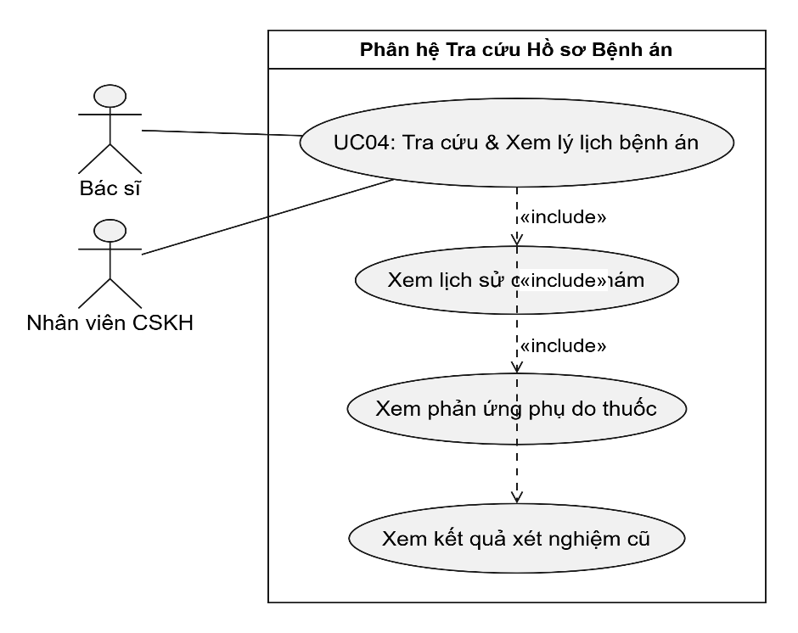
Uc5: Khám bệnh & Ghi nhận triệu chứng
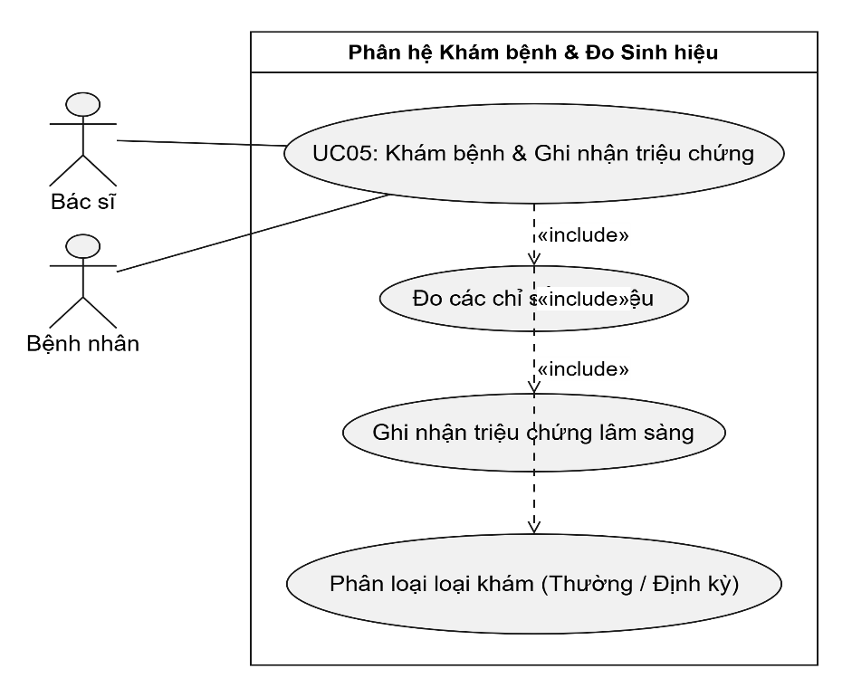

Uc6: Chỉ định & Trả kết quả xét nghiệm
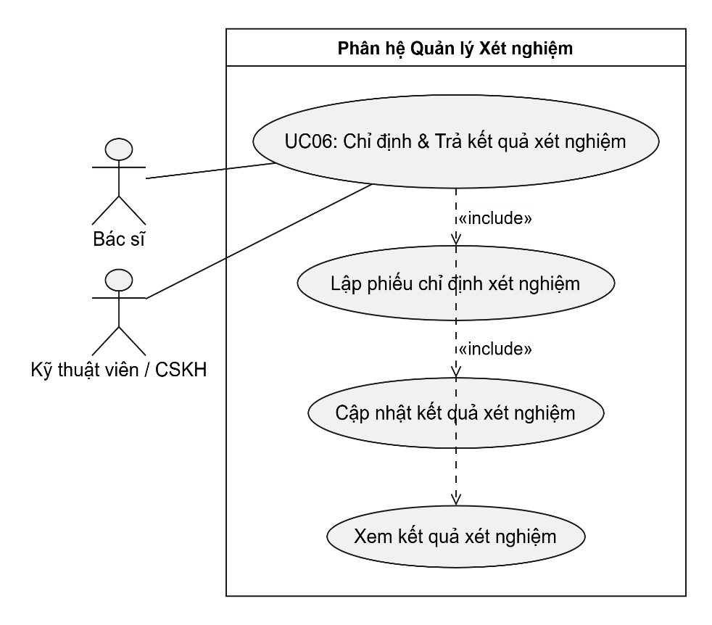
Activity
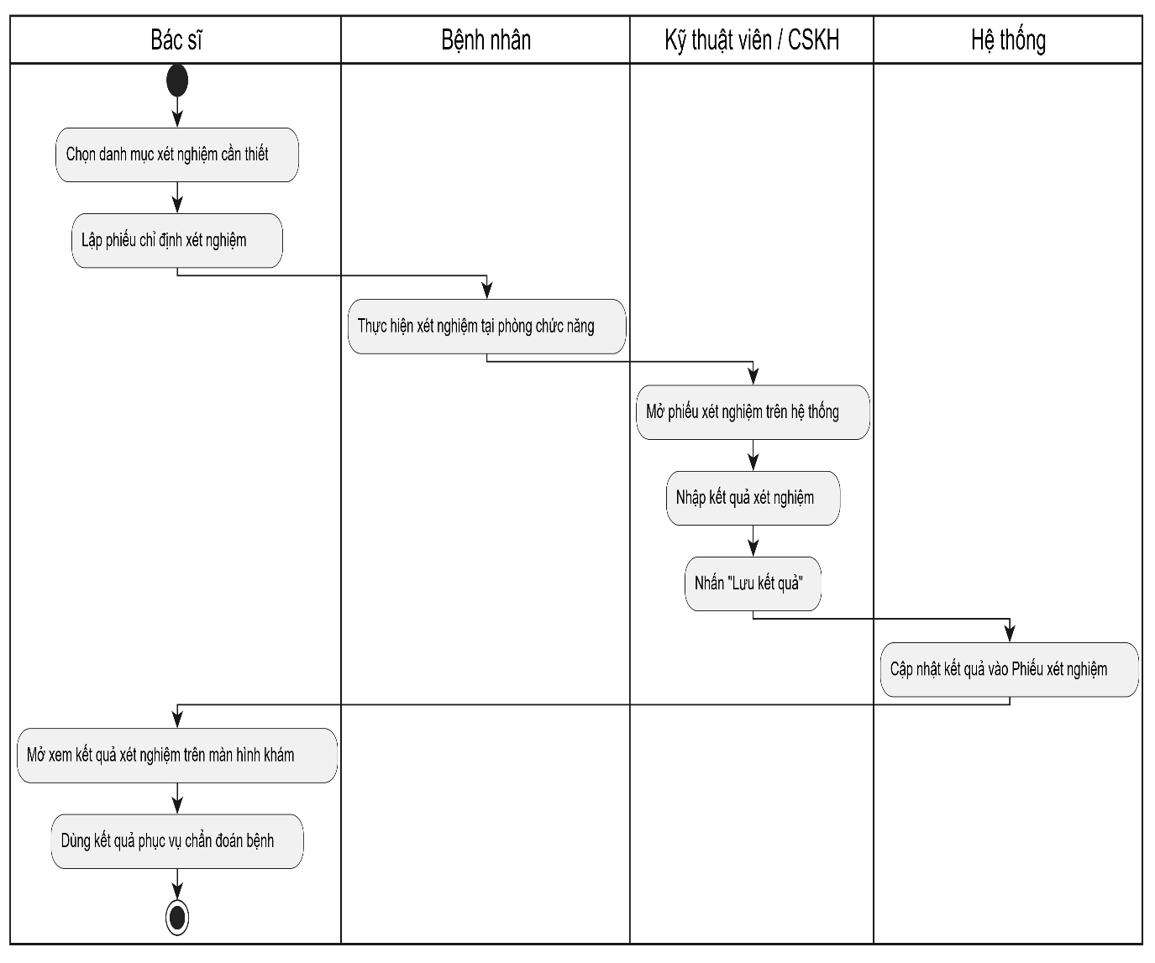

Uc7: Lập toa thuốc

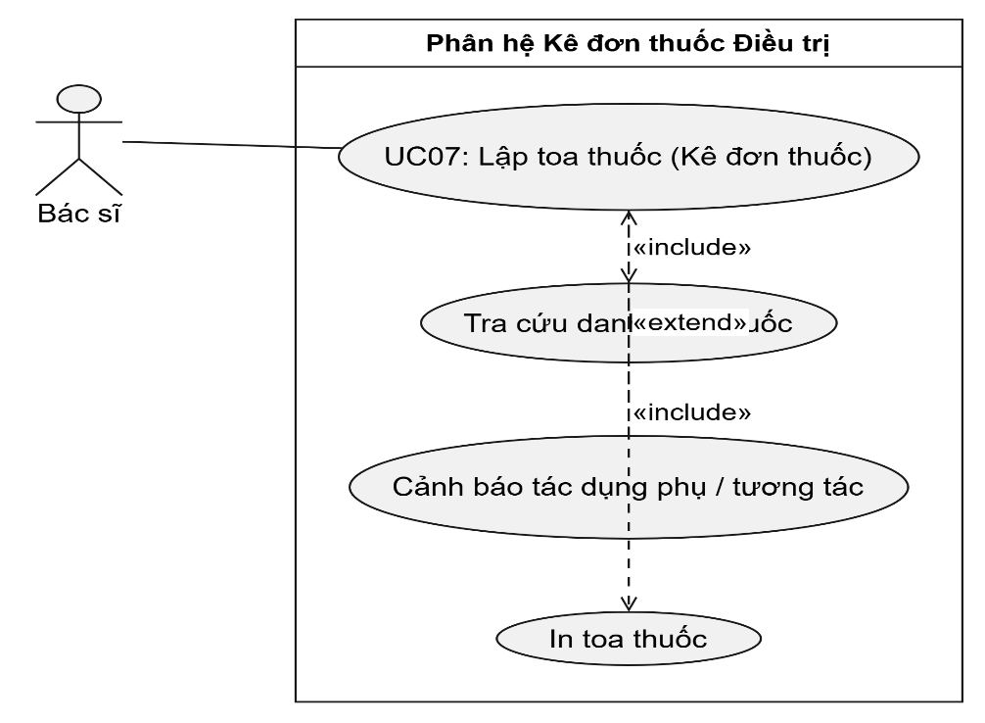
Activity
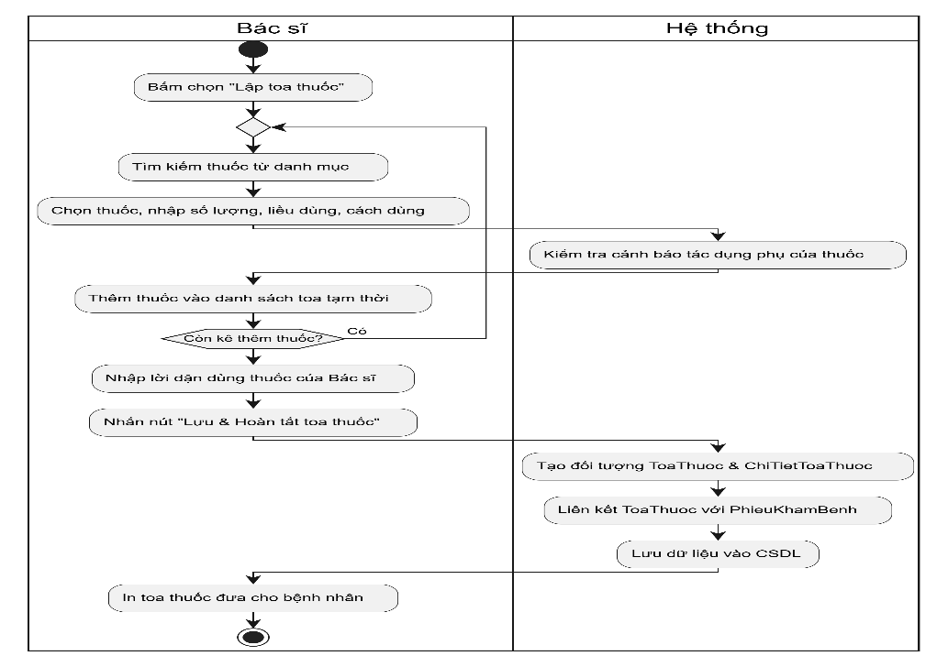
Sequence

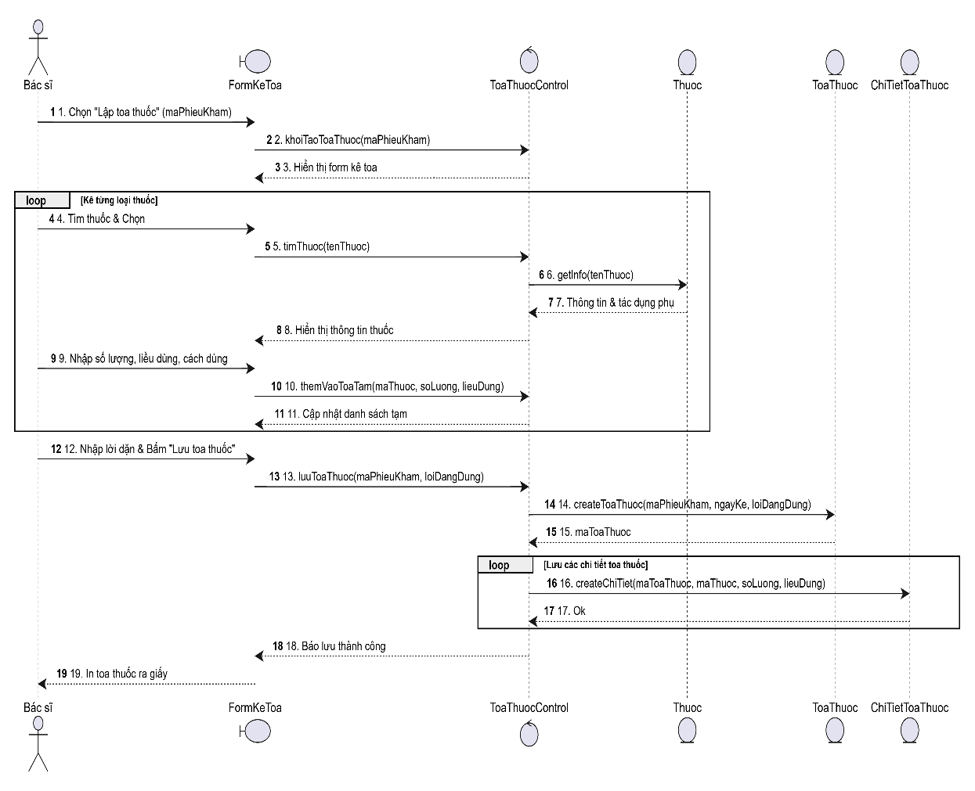

Uc8: Thanh toán viện phí & Làm thủ tục xuất viện
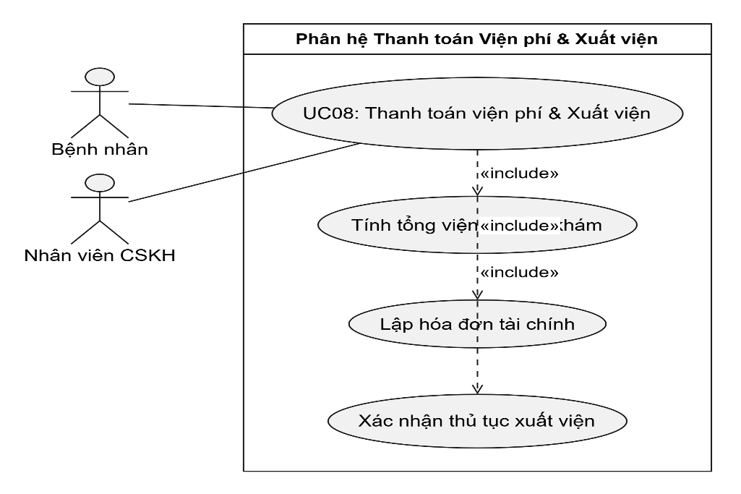

Uc9: Ghi nhận diễn biến điều trị & Phản ứng phụ hậu xuất viện

Lab 7 Bài 7 Quản lý nhân sự

1.1 Hoạt động nghiệp vụ
- Nhân viên được tuyển phải có quyết định tuyển dụng, bao gồm thời gian, phòng ban thử việc, mức lương, điều khoản 2 bên.
- Khi hết thời gian thử việc nv sẽ được chính thức kí hợp đồng và nhận quyết định chức vụ và phụ cấp chức vụ (nếu có) , quyết định ghi rõ mức lương cơ bản, phụ cấp lương/độc hại (nếu có)
- Quá trình được tăng lương hay bổ nhiệm chức vụ được ghi nhận dựa vào các quyết định ở trên. Có 2 loại hợp đồng dài hạn (cty lập hồ sơ BHYT BHXH trích từ lương) và ngắn hạn
- Lương tính theo QD lương, QD chức vụ, cùng bảng chấm công và phiếu ghi nhận giờ phụ trội (Số phiếu, ngày phụ trội, số giờ phụ trội, hình thức: lễ , ngày nghỉ, tăng ca) trong tháng do ban chấm công thực hiện ; giờ phụ trội = 1.5 giờ làm việc bình thường ; chi tiết phiếu phụ trội ghi rõ các nhân viên tham gia
- Hằng tuần các trưởng phòng, ban, phân xưởng lập kế hoạch phân công cho từng nhân viên theo các ca làm việc và lên kế hoạch phụ trội (nếu có) và đưa cho ban chấm công theo dõi việc thực hiện và chấm công. Bảng chấm công sẽ đưa vào máy tính để thực hiện bảng lương hằng tháng.
- Hệ thống còn phải quản lý các quyết định khen thưởng, quyết định kỷ luật đối với cá nhân hay tập thể phòng ban. Mỗi quyết định khen thưởng tương ứng với số tiền khen thưởng qua phiếu chi khen thưởng, hay quyết định xử phạt tương ứng với số tiền nộp phạt thể hiện qua phiếu thu nộp phạt được phát hay trừ lương trong bảng lương. Việc chi cho ngày lễ, thưởng cuối năm, lương tháng 13 cũng thực hiện theo quyết định khen thưởng như trên do giám đốc ký.

1.2. Bảng Phân loại Đầu vào - Xử lý - Xuất kết quả

Nhóm nghiệp vụ | Đầu vào | Xử lý chính | Xuất kết quả
Tuyển dụng | Thời gian thử việc, phòng ban thử việc, mức lương, điều khoản 2 bên. | Lập hồ sơ thử việc , thông báo tuyển dụng | Quyết định tuyển dụng thử việc, danh sách nv thử việc
Nhân sự | Quyết định tuyển dụng, loại hợp đồng, chức vụ ,phụ cấp, | Tra cứu hồ sơ, bổ nhiệm chức vụ, | QD lương, QD phụ cấp, QD chức vụ
Chấm công | Thông tin ca làm việc, tình hình đi làm thực tế , đăng ký phụ trội | Chấm công hằng ngày; Ghi nhận giờ phụ trội (nhân hệ số 1.5) | Bảng chấm công; Phiếu ghi nhận giờ phụ trội .
Phân công | Kế hoạch ca làm hằng tuần, danh sách ca làm việc | Lập lịch phân công ca; | Kế hoạch phân công ca;
Lương hằng tháng | QD lương, QD chức vụ, cùng bảng chấm công và phiếu ghi nhận giờ phụ trội, quyết định kỷ luật, quyết định khen thưởng , trích bảo hiểm | Tổng hợp ngày công, giờ phụ trội (x1.5); Tính phụ cấp, khấu trừ bảo hiểm và kỷ luật, cộng khen thưởng; Lập bảng lương | Bảng lương hàng tháng, phiếu lương cá nhân
Khen thưởng và kỷ luật | Việc chi cho ngày lễ, thưởng cuối năm, lương tháng 13 cũng thực hiện theo quyết định khen thưởng | Tổng hợp ngày công, giờ phụ trội (x1.5); Tính phụ cấp, khấu trừ bảo hiểm & kỷ luật, cộng khen thưởng; Lập bảng lương | Quyết định khen thưởng/kỷ luật; Phiếu chi khen thưởng; Phiếu thu nộp phạt

1.3. Bảng Bộ phận / Actor - Công việc - Quy định liên quan
Bộ phận / Actor | Công việc | Loại | Quy định liên quan
Ban Giám đốc (Giám đốc) | Phê duyệt và ký các quyết định tuyển dụng, Hợp đồng lao động, Quyết định lương, Quyết định chức vụ, Quyết định khen thưởng/kỷ luật, Thưởng Lễ/Tết/Lương 13 | Lưu trữ / Quyết định | Là thẩm quyền cao nhất ký kết và ban hành văn bản pháp lý trong công ty.
Phòng Nhân sự (HR) | Tiếp nhận nhân viên, lập Quyết định thử việc, lập Hợp đồng lao động, làm Hồ sơ BHYT/BHXH, lưu trữ hồ sơ nhân sự, cập nhật quá trình tăng lương/bổ nhiệm | Lưu trữ / Tra cứu | Đảm bảo đúng thời hạn thử việc; làm BHXH/BHYT cho HĐ dài hạn.
Trưởng phòng / Phân xưởng | Lập kế hoạch phân công ca làm việc hằng tuần, lên kế hoạch phụ trội, đề xuất khen thưởng/kỷ luật cho cá nhân/tập thể phòng ban | Nhập liệu / Quản lý | Chuyển kế hoạch phân công và phụ trội cho Ban chấm công theo dõi trước tuần làm việc.
Ban chấm công | Theo dõi thực hiện ca làm việc, chấm công hằng ngày, lập Phiếu ghi nhận giờ phụ trội | Nhập liệu / Lưu trữ | Giờ phụ trội tính hệ số 1.5; chốt bảng chấm công chuyển sang phòng Kế toán/Hệ thống tính lương.
Bộ phận Kế toán / Thu ngân | Lập Phiếu chi khen thưởng, Phiếu thu nộp phạt, thực hiện tính và chi trả lương hằng tháng | Tính toán / Lưu trữ | Trích trừ tiền BHXH/BHYT vào bảng lương hằng tháng theo quy định đóng.
Nhân viên | Thử việc, ký hợp đồng, thực hiện ca làm việc, đăng ký phụ trội, xem bảng lương và nhận các quyết định liên quan | Tra cứu /Báo cáo | Tuân thủ hợp đồng và điều khoản làm việc của công ty.

1.4. Quy tắc Nghiệp vụ
ID | Quy tắc nghiệp vụ
BR01 | Nhân viên mới tuyển dụng phải có Quyết định tuyển dụng thử việc ghi rõ thời gian thử việc, phòng ban tiếp nhận, mức lương thử việc và điều khoản hai bên.
BR02 | Hết thời gian thử việc, nếu đạt yêu cầu, nhân viên được chính thức ký Hợp đồng lao động (Dài hạn hoặc Ngắn hạn).
BR03 | Nhân viên ký Hợp đồng dài hạn bắt buộc phải làm Hồ sơ BHYT và BHXH. Mức đóng bảo hiểm sẽ được trích trừ trực tiếp hằng tháng trong bảng lương.
BR04 | Nhân viên chính thức phải có Quyết định chức vụ (kèm phụ cấp chức vụ nếu có) và Quyết định lương (mức lương cơ bản, phụ cấp lương, phụ cấp độc hại nếu có).
BR05 | Quá trình tăng lương, chuyển ngạch hoặc bổ nhiệm/thay đổi chức vụ phải được ghi nhận qua Quyết định lương và Quyết định chức vụ mới.
BR06 | Hằng tuần, Trưởng phòng/ban/phân xưởng phải lập Kế hoạch phân công ca làm việc và kế hoạch phụ trội gửi Ban chấm công theo dõi.
BR07 | Giờ phụ trội (tăng ca, ngày lễ, ngày nghỉ) phải ghi rõ chi tiết từng nhân viên tham gia và được tính với đơn giá 1.5 lần giờ lao động bình thường.
BR08 | Bảng chấm công và Phiếu ghi nhận giờ phụ trội trong tháng do Ban chấm công thực hiện là dữ liệu đầu vào bắt buộc để máy tính chạy Bảng lương hằng tháng.
BR09 | Quyết định khen thưởng / Kỷ luật được áp dụng cho cả Cá nhân lẫn Tập thể phòng ban.
BR10 | Mọi quyết định khen thưởng tương ứng với tiền thưởng qua Phiếu chi khen thưởng (hoặc cộng lương); quyết định kỷ luật tương ứng với Phiếu thu nộp phạt (hoặc trừ lương).
BR11 | Việc chi tiền ngày lễ, thưởng cuối năm, lương tháng 13 được xử lý tương tự theo quy định khen thưởng do Giám đốc ký.

1.5. Yêu cầu Chức năng Hệ thống
STT | Chức năng hệ thống | Mô tả chi tiết
1 | Kiểm tra dữ liệu | Ràng buộc không được để trống các trường bắt buộc (Mã NV, Họ tên, Mã phòng ban, Mức lương cơ bản, Ngày hiệu lực); kiểm tra thời gian thử việc, số giờ phụ trội > 0; hệ số phụ trội mặc định = 1.5.
2 | Transaction (Giao dịch) | Đảm bảo tính toàn vẹn dữ liệu khi tiếp nhận nhân viên: Tạo NV + Lập QĐ thử việc; Hoặc Ký HĐ dài hạn + Lập hồ sơ BHXH/BHYT + Ban hành QĐ Lương & QĐ Chức vụ không bị cập nhật dở dang.
3 | Thông báo trạng thái | Mọi thao tác (tuyển dụng, ký HĐ, chấm công, duyệt phụ trội, tính lương, khen thưởng/kỷ luật) phải đưa ra thông báo thành công hoặc chi tiết lỗi.
4 | Tra cứu quan hệ | Sử dụng ComboBox cho khóa ngoại (Phòng ban, Chức vụ, Loại HĐ, Loại quyết định); DataGridView hiển thị danh sách nhân viên, bảng chấm công, phiếu phụ trội, lịch sử lương và quyết định.
5 | Ngăn thao tác rủi ro | Khóa Mã nhân viên khi chỉnh sửa; ràng buộc khóa ngoại (FK) ngăn xóa nhân viên/phòng ban đã phát sinh quyết định, bảng chấm công hoặc bảng lương; phân quyền Giám đốc ký quyết định.

1.6. Tiêu chuẩn Hệ thống
Tiêu chuẩn | Yêu cầu thiết kế
Tiện dụng (Usability) | Bố cục giao diện thiết kế theo đúng quy trình nghiệp vụ (Tuyển dụng $→$Thử việc $→$Ký HĐ $→$ Chấm công/Phụ trội $→$ Tính lương $→$ Khen thưởng/Kỷ luật).
Hiệu quả | Tối ưu truy vấn dữ liệu tính lương theo từng tháng/phòng ban; phân trang danh sách nhân viên; tính toán bảng lương tự động chính xác cao.
Tiến hóa (Maintainability) | Áp dụng kiến trúc 3 lớp (GUI - Bus/Service - DAL) để dễ thay đổi các chính sách (tỷ lệ đóng BHXH/BHYT, mức lương tối thiểu, công thức phụ trội).
Tương thích (Compatibility) | Tương thích môi trường Visual Studio 2022, .NET Framework / .NET Core, SQL Server, StarUML v5.0+.

CÂU 1: XÁC ĐỊNH CÁC CLASS, THUỘC TÍNH, PHƯƠNG THỨC VÀ ID CỦA TỪNG CLASS
Căn cứ vào khảo sát nghiệp vụ, hệ thống Quản lý Nhân sự Công ty Sơn Đông Á gồm các Class (Lớp) sau:
1. Class NhanVien (Nhân viên)
- Mô tả: Đại diện cho nhân viên làm việc tại công ty sơn Đông Á.
- Thuộc tính:
  - maNV: String [ID / PK] - Mã nhân viên duy nhất.
  - hoTen: String - Họ và tên nhân viên.
  - ngaySinh: Date - Ngày tháng năm sinh.
  - gioiTinh: String - Giới tính.
  - diaChi: String - Địa chỉ thường trú.
  - soDienThoai: String - Số điện thoại liên lạc.
  - email: String - Email công vụ.
  - trangThai: String - Trạng thái làm việc (Thử việc / Chính thức / Thôi việc).
  - maPhongBan: String [FK] - Mã phòng ban đang làm việc.
- Phương thức:
  - + capNhatThongTin(): void
  - + xemLichSuQuyetDinh(): List<QuyetDinh>
  - + xemBangLuongThang(thangNam: String): BangLuongThang
2. Class PhongBan (Phòng ban / Phân xưởng)
- Mô tả: Quản lý các phòng ban, phân xưởng trong công ty (Kế toán, Kỹ thuật, Sản xuất,...).
- Thuộc tính:
  - maPhongBan: String [ID / PK] - Mã phòng ban.
  - tenPhongBan: String - Tên phòng ban.
  - maTruongPhong: String [FK] - Mã nhân viên làm Trưởng phòng/Phân xưởng.
  - moTa: String - Mô tả chức năng.
- Phương thức:
  - + layDanhSachNhanVien(): List<NhanVien>
  - + lapKeHoachPhanCong(): KeHoachPhanCong
3. Class ChucVu (Chức vụ)
- Mô tả: Danh mục các chức vụ trong công ty.
- Thuộc tính:
  - maChucVu: String [ID / PK] - Mã chức vụ.
  - tenChucVu: String - Tên chức vụ (Giám đốc, Trưởng phòng, Nhân viên,...).
  - phuCapMacDinh: double - Mức phụ cấp chức vụ mặc định.
- Phương thức:
  - + capNhatPhuCap(): void
4. Class QuyetDinhTuyendung (Quyết định tuyển dụng thử việc)
- Mô tả: Quyết định tuyển dụng nhân viên vào giai đoạn thử việc.
- Thuộc tính:
  - maQDThuViec: String [ID / PK] - Mã quyết định tuyển dụng.
  - soQuyetDinh: String - Số hiệu quyết định.
  - maNV: String [FK] - Mã nhân viên được tuyển dụng.
  - maPhongBan: String [FK] - Phòng ban tiếp nhận thử việc.
  - ngayKy: Date - Ngày ký quyết định.
  - thoiGianThuViec: int - Thời gian thử việc (số tháng).
  - luongThuViec: double - Mức lương thử việc.
  - dieuKhoan: String - Nội dung điều khoản cam kết giữa 2 bên.
- Phương thức:
  - + taoQDThuViec(): void
  - + inQuyetDinh(): void
5. Class HopDongLaoDong (Hợp đồng lao động)
- Mô tả: Hợp đồng chính thức được ký sau khi hết thời gian thử việc.
- Thuộc tính:
  - maHopDong: String [ID / PK] - Mã hợp đồng lao động.
  - soHopDong: String - Số hợp đồng.
  - maNV: String [FK] - Mã nhân viên chính thức.
  - loaiHopDong: String - Loại hợp đồng (Dài hạn / Ngắn hạn).
  - ngayKy: Date - Ngày ký hợp đồng.
  - ngayBatDau: Date - Ngày hiệu lực.
  - ngayKetThuc: Date - Ngày hết hạn (null nếu vô thời hạn).
  - noiDungHD: String - Chi tiết nội dung hợp đồng.
- Phương thức:
  - + taoHopDong(): void
  - + giaHanHopDong(): void
  - + thanhLyHopDong(): void
6. Class HoSoBaoHiem (Hồ sơ Bảo hiểm Y tế & Bảo hiểm Xã hội)
- Mô tả: Hồ sơ bảo hiểm cho nhân viên ký Hợp đồng dài hạn.
- Thuộc tính:
  - maBaoHiem: String [ID / PK] - Mã hồ sơ bảo hiểm.
  - maNV: String [FK] - Mã nhân viên sở hữu.
  - soBHXH: String - Mã số BHXH.
  - soBHYT: String - Mã số BHYT.
  - tyLeDongBHXH: double - Tỷ lệ đóng BHXH (%).
  - tyLeDongBHYT: double - Tỷ lệ đóng BHYT (%).
  - ngayCap: Date - Ngày cấp thẻ/sổ.
- Phương thức:
  - + taoHoSoBaoHiem(): void
  - + tinhTienBaoHiem(luongCoBan: double): double
7. Class QuyetDinhLuong (Quyết định lương)
- Mô tả: Quyết định ghi nhận mức lương cơ bản và các khoản phụ cấp lương.
- Thuộc tính:
  - maQDLuong: String [ID / PK] - Mã quyết định lương.
  - soQuyetDinh: String - Số hiệu quyết định.
  - maNV: String [FK] - Mã nhân viên áp dụng.
  - luongCoBan: double - Mức lương cơ bản.
  - phuCapLuong: double - Phụ cấp lương.
  - phuCapDocHai: double - Phụ cấp độc hại (nếu có).
  - ngayHieuLuc: Date - Ngày bắt đầu áp dụng.
- Phương thức:
  - + taoQDLuong(): void
  - + dieuChinhLuong(): void
8. Class QuyetDinhChucVu (Quyết định chức vụ & phụ cấp)
- Mô tả: Quyết định bổ nhiệm/phân công chức vụ và mức phụ cấp kèm theo.
- Thuộc tính:
  - maQDChucVu: String [ID / PK] - Mã quyết định chức vụ.
  - soQuyetDinh: String - Số hiệu quyết định.
  - maNV: String [FK] - Mã nhân viên được bổ nhiệm.
  - maChucVu: String [FK] - Mã chức vụ đảm nhận.
  - phuCapChucVu: double - Mức phụ cấp chức vụ được hưởng.
  - ngayHieuLuc: Date - Ngày bắt đầu áp dụng.
- Phương thức:
  - + taoQDChucVu(): void
9. Class KeHoachPhanCong (Kế hoạch phân công ca làm việc)
- Mô tả: Kế hoạch phân công ca làm hằng tuần do Trưởng phòng/ban/phân xưởng lập.
- Thuộc tính:
  - maKeHoach: String [ID / PK] - Mã kế hoạch phân công.
  - maPhongBan: String [FK] - Mã phòng ban thực hiện.
  - tuNgay: Date - Ngày bắt đầu tuần.
  - denNgay: Date - Ngày kết thúc tuần.
  - nguoiLap: String - Người lập kế hoạch.
- Phương thức:
  - + taoKeHoach(): void
  - + guiBanChamCong(): void
10. Class ChiTietPhanCong (Chi tiết phân công ca)
- Mô tả: Chi tiết ca làm việc từng ngày cho từng nhân viên.
- Thuộc tính:
  - maCTPhanCong: String [ID / PK] - Mã chi tiết phân công.
  - maKeHoach: String [FK] - Thuộc kế hoạch phân công nào.
  - maNV: String [FK] - Mã nhân viên được phân công.
  - ngayLamViec: Date - Ngày làm việc.
  - caLamViec: String - Tên ca làm việc (Ca 1 / Ca 2 / Ca 3).
- Phương thức:
  - + capNhatCaLam(): void
11. Class PhieuChamCong (Bảng chấm công hằng tháng)
- Mô tả: Bảng chấm công do Ban chấm công theo dõi và ghi nhận.
- Thuộc tính:
  - maPhieuChamCong: String [ID / PK] - Mã bảng chấm công.
  - thangNam: String - Tháng/Năm chấm công (VD: "10/2026").
  - maNV: String [FK] - Mã nhân viên.
  - soNgayCongThucTe: double - Số ngày công thực tế làm việc.
  - soNgayNghiPhep: double - Số ngày nghỉ phép hưởng lương.
  - soNgayNghiKhongPhep: double - Số ngày nghỉ không phép.
- Phương thức:
  - + ghiNhanChamCong(): void
  - + tinhTongNgayCong(): double
12. Class PhieuPhuTroi (Phiếu ghi nhận giờ phụ trội)
- Mô tả: Phiếu ghi nhận các đợt làm phụ trội (tăng ca, ngày lễ, ngày nghỉ).
- Thuộc tính:
  - maPhieuPhuTroi: String [ID / PK] - Mã phiếu phụ trội.
  - soPhieu: String - Số phiếu.
  - maPhongBan: String [FK] - Mã phòng ban tổ chức phụ trội.
  - ngayLap: Date - Ngày lập phiếu.
  - nguoiLap: String - Người lập phiếu (Ban chấm công).
- Phương thức:
  - + taoPhieuPhuTroi(): void
  - + duyetPhuTroi(): void
13. Class ChiTietPhuTroi (Chi tiết giờ phụ trội nhân viên)
- Mô tả: Chi tiết số giờ và hình thức phụ trội của từng nhân viên.
- Thuộc tính:
  - maCTPhuTroi: String [ID / PK] - Mã chi tiết phụ trội.
  - maPhieuPhuTroi: String [FK] - Thuộc phiếu phụ trội nào.
  - maNV: String [FK] - Mã nhân viên tham gia.
  - ngayPhuTroi: Date - Ngày thực hiện phụ trội.
  - soGioPhuTroi: double - Số giờ phụ trội.
  - hinhThucPhuTroi: String - Hình thức (Tăng ca / Ngày lễ / Ngày nghỉ).
  - heSoLuong: double - Hệ số tính lương (Mặc định = 1.5).
- Phương thức:
  - + tinhGioPhuTroiQuyDoi(): double
14. Class BangLuongThang (Bảng lương hằng tháng)
- Mô tả: Bảng tổng hợp lương hằng tháng của nhân viên được tính toán tự động.
- Thuộc tính:
  - maBangLuong: String [ID / PK] - Mã bảng lương.
  - thangNam: String - Tháng/Năm tính lương.
  - maNV: String [FK] - Mã nhân viên.
  - luongCoBan: double - Lương cơ bản áp dụng.
  - tienLuongCongThucTe: double - Lương theo ngày công thực tế.
  - tienPhuTroi: double - Tổng tiền làm giờ phụ trội (hệ số 1.5).
  - tienPhuCap: double - Tổng phụ cấp (Chức vụ, Lương, Độc hại).
  - tienKhenThuong: double - Tiền khen thưởng / Thưởng Lễ/Tết/Lương 13.
  - tienKhauTruKyLuat: double - Tiền phạt do kỷ luật.
  - tienKhauTruBaoHiem: double - Tiền trích trừ BHXH/BHYT.
  - luongThucNhan: double - Lương thực nhận cuối cùng.
- Phương thức:
  - + tinhLuongThucNhan(): double
  - + xuatPhieuLuong(): void
15. Class QuyetDinhKhenThuongKyLuat (Quyết định khen thưởng / kỷ luật)
- Mô tả: Quản lý quyết định khen thưởng hoặc xử phạt đối với Cá nhân hoặc Tập thể.
- Thuộc tính:
  - maQDKTKL: String [ID / PK] - Mã quyết định khen thưởng / kỷ luật.
  - soQuyetDinh: String - Số hiệu quyết định.
  - loaiQuyetDinh: String - Loại (Khen thưởng / Kỷ luật / Thưởng Lễ Tết / Lương 13).
  - doiTuong: String - Đối tượng áp dụng (Cá nhân / Tập thể phòng ban).
  - maNV: String [FK] - Mã nhân viên (nếu đối tượng là Cá nhân).
  - maPhongBan: String [FK] - Mã phòng ban (nếu đối tượng là Tập thể).
  - ngayKy: Date - Ngày ký quyết định.
  - soTien: double - Số tiền khen thưởng hoặc xử phạt.
  - lyDo: String - Lý do khen thưởng / kỷ luật.
- Phương thức:
  - + taoQuyetDinh(): void
  - + duyetQuyetDinh(): void
16. Class PhieuThuChiKTKL (Phiếu chi khen thưởng / Phiếu thu nộp phạt)
- Mô tả: Phiếu thu/chi tài chính phát sinh từ Quyết định khen thưởng hoặc kỷ luật.
- Thuộc tính:
  - maPhieuTC: String [ID / PK] - Mã phiếu thu/chi.
  - soPhieu: String - Số phiếu.
  - maQDKTKL: String [FK] - Thuộc quyết định KTKL nào.
  - loaiPhieu: String - Loại phiếu (Phiếu chi khen thưởng / Phiếu thu nộp phạt).
  - soTien: double - Số tiền thực hiện.
  - ngayLap: Date - Ngày lập phiếu.
  - hinhThucGiaoDich: String - Hình thức (Chi/Thu trực tiếp / Trực tiếp qua Bảng lương).
- Phương thức:
  - + taoPhieuTC(): void
  - + inPhieuTC(): void

CÂU 2: MỐI LIÊN KẾT GIỮA CÁC CLASS VÀ CLASS DIAGRAM

2.1. Bảng xác định Mối liên kết (Relationship) và Bản số (Multiplicity)
Class 1 | Class 2 | Loại liên kết (Relationship) | Bản số (Multiplicity) | Diễn giải nghiệp vụ
PhongBan | NhanVien | Association (1 - N) | 1 - 0..* | Một phòng ban có nhiều nhân viên; một nhân viên thuộc về đúng 1 phòng ban.
PhongBan | NhanVien | Association (Trưởng phòng) | 1 - 0..1 | Một phòng ban có 1 Trưởng phòng; 1 nhân viên có thể là Trưởng phòng 1 phòng.
NhanVien | QuyetDinhTuyendung | Association (1 - N) | 1 - 1..* | Một nhân viên có 1 (hoặc nhiều) quyết định tuyển dụng/thử việc.
NhanVien | HopDongLaoDong | Composition / Association | 1 - 0..* | Một nhân viên có thể ký nhiều Hợp đồng lao động qua các thời kỳ.
NhanVien | HoSoBaoHiem | Association (1 - 1) | 1 - 0..1 | Nhân viên ký HĐ dài hạn có 1 Hồ sơ bảo hiểm (BHYT, BHXH).
NhanVien | QuyetDinhLuong | Association (1 - N) | 1 - 1..* | Một nhân viên có nhiều Quyết định lương theo quá trình tăng lương.
NhanVien | QuyetDinhChucVu | Association (1 - N) | 1 - 0..* | Một nhân viên có các Quyết định bổ nhiệm/chuyển đổi chức vụ.
ChucVu | QuyetDinhChucVu | Association (1 - N) | 1 - 0..* | Một Chức vụ được áp dụng trong nhiều Quyết định chức vụ.
PhongBan | KeHoachPhanCong | Aggregation (1 - N) | 1 - 0..* | Một phòng ban lập nhiều Kế hoạch phân công ca làm hằng tuần.
KeHoachPhanCong | ChiTietPhanCong | Composition (1 - N) | 1 - 1..* | Một kế hoạch phân công chứa nhiều dòng Chi tiết phân công ca.
NhanVien | ChiTietPhanCong | Association (1 - N) | 1 - 0..* | Một nhân viên nhận nhiều lượt phân công ca làm việc.
NhanVien | PhieuChamCong | Association (1 - N) | 1 - 0..* | Một nhân viên có nhiều Bảng/Phiếu chấm công theo từng tháng.
PhongBan | PhieuPhuTroi | Aggregation (1 - N) | 1 - 0..* | Một phòng ban có thể phát sinh nhiều Phiếu ghi nhận giờ phụ trội.
PhieuPhuTroi | ChiTietPhuTroi | Composition (1 - N) | 1 - 1..* | Một phiếu phụ trội gồm chi tiết giờ phụ trội của nhiều nhân viên.
NhanVien | ChiTietPhuTroi | Association (1 - N) | 1 - 0..* | Một nhân viên có thể tham gia nhiều đợt giờ phụ trội.
NhanVien | BangLuongThang | Association (1 - N) | 1 - 0..* | Một nhân viên có nhiều Bảng lương hằng tháng.
NhanVien | QuyetDinhKTKL | Association (1 - N) | 0..1 - 0..* | Quyết định khen thưởng/kỷ luật áp dụng cho 1 nhân viên (cá nhân).
PhongBan | QuyetDinhKTKL | Association (1 - N) | 0..1 - 0..* | Quyết định khen thưởng/kỷ luật áp dụng cho 1 tập thể phòng ban.
QuyetDinhKTKL | PhieuThuChiKTKL | Composition (1 - 1) | 1 - 0..1 | Một quyết định KTKL tạo ra 1 Phiếu chi khen thưởng hoặc Phiếu thu nộp phạt.

2.2 class diagram

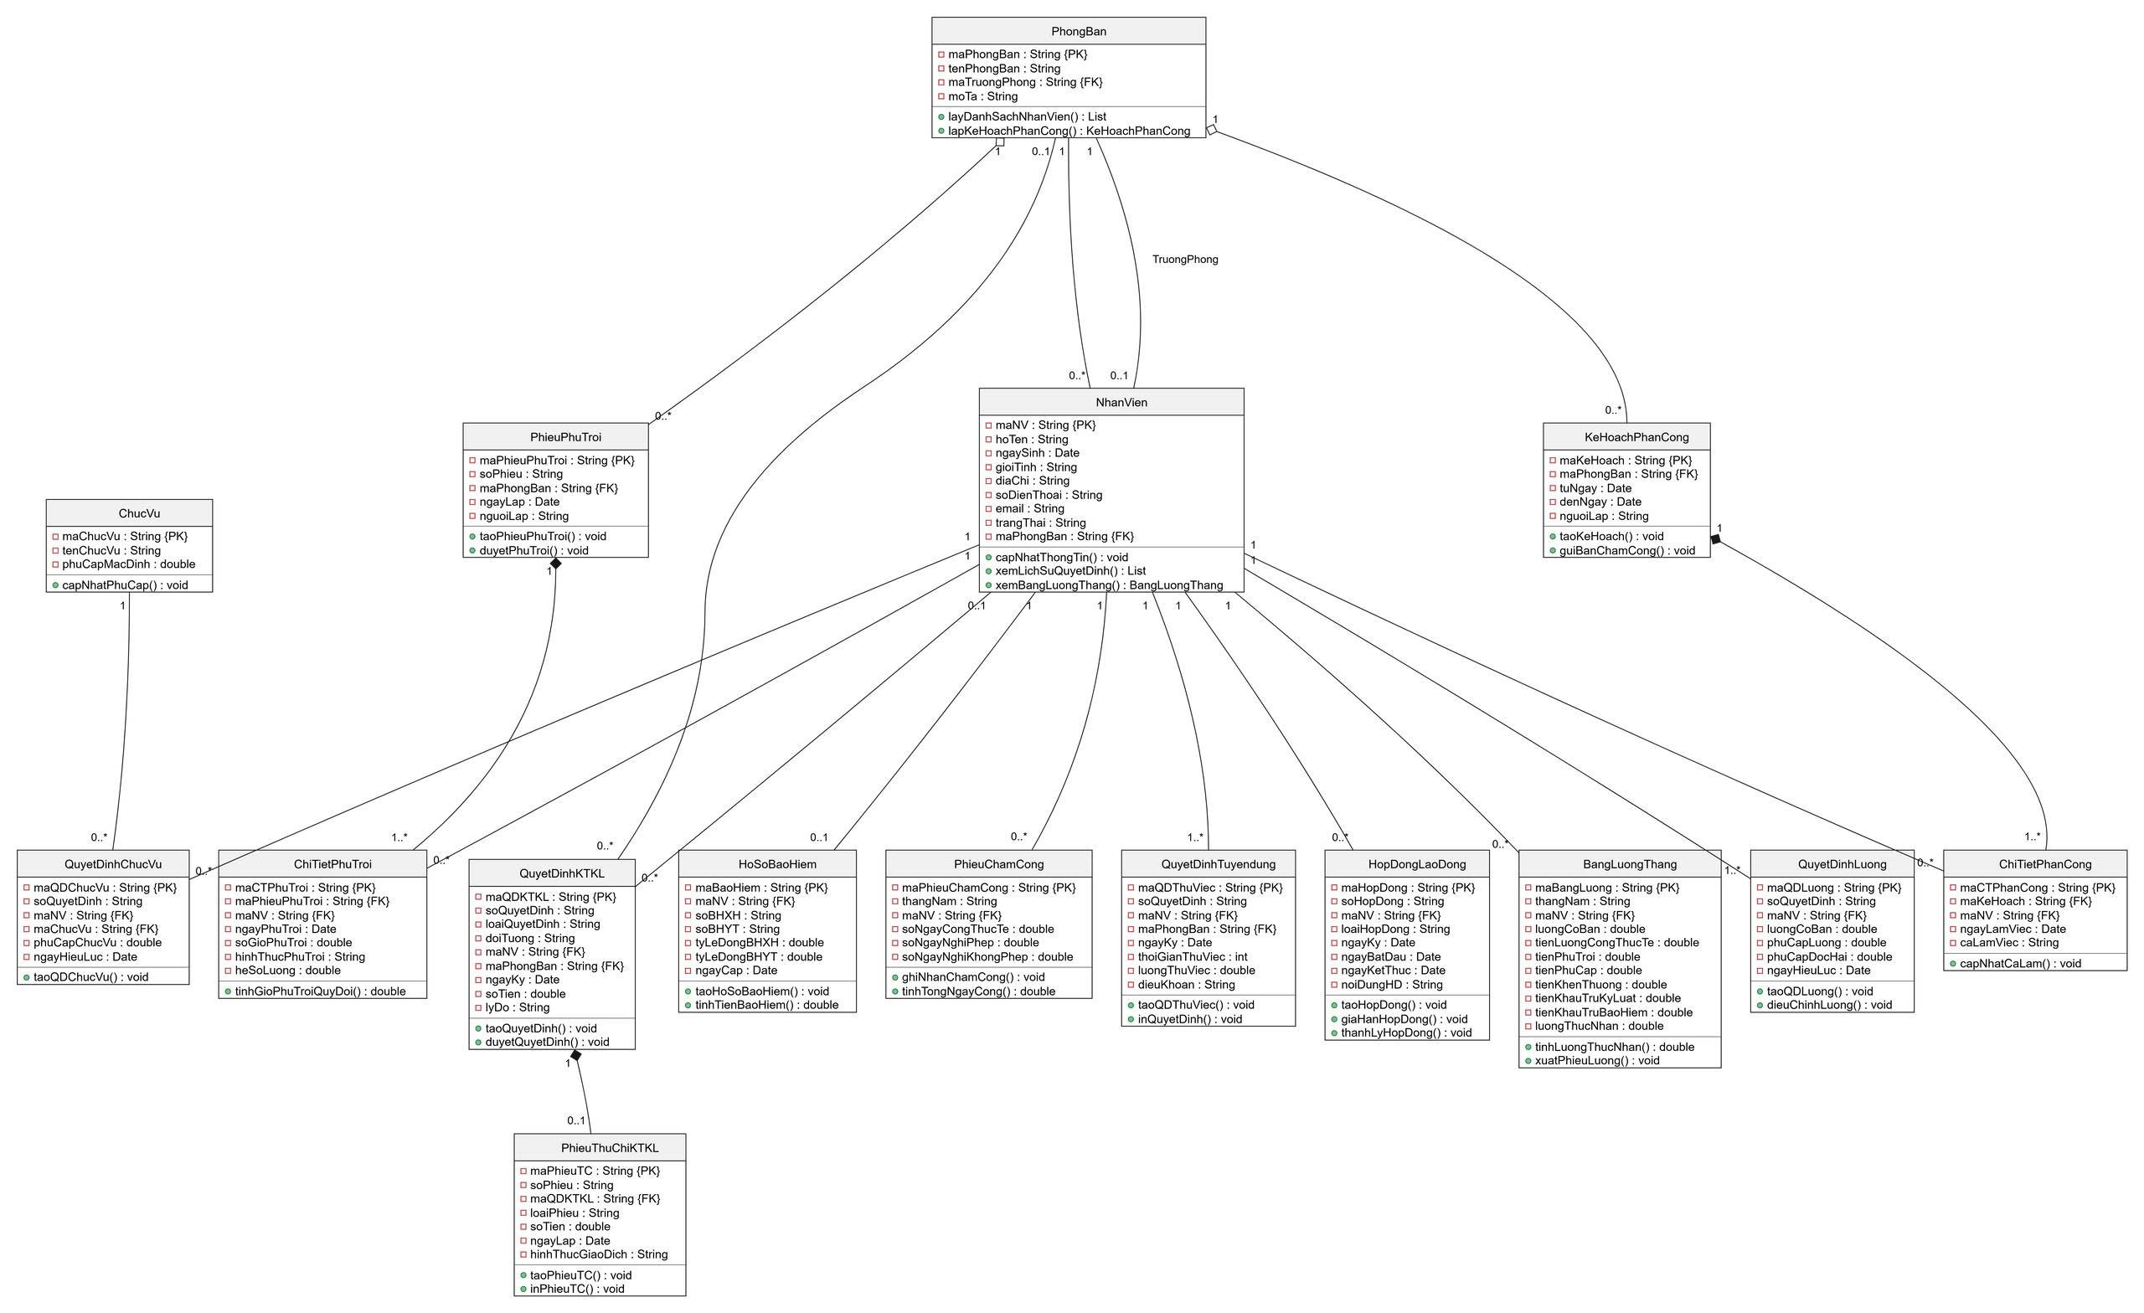

CÂU 3: XÁC ĐỊNH ACTOR VÀ USE CASE TỔNG QUÁT

3.1. Danh sách Actor (Tác nhân)
Nhân viên (NhanVien): Nhân viên trong công ty, người tham gia thử việc, làm việc theo ca, làm phụ trội, xem bảng lương và nhận các quyết định.
Phòng Nhân sự (NhanVienHR): Thực hiện quản lý hồ sơ nhân viên, lập quyết định thử việc, hợp đồng lao động, hồ sơ BHXH/BHYT, các quyết định lương/chức vụ và khen thưởng/kỷ luật.
Trưởng phòng / Phân xưởng (TruongPhong): Lập kế hoạch phân công ca hằng tuần, kế hoạch phụ trội và đề xuất khen thưởng/kỷ luật cho nhân viên.
Ban chấm công (BanChamCong): Chấm công hằng ngày, lập Phiếu ghi nhận giờ phụ trội.
Kế toán lương / Thu ngân (KeToan): Lập phiếu chi khen thưởng, phiếu thu nộp phạt, thực hiện tính và chốt Bảng lương hằng tháng.
Ban Giám đốc (GiamDoc): Phê duyệt và ký các Hợp đồng lao động, Quyết định lương, Quyết định chức vụ, Quyết định khen thưởng/kỷ luật, Thưởng Lễ/Tết/Tháng 13.

3.2. Danh sách Use Case Tổng quát
UC01: Quản lý Tuyển dụng & Thử việc
UC02: Quản lý Hợp đồng lao động & Hồ sơ Bảo hiểm
UC03: Quản lý Quyết định Lương & Chức vụ
UC04: Phân công Ca làm việc hằng tuần
UC05: Chấm công & Ghi nhận Giờ phụ trội
UC06: Quản lý Khen thưởng & Kỷ luật
UC07: Tính & Lập Bảng lương hằng tháng
UC08: Tra cứu & Xuất Báo cáo Thống kê Nhân sự - Lương

3.3. Sơ đồ Use Case Diagram Tổng quát
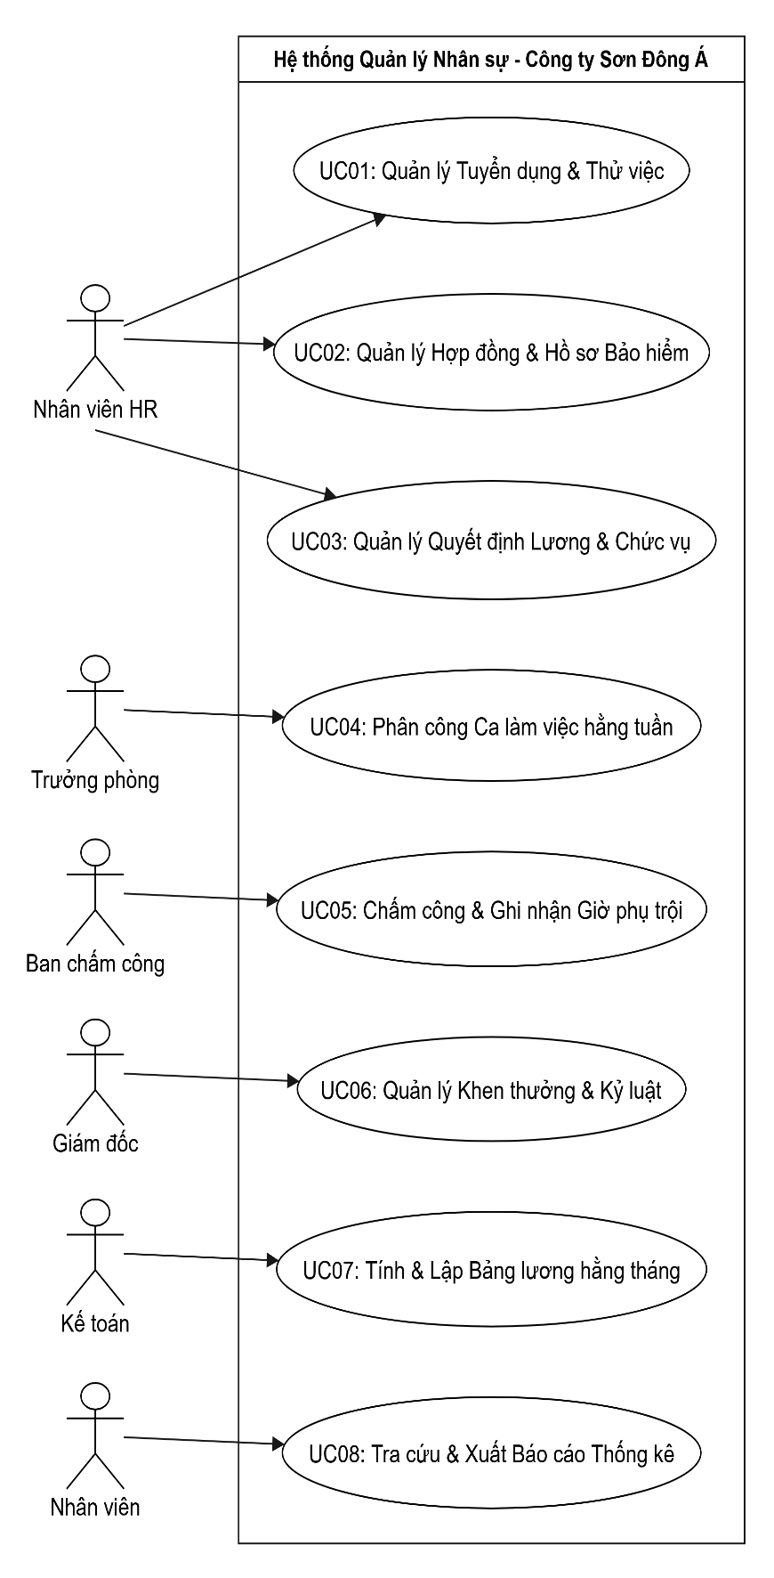

CÂU 4: USE CASE DIAGRAM PHÂN RÃ CHI TIẾT
(Nghiệp vụ: Hoạt động từ lúc một nhân viên được nhận vào thử việc cho đến khi được ký hợp đồng chính thức)

4.1. Mô tả Phân rã Nghiệp vụ
Quy trình từ lúc tiếp nhận thử việc đến ký hợp đồng chính thức bao gồm các Use Case con có mối quan hệ phụ thuộc (<<include>> và <<extend>>):
UC01: Tuyển dụng & Thử việc nhân viên:
<<include>> UC01.1: Lập Quyết định tuyển dụng thử việc (Ghi rõ phòng ban, thời gian, mức lương thử việc, điều khoản).
UC01.2: Đánh giá kết quả thử việc: Thực hiện khi hết thời gian thử việc.
Nếu không đạt , Kết thúc thử việc/Thanh lý.
Nếu đạt. Chuyển sang ký hợp đồng chính thức (<<extend>>).
UC02.1: Lập Hợp đồng lao động chính thức: Ký HĐ Dài hạn hoặc Ngắn hạn.
<<include>> UC02.2: Lập Hồ sơ BHYT & BHXH (Nếu loại hợp đồng là Dài hạn).
UC03.1: Ban hành Quyết định chức vụ & Phụ cấp.
UC03.2: Ban hành Quyết định lương (Mức lương cơ bản, phụ cấp lương, phụ cấp độc hại).

4.2. Use Case Diagram Phân rã Chi tiết (Phân hệ Tuyển dụng đến Ký Hợp đồng)
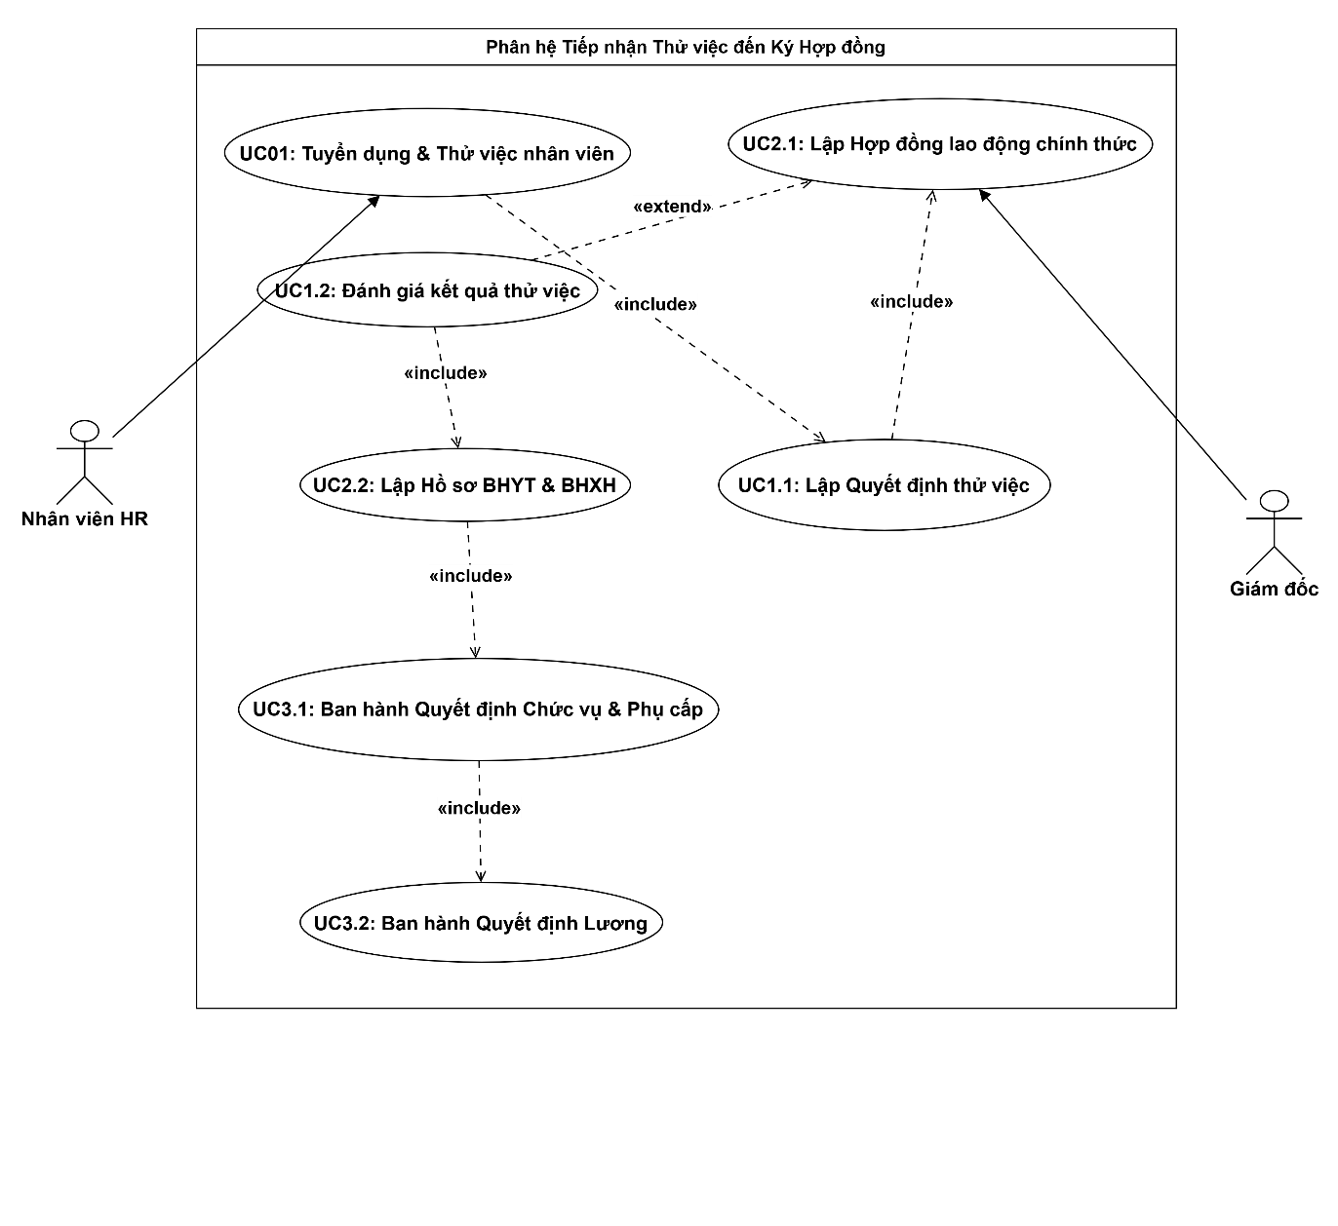

CÂU 5

ACTIVITY DIAGRAM
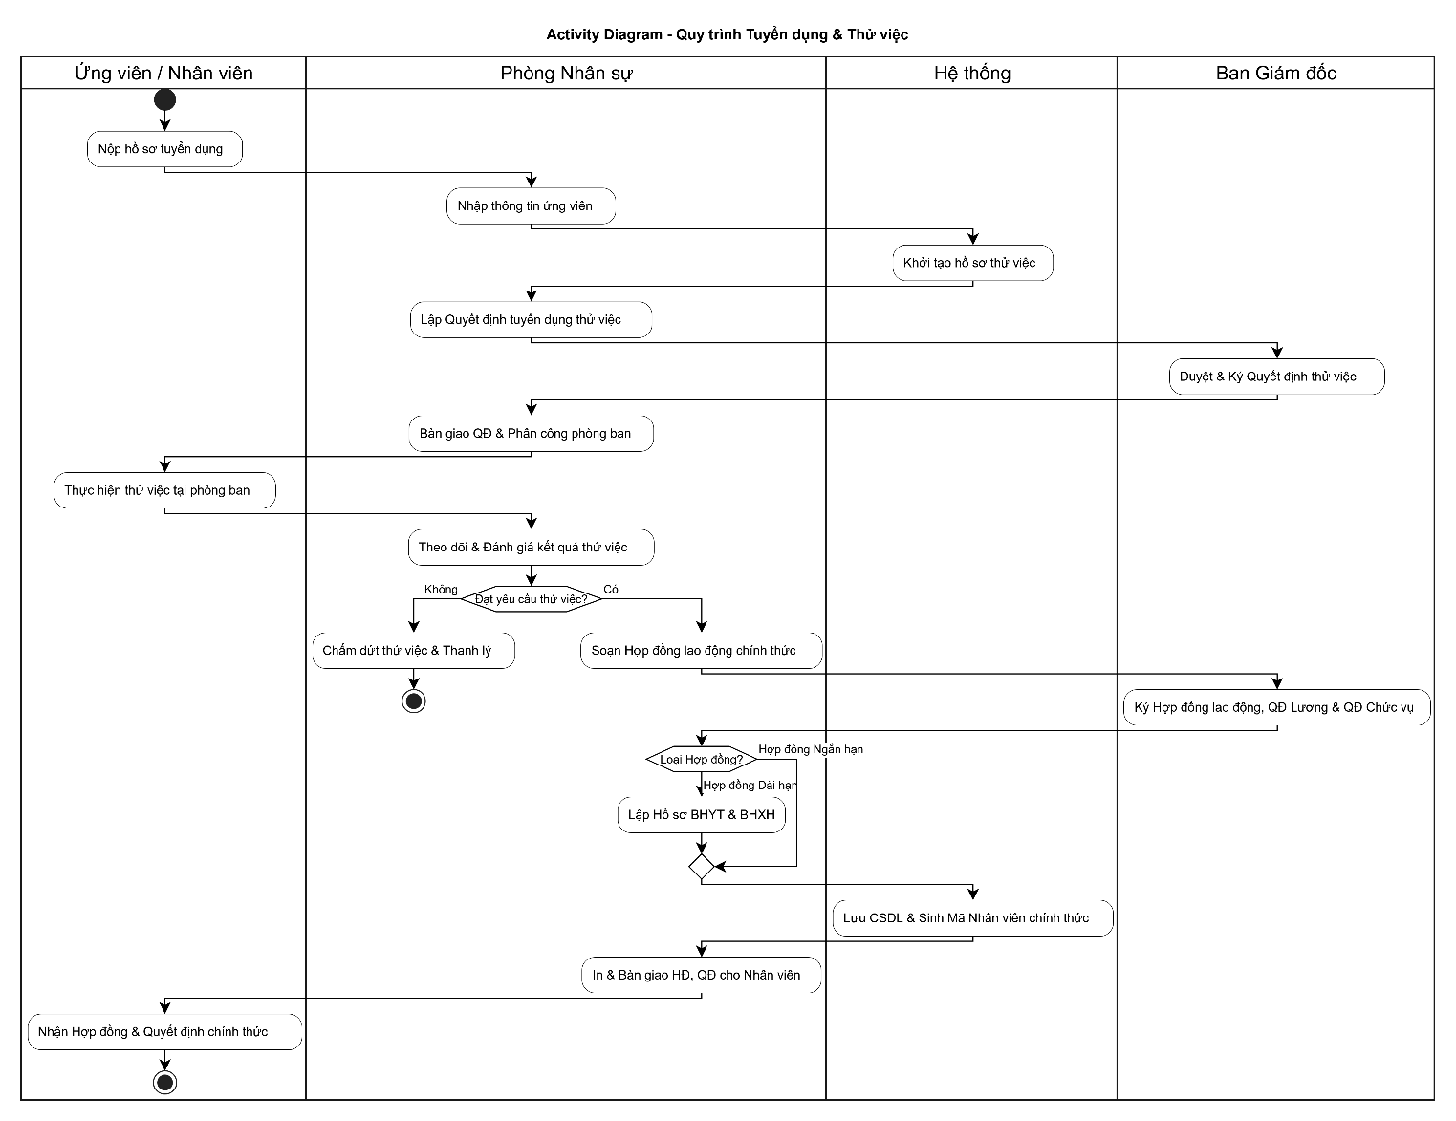

CÂU 6

SEQUENCE DIAGRAM

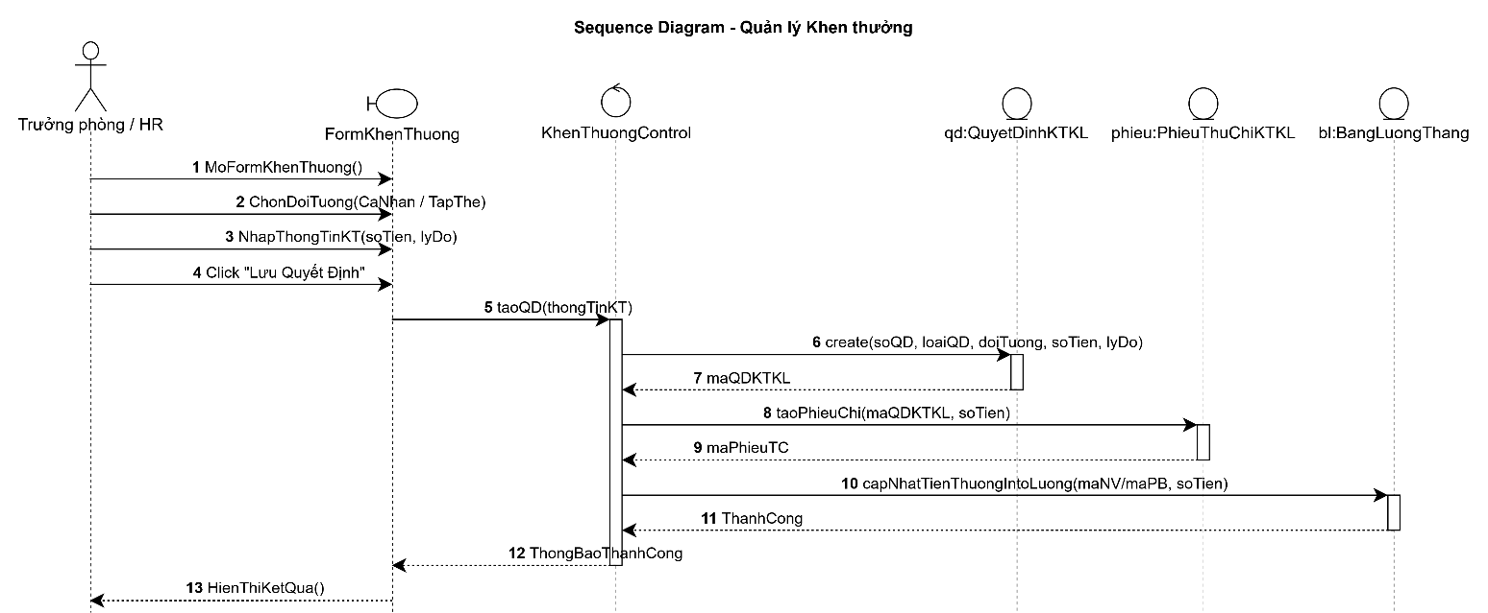

FrmNhanVien

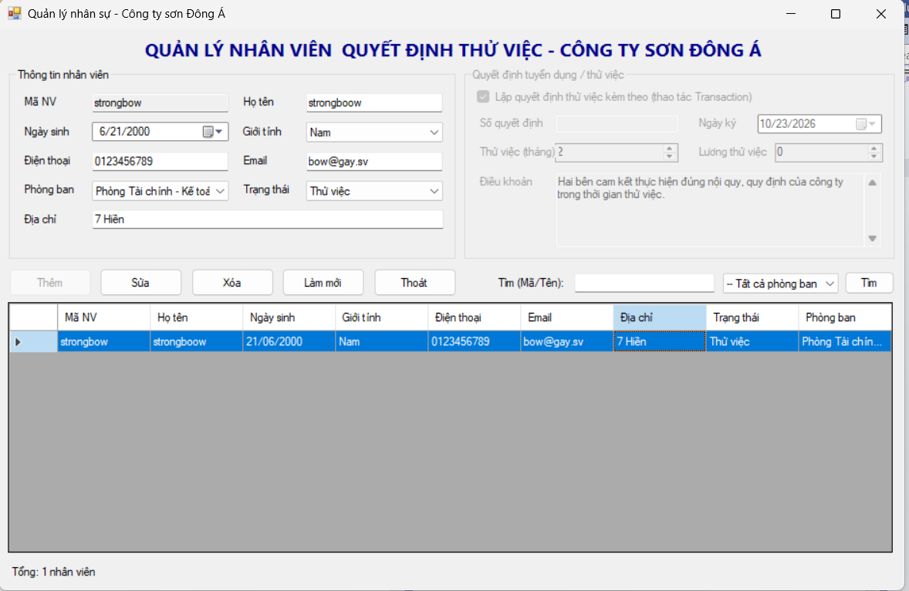

Lab 8 Bài 2 HỆ THỐNG QUẢN LÝ CỬA HÀNG NƯỚC GIẢI KHÁT

Phân tích

1.1 Khảo sát nghiệp vụ
- Cửa hàng bán nhiều loại nước của nhiều nhãn hiệu khác nhau phân biệt bằng maLoai, tenLoai (có nhiều nước gk thuộc cùng loại) . Phân biệt nước giải khát bằng mã , tên, đơn vị tính…
- Cửa hàng nhập nước từ nhà cung ứng, mỗi loại chỉ được nhập từ 1 nhà cung ứng. Lưu trữ nhà cung ứng bằng tên, địa chỉ, sdt. NV cửa hàng sẽ liên hệ để lập và gửi đơn đặt hàng đến các nhà cung ứng trong phiếu ghi rõ ngày đặt/nhận , số lượng trên từng đơn. Mỗi đơn có thể giao tối đa 3 đợt, giao kèm phiếu có ghi ngày giao số lượng trong đợt, phí thanh toán của đợt đó cùng mã số đơn hàng được giao
- Quản lý Bán hàng & Tồn kho: Khi khách đặt mua hàng, nhân viên kiểm tra số lượng tồn kho:
- Nếu kho đủ hàng: Lập Hóa đơn thanh toán và giao đủ hàng ngay cho khách.
- Nếu kho thiếu hàng:
- Với Khách quen: Cửa hàng cho phép hẹn giao nhiều đợt vào các ngày sau bằng các Phiếu hẹn giao hàng theo hóa đơn đó.
- Với Khách vãng lai: Thanh toán và giao ngay theo số lượng thực tế hiện có tại cửa hàng.
- Quản lý Thanh toán & Công nợ:
- Khách vãng lai bắt buộc thanh toán đủ và giao hàng ngay.
- Khách quen được phép trả chậm thông qua Phiếu ghi nợ. Phiếu ghi nợ lưu giữ ngày lập, thông tin khách nợ, số tiền nợ, ngày dự kiến trả, lý do nợ và nhân viên lập phiếu.

1.2. Bảng Phân loại Đầu vào - Xử lý - Xuất kết quả
Nhóm nghiệp vụ | Đầu vào | Xử lý chính | Xuất kết quả
Quản lý Danh mục & Tồn kho | Thông tin Nhãn hiệu, NGK, Nhà cung ứng, đơn giá, đơn vị tính | Thêm, sửa, xóa nhãn hiệu, NGK, NCC; gán nhà cung ứng duy nhất cho từng loại NGK; cập nhật số lượng tồn kho | Danh mục NGK, Danh mục Nhà cung ứng, Báo cáo tồn kho
Đặt hàng & Nhập hàng NCC | Thông tin NCC, mặt hàng NGK, số lượng đặt, ngày đặt, ngày nhận dự kiến | Lập ĐĐH gửi NCC; Tiếp nhận các đợt giao (tối đa 3 đợt/ĐĐH); Lập Phiếu giao hàng; Tự động tăng tồn kho | Đơn đặt hàng (ĐĐH), Phiếu giao hàng, Bảng đối soát giao hàng
Bán hàng & Lập Hóa đơn | Thông tin Khách hàng (Quen/Vãng lai), danh sách NGK mua, số lượng yêu cầu | Kiểm tra tồn kho NGK; Lập Hóa đơn; Trừ số lượng tồn kho; Tính tổng tiền thanh toán | Hóa đơn bán hàng, Phiếu xuất kho
Giao hàng nhiều đợt (Khách quen) | Hóa đơn còn thiếu hàng, ngày hẹn giao, số lượng hẹn từng đợt | Lập Phiếu hẹn giao hàng theo Hóa đơn; Theo dõi và gạch nợ từng đợt giao; Cập nhật tồn kho khi giao | Phiếu hẹn giao hàng, Lịch trình giao hàng đợt 1, 2, 3
Quản lý Công nợ (Khách quen) | Thông tin Khách quen, Hóa đơn nợ, số tiền nợ, ngày hẹn trả, lý do nợ | Kiểm tra điều kiện khách quen; Lập Phiếu ghi nợ; Theo dõi ngày hẹn trả; Ghi nhận thu hồi nợ | Phiếu ghi nợ, Sổ theo dõi công nợ khách quen, Phiếu thu tiền nợ

1.3. Bảng Bộ phận / Actor - Công việc - Quy định liên quan
Bộ phận / Actor | Công việc | Loại | Quy định liên quan
Chủ cửa hàng / Quản lý | Cấu hình danh mục Nhãn hiệu, NGK, Nhà cung ứng; xem báo cáo doanh thu, tồn kho, công nợ | Quản lý / Tra cứu | Có quyền hạn cao nhất trong hệ thống
Nhân viên Bán hàng | Tiếp nhận yêu cầu mua hàng, kiểm tra kho, lập Hóa đơn, lập Phiếu hẹn giao đợt (cho Khách quen), lập Phiếu ghi nợ | Nhập liệu / Xử lý | Kiểm tra chính xác loại khách (Quen/Vãng lai) trước khi cho nợ hoặc hẹn giao
Nhân viên Kho | Lập Đơn đặt hàng (ĐĐH) gửi NCC, tiếp nhận Phiếu giao hàng (tối đa 3 đợt), nhập kho NGK, xuất kho bán hàng | Nhập liệu / Tồn kho | Cập nhật biến động tồn kho chính xác theo từng đợt giao/xuất
Nhà cung ứng (External) | Tiếp nhận ĐĐH, giao hàng kèm Phiếu giao theo từng đợt (tối đa 3 đợt) | Tác nhân ngoài | Giao hàng đúng hạn và không quá 3 đợt cho 1 ĐĐH
Khách hàng (Quen / Vãng lai) | Đặt mua NGK, nhận hàng, thanh toán hóa đơn hoặc ký Phiếu ghi nợ / Phiếu hẹn | Tác nhân ngoài | Khách quen mới được phép hẹn giao nhiều đợt và ghi nợ

1.4. Bảng Quy tắc Nghiệp vụ
ID | Quy tắc nghiệp vụ
BR01 | Mỗi loại Nước giải khát (NGK) thuộc đúng 1 Nhãn hiệu và chỉ được cung cấp bởi duy nhất 1 Nhà cung ứng.
BR02 | Đơn đặt hàng (ĐĐH) gửi Nhà cung ứng ghi rõ ngày đặt, ngày nhận dự kiến và danh sách số lượng đặt từng mặt hàng.
BR03 | Một ĐĐH được Nhà cung ứng giao tối đa 3 đợt. Mỗi đợt giao phải có Phiếu giao hàng riêng kèm số tiền và số lượng thực giao.
BR04 | Khi khách mua hàng, hệ thống bắt buộc kiểm tra số lượng tồn kho thực tế của các mặt hàng NGK được yêu cầu.
BR05 | Nếu tồn kho đủ, hệ thống lập Hóa đơn, trừ tồn kho và xuất hàng đủ ngay cho khách.
BR06 | Nếu kho thiếu hàng và là Khách vãng lai, chỉ bán đúng số lượng hiện có tại cửa hàng và thanh toán đủ.
BR07 | Nếu kho thiếu hàng và là Khách quen, cho phép lập Hóa đơn và tạo các Phiếu hẹn giao hàng thành nhiều đợt.
BR08 | Khách vãng lai phải thanh toán 100% tiền mặt/chuyển khoản ngay tại thời điểm mua hàng.
BR09 | Khách quen được phép nợ tiền bằng cách lập Phiếu ghi nợ (chứa thông tin khách, số tiền nợ, ngày dự kiến trả, lý do nợ, NV lập).
BR10 | Tồn kho NGK được cộng tự động khi xác nhận Phiếu giao hàng từ NCC và trừ tự động khi lập Hóa đơn / xuất giao đợt cho khách.

1.5. Bảng Yêu cầu Chức năng Hệ thống
STT | Chức năng hệ thống | Mô tả chi tiết
1 | Kiểm tra dữ liệu | Ràng buộc không để trống các trường bắt buộc (Mã NGK, Tên NGK, Mã NCC, Mã Khách hàng, Số điện thoại); kiểm tra số đợt giao của một ĐĐH không quá 3 đợt (1 đến 3 đợt); số lượng bán <= số lượng tồn kho (với Khách vãng lai); Ngày dự kiến trả >= Ngày lập phiếu.
2 | Transaction | Đảm bảo tính toàn vẹn dữ liệu khi bán hàng: Lập Hóa đơn + Trừ tồn kho + Lập Phiếu hẹn giao (nếu thiếu hàng) + Lập Phiếu ghi nợ (nếu trả chậm) trong cùng một Transaction. Khi nhận hàng từ NCC: Lập Phiếu giao hàng + Cộng tồn kho NGK thực hiện đồng thời.
3 | Thông báo trạng thái | Mọi thao tác (Tạo ĐĐH, Lập Hóa đơn, Cảnh báo thiếu hàng, Lập phiếu ghi nợ, Cảnh báo vượt quá 3 đợt giao) phải đưa ra thông báo thành công hoặc chi tiết lỗi.
4 | Tra cứu quan hệ | Sử dụng ComboBox cho khóa ngoại (Nhãn hiệu, Nhà cung ứng, Khách hàng, Nhân viên); DataGridView hiển thị Danh sách NGK, Chi tiết ĐĐH, Chi tiết Hóa đơn, Phiếu hẹn và Danh sách Phiếu ghi nợ.
5 | Ngăn thao tác rủi ro | Khóa Mã nhân viên/Khách hàng/NGK khi chỉnh sửa; ràng buộc khóa ngoại (FK) ngăn xóa các danh mục NGK, Khách hàng, NCC đã phát sinh giao dịch; phân quyền Nhân viên không thể sửa/xóa Hóa đơn hay Phiếu ghi nợ đã chốt.

1.6. Bảng Tiêu chuẩn Hệ thống
Tiêu chuẩn | Yêu cầu thiết kế
Tiện dụng | Bố cục giao diện WinForms thiết kế theo đúng quy trình nghiệp vụ mua bán NGK, tìm kiếm khách quen nhanh chóng qua SĐT/Mã KH.
Hiệu quả | Tối ưu truy vấn dữ liệu tính toán hóa đơn, trừ tồn kho và cập nhật công nợ tức thì, xử lý chính xác cao.
Tiến hóa | Áp dụng kiến trúc 3 lớp (UI -> Service -> Data) giúp dễ dàng bảo trì và mở rộng thêm các quy định chiết khấu, khuyến mãi sau này.
Tương thích | Tương thích môi trường Visual Studio 2022, C# WinForms (.NET Framework 4.7.2), SQL Server, StarUML v5.0+.

Câu 1

1.1. Actor:
- Nhân viên Bán hàng (NhanVienBanHang): Tiếp nhận mua hàng, kiểm tra kho, lập hóa đơn, lập phiếu hẹn giao nhiều đợt, lập phiếu ghi nợ cho khách quen.
- Nhân viên Kho (NhanVienKho): Quản lý tồn kho, lập Đơn đặt hàng (ĐĐH) gửi Nhà cung ứng, tiếp nhận Phiếu giao hàng từ NCC.
- Quản lý / Chủ cửa hàng (QuanLy): Quản lý danh mục (Nhãn hiệu, NGK, NCC), xem thống kê báo cáo doanh thu, tồn kho và công nợ.
- Khách hàng (KhachHang - External Actor): Khách quen hoặc Khách vãng lai thực hiện mua hàng, thanh toán hoặc ghi nợ.
- Nhà cung ứng (NhaCungUng - External Actor): Tiếp nhận ĐĐH và giao hàng (tối đa 3 đợt) kèm Phiếu giao.

1.2. Danh sách Use Case Tổng quát
UC01: Quản lý Danh mục: Nhãn hiệu, NGK & Nhà cung ứng
UC02: Quản lý Khách hàng (Như đã phân tích ở trên).
UC03: Quản lý Đặt hàng (Lập & Theo dõi Đơn đặt hàng)
UC04: Quản lý Nhận hàng: Lập phiếu nhận hàng (kiểm soát luồng tối đa 3 đợt/1 ĐĐH), ghi nhận phí thanh toán từng đợt, và Cập nhật số lượng tồn kho.
UC05: Quản lý Bán hàng & Lập Hóa đơn
UC06: Quản lý Giao hàng (Phiếu hẹn giao hàng): Dành cho khách quen khi kho thiếu hàng. Bao gồm: Lập phiếu hẹn, cập nhật trạng thái giao của từng đợt hẹn.
UC07: Quản lý Thanh toán & Công nợ :Lập phiếu thanh toán, Lập phiếu ghi nợ (chỉ cho khách quen), Lập phiếu thu nợ (khi khách quen quay lại trả tiền).
UC08: Báo cáo & Thống kê

Bao gồm: Báo cáo doanh thu, Thống kê tồn kho, Báo cáo công nợ.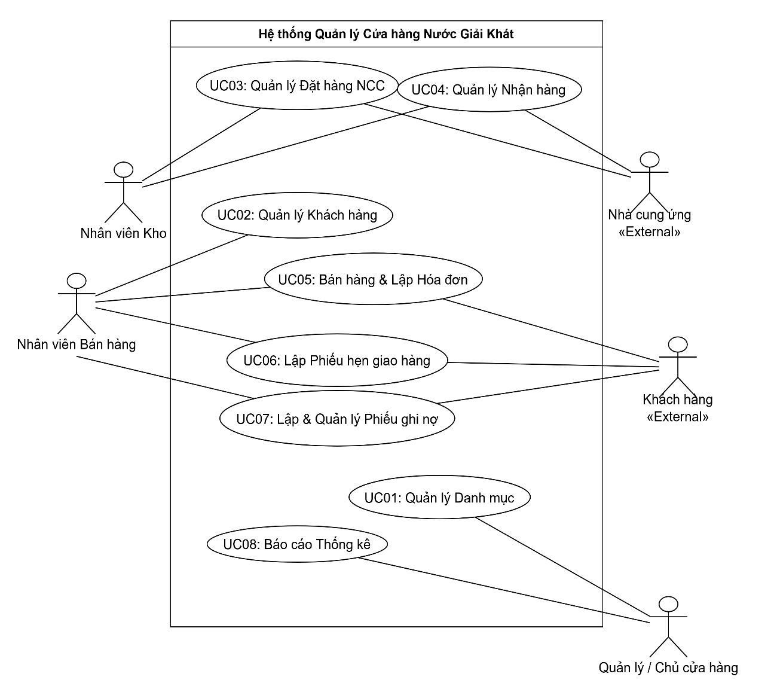

Câu 2
1. Class NhanHieu (Nhãn hiệu)
Thuộc tính:
maLoai: String [ID / PK] - Mã loại/nhãn hiệu (VD: NH01, NH02).
tenLoai: String - Tên nhãn hiệu (Pepsi, Coca Cola, Bia Sài Gòn...).
moTa: String - Mô tả nhãn hiệu.
Phương thức:
+ themNhanHieu(): void
+ capNhatNhanHieu(): void
2. Class NhaCungUng (Nhà cung ứng)
Thuộc tính:
maNCU: String [ID / PK] - Mã nhà cung ứng.
tenNCU: String - Tên nhà cung ứng.
diaChi: String - Địa chỉ nhà cung ứng.
soDienThoai: String - Số điện thoại liên hệ.
Phương thức:
+ themNhaCungUng(): void
+ capNhatThongTin(): void
3. Class NuocGiaiKhat (Nước giải khát)
Thuộc tính:
maNGK: String [ID / PK] - Mã nước giải khát.
tenNGK: String - Tên nước giải khát.
donViTinh: String - Đơn vị tính (Lon, Chai, Thùng, Két).
soLuongTon: int - Số lượng còn lại trong kho.
donGiaBan: double - Đơn giá bán hiện hành.
maLoai: String [FK] - Thuộc Nhãn hiệu nào.
maNCU: String [FK] - Nhập từ Nhà cung ứng duy nhất nào.
Phương thức:
+ capNhatTonKho(soLuong: int): void
+ kiemTraTonKho(soLuongYeuCau: int): boolean
4. Class NhanVien (Nhân viên)
Thuộc tính:
maNV: String [ID / PK] - Mã nhân viên.
hoTen: String - Họ tên nhân viên.
chucVu: String - Chức vụ (Bán hàng, Thủ kho, Quản lý).
soDienThoai: String - Số điện thoại liên lạc.
Phương thức:
+ lapHoaDon(): HoaDon
+ lapPhieuGhiNo(): PhieuGhiNo
5. Class KhachHang (Khách hàng)
Thuộc tính:
maKH: String [ID / PK] - Mã khách hàng.
tenKH: String - Tên khách hàng.
diaChi: String - Địa chỉ.
soDienThoai: String - Số điện thoại liên hệ.
loaiKhachHang: String - Loại khách (KhachQuen / KhachVangLai).
Phương thức:
+ capNhatLoaiKhach(): void
6. Class DonDatHang (Đơn đặt hàng gửi NCC)
Thuộc tính:
maDDH: String [ID / PK] - Mã đơn đặt hàng.
soDDH: String - Số chứng từ.
ngayDat: Date - Ngày lập đơn.
ngayNhanDuKien: Date - Ngày nhận hàng dự kiến.
maNCU: String [FK] - Mã nhà cung ứng.
maNV: String [FK] - Mã nhân viên kho lập đơn.
trangThai: String - Trạng thái đơn (Chờ giao / Đang giao / Hoàn tất).
Phương thức:
+ taoDonDatHang(): void
+ kiemTraSoDotGiao(): int
7. Class ChiTietDDH (Chi tiết đơn đặt hàng)
Thuộc tính:
maCTDDH: String [ID / PK] - Mã chi tiết ĐĐH.
maDDH: String [FK] - Thuộc ĐĐH nào.
maNGK: String [FK] - Mã nước giải khát đặt.
soLuongDat: int - Số lượng đặt mua.
Phương thức:
+ capNhatSoLuongDat(): void
8. Class PhieuGiaoHang (Phiếu giao hàng từ NCC)
Thuộc tính:
maPGH: String [ID / PK] - Mã phiếu giao hàng.
soPhieuGiao: String - Số phiếu từ nhà cung ứng.
maDDH: String [FK] - Theo đơn đặt hàng nào.
ngayGiao: Date - Ngày giao thực tế.
dotGiao: int - Đợt giao thứ mấy (Tối đa 3 đợt).
soTienPhaiTra: double - Số tiền phải trả đợt này.
maNV: String [FK] - Nhân viên kho tiếp nhận.
Phương thức:
+ taoPhieuGiao(): void
+ xacNhanNhapKho(): void
9. Class ChiTietPhieuGiao (Chi tiết phiếu giao hàng)
Thuộc tính:
maCTPG: String [ID / PK] - Mã chi tiết phiếu giao.
maPGH: String [FK] - Thuộc phiếu giao nào.
maNGK: String [FK] - Mã nước giải khát.
soLuongGiao: int - Số lượng thực giao.
donGiaNhap: double - Đơn giá nhập đợt này.
Phương thức:
+ tinhThanhTien(): double
10. Class HoaDon (Hóa đơn bán hàng)
Thuộc tính:
maHD: String [ID / PK] - Mã hóa đơn.
soHoaDon: String - Số hóa đơn.
ngayLap: Date - Ngày lập hóa đơn.
maKH: String [FK] - Mã khách hàng.
maNV: String [FK] - Nhân viên lập hóa đơn.
tongTien: double - Tổng giá trị hóa đơn.
trangThaiThanhToan: String - Trạng thái (Đã thanh toán / Ghi nợ / Trả một phần).
Phương thức:
+ taoHoaDon(): void
+ tinhTongTien(): double
11. Class ChiTietHoaDon (Chi tiết hóa đơn)
Thuộc tính:
maCTHD: String [ID / PK] - Mã chi tiết hóa đơn.
maHD: String [FK] - Thuộc hóa đơn nào.
maNGK: String [FK] - Mặt hàng NGK.
soLuong: int - Số lượng khách mua.
donGia: double - Đơn giá bán.
Phương thức:
+ tinhThanhTien(): double
12. Class PhieuHenGiao (Phiếu hẹn giao hàng nhiều đợt)
Thuộc tính:
maPhieuHen: String [ID / PK] - Mã phiếu hẹn.
soPhieuHen: String - Số phiếu hẹn.
maHD: String [FK] - Thuộc Hóa đơn nào.
ngayHenGiao: Date - Ngày dự kiến giao đợt.
dotGiao: int - Số đợt giao (Đợt 1, 2, 3...).
trangThai: String - Trạng thái (Chưa giao / Đã giao).
maNV: String [FK] - Nhân viên hẹn.
Phương thức:
+ taoPhieuHen(): void
+ xacNhanGiaoThanhCong(): void
13. Class ChiTietPhieuHen (Chi tiết phiếu hẹn)
Thuộc tính:
maCTPH: String [ID / PK] - Mã chi tiết phiếu hẹn.
maPhieuHen: String [FK] - Thuộc phiếu hẹn nào.
maNGK: String [FK] - Mặt hàng hẹn giao.
soLuongHen: int - Số lượng hẹn giao đợt này.
Phương thức:
+ capNhatSoLuongHen(): void
14. Class PhieuGhiNo (Phiếu ghi nợ)
Thuộc tính:
maPhieuNo: String [ID / PK] - Mã phiếu ghi nợ.
soPhieuNo: String - Số phiếu nợ.
ngayLap: Date - Ngày lập phiếu ghi nợ.
maKH: String [FK] - Mã khách quen nợ.
maHD: String [FK] - Theo Hóa đơn nào.
soTienNo: double - Số tiền còn nợ.
ngayDuKienTra: Date - Ngày hẹn trả nợ.
lyDoNo: String - Lý do ghi nợ.
trangThai: String - Trạng thái (Đang nợ / Đã thanh toán).
maNV: String [FK] - Nhân viên lập phiếu nợ.
Phương thức:
+ taoPhieuGhiNo(): void
+ thanhToanNo(soTien: double): void

CÂU 3: MỐI LIÊN KẾT GIỮA CÁC CLASS VÀ CLASS DIAGRAM
3.1. Bảng xác định Mối liên kết (Relationship) và Bản số (Multiplicity)
Class 1 | Class 2 | Loại liên kết | Bản số | Diễn giải nghiệp vụ
NhanHieu | NuocGiaiKhat | Association | 1 - 0..* | Một nhãn hiệu có nhiều mặt hàng NGK; mỗi mặt hàng thuộc 1 nhãn hiệu.
NhaCungUng | NuocGiaiKhat | Association | 1 - 1..* | Một NCC cung cấp nhiều loại NGK; mỗi loại NGK chỉ do 1 NCC cung cấp.
NhaCungUng | DonDatHang | Association | 1 - 0..* | Một NCC có thể nhận nhiều ĐĐH từ cửa hàng.
DonDatHang | ChiTietDDH | Composition | 1 - 1..* | Một ĐĐH có một hoặc nhiều dòng chi tiết mặt hàng đặt.
NuocGiaiKhat | ChiTietDDH | Association | 1 - 0..* | Một mặt hàng NGK có thể nằm trong nhiều chi tiết ĐĐH.
DonDatHang | PhieuGiaoHang | Aggregation | 1 - 1..3 | Một ĐĐH được giao tối đa 3 đợt (1 đến 3 phiếu giao).
PhieuGiaoHang | ChiTietPhieuGiao | Composition | 1 - 1..* | Một phiếu giao chứa chi tiết các mặt hàng thực giao trong đợt.
KhachHang | HoaDon | Association | 1 - 0..* | Một khách hàng mua nhiều hóa đơn.
NhanVien | HoaDon | Association | 1 - 0..* | Một nhân viên bán hàng lập nhiều hóa đơn.
HoaDon | ChiTietHoaDon | Composition | 1 - 1..* | Một hóa đơn gồm chi tiết một hoặc nhiều mặt hàng bán.
HoaDon | PhieuHenGiao | Composition | 1 - 0..* | Một hóa đơn thiếu hàng có thể phát sinh nhiều đợt phiếu hẹn giao.
PhieuHenGiao | ChiTietPhieuHen | Composition | 1 - 1..* | Một phiếu hẹn chứa danh sách chi tiết NGK hẹn giao.
KhachHang | PhieuGhiNo | Association | 1 - 0..* | Khách quen có thể có nhiều phiếu ghi nợ.
HoaDon | PhieuGhiNo | Association | 1 - 0..1 | Một hóa đơn bán trả chậm phát sinh tối đa 1 phiếu ghi nợ.

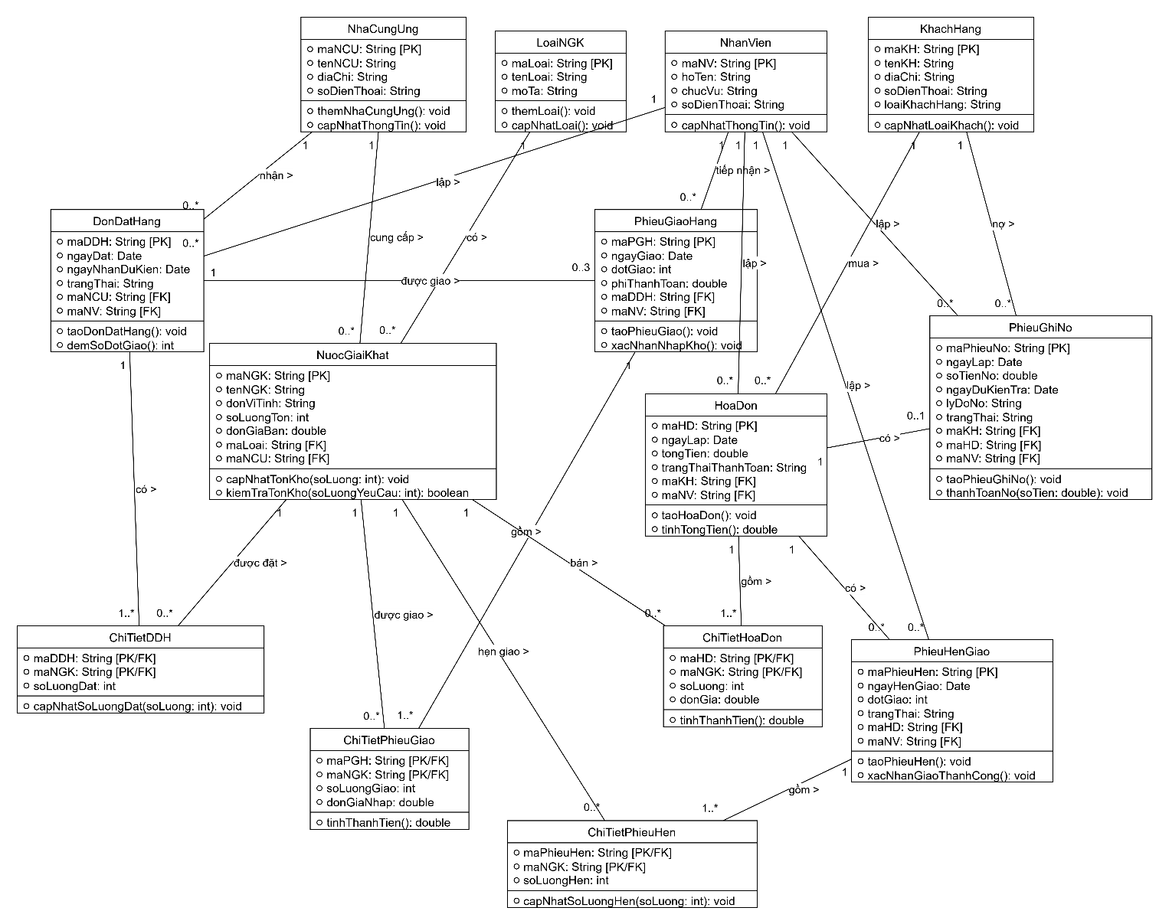

Câu 4 phân rã
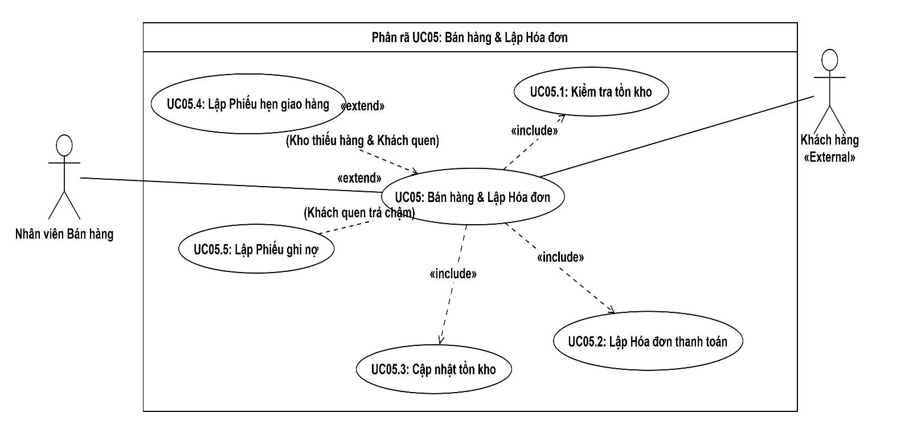

CÂU 5: ACTIVITY DIAGRAM
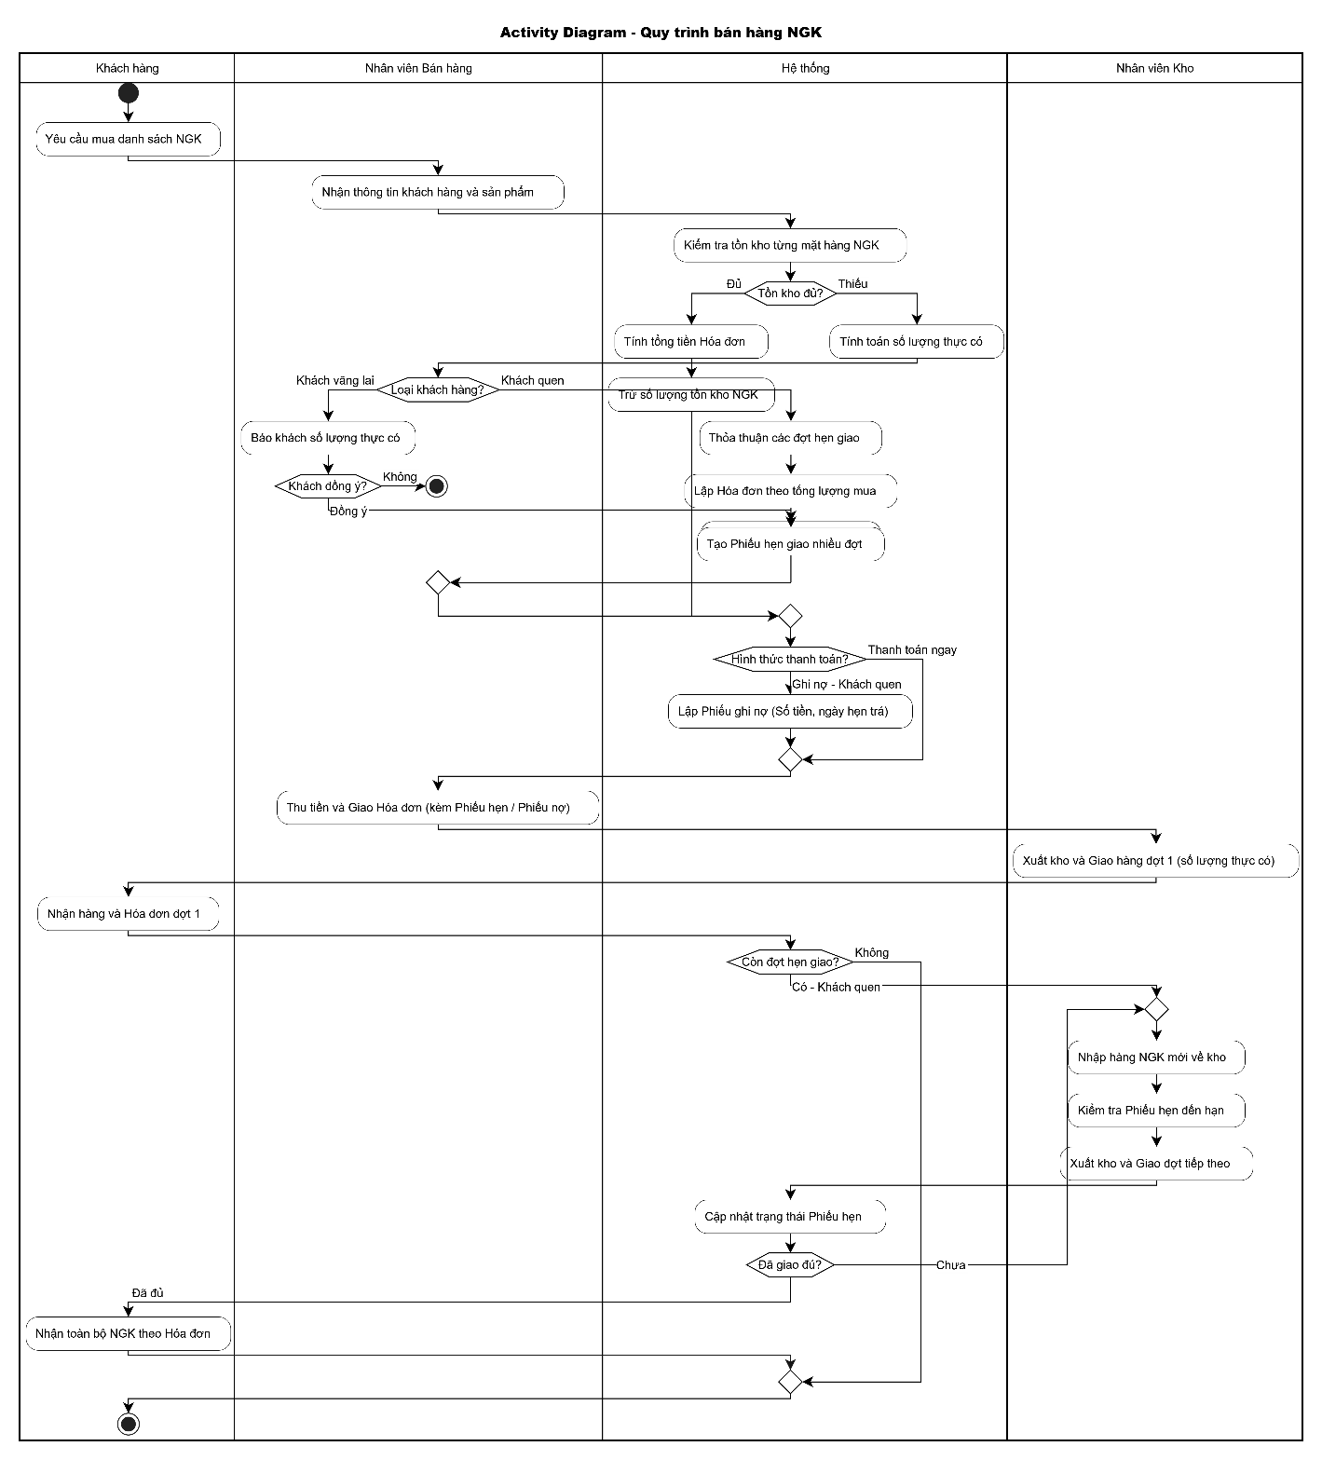

CÂU 6: SEQUENCE DIAGRAM



